P. Bruno Rampazzo, RCJ

L’Inspiration du Rogate
dans son 150e anniversaire

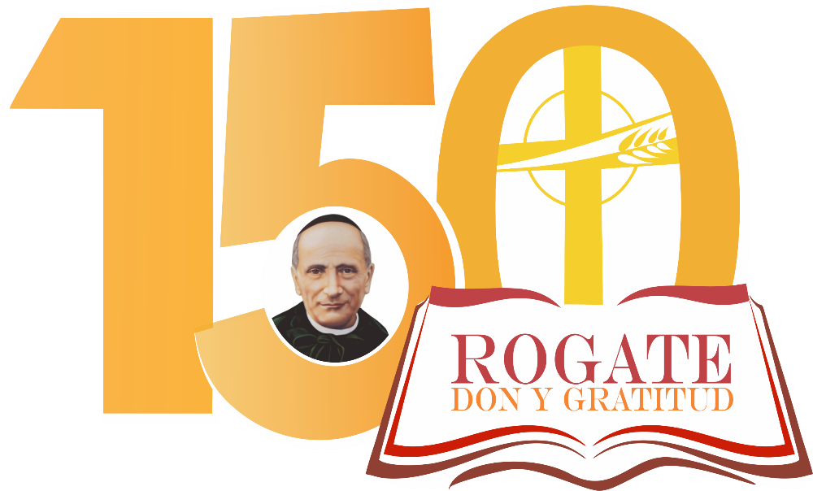

Lettre Circulaire à la Famille du Rogate

Rome 2020

Titre original: L’ispirazione del Rogate nel suo 150º anniversario. Lettera Circolare alla
Famiglia del Rogate, Roma, 2020.
Traduction : P. Riccardo Pignatelli RCJ

Autorisation pour la presse :
P. Bruno Rampazzo RCJ,
Superior Général des Rogationnistes du Cœur de Jésus

© Rogationnistes du Cœur de Jésus
Commission des Traductions. Rome, le 1 Juin, 2020.

Jésus parcourait toutes les villes et les villages, enseignant dans leurs synagogues,
proclamant la Bonne Nouvelle du Royaume
et guérissant toute maladie et toute langueur.
A la vue des foules il en eut pitié,
car ces gens étaient las et prostrés
comme des brebis qui n'ont pas de berger.
Alors il dit à ses disciples:
"La moisson est abondante, mais les ouvriers peu nombreux ! Priez donc le Maître de la moisson
d'envoyer des ouvriers à sa moisson".
(Mt 9,35-38)

À la Famille du Rogate: Rogationnistes, Filles du Divin Zèle, Missionnaires Rogationnistes, Laïcs associés, Collaborateurs et Bienfaiteurs, Dévots de Saint Hannibal M. Di Francia.

Préface

1. Dans l'auto-éloge bien connu, le Père Hannibal, concernant le Rogate, ne pouvait s'empêcher de confesser que c'était la passion de sa vie: «Pour le Rogate, nous ne disons rien: il s'y consacra, soit par zèle, soit par fixation, ou tous les deux".
Il a découvert le Rogate depuis l'adolescence et, au fil des ans, il a de plus en plus vérifié que son existence était marquée par cette idée-ressource.
Lorsqu'il a pris conscience d'avoir reçu la mission d'être l'apôtre du Rogate, il a remis à ses filles et fils spirituels le Rogate, comme le charisme que l'Esprit donnait à l'Église à travers les Institutions qu'il a fait naître.
Après l'année où nous avons commémoré le 150e anniversaire de l'Inspiration du Rogate, nous ressentons toujours le besoin de noud confronter ensemble sur notre charisme, la perle précieuse qui, dans notre pauvreté, nous a été donnée, afin de trouver plus de lumière et la force de la comprendre et de l'accueillir.

2. Nous avons une vaste littérature sur le Rogate et si nous continuons à en parler, nous le faisons à la fois pour tenter de découvrir de nouveaux aspects et simplement pour méditer à nouveau sur ce précieux héritage qui nous a été transmis et que nous souhaitons garder en vie dans son potentiel pour répondre aux signes des temps.
Dans un premier temps, nous regarderons l'épanouissement du Rogate dans l'esprit et le cœur de l'adolescent ou du jeune Hannibal; nous nous souviendrons de la façon dont le Rogate a été semé et a trouvé la force vitale de croître dans le sol de la pauvreté; nous réfléchirons au charisme du Rogate dans les différents aspects de son identité: prière pour de bons ouvriers, sa diffusion et vivre comme de bons ouvriers; nous verrons ensuite comment le Rogate a été transmis à l'épiscopat, au clergé et au peuple de Dieu; par conséquent, nous nous concentrerons sur la remise du Rogate faite aux Filles du Divin Zèle et à nous Relationnistes avec l'approbation canonique de nos Constitutions.
À ce stade, nous essaierons de saisir la vision que Père Hannibal a eu du Rogate comme un instrument extraordinaire de salut.
Nous reviendrons ensuite sur le chemin parcouru pour vivre et propager le Rogate et nous nous interrogerons sur la fidélité à cette mission qui nous a été confiée par le Père Hannibal.
Enfin, nous réfléchirons à la manière dont le charisme du Rogate, don de l'Esprit à notre époque, aujourd'hui, nous demande d'être vécu et diffusé de plus en plus dans l'Église pour le salut du monde, comme une nouvelle voie de sanctification.

1. L'INSPIRATION

1.1. À devenir apôtre et propagateur du Rogate

3. L'enfance et l’adolescence d'Hannibal a été marquée par des souffrances qui lui ont cependant favorisé le développement d'une sensibilité remarquable. La foi qui était respirée dans la famille a été un support valable pour faire face à l'épreuve de la mort du père. L'expérience du pensionnat de San Nicolò, alors que d'une part était pour Hannibal une autre cause de souffrance, d'autre part lui a permis de grandir dans un environnement protégé et dans un contexte religieux.
Suite à la loi du 7 juillet 1866 du Parlement italien interdisant les Ordres religieux, l'internat San Nicolò dei Pères Cisterciens a également été fermé et Hannibal, à l'âge de quinze ans, et son frère Francesco, plus petit, sont retournés dans la famille.
De P. Vitale et P. Tusino, nous apprenons qu'Hannibal, un adolescent, poursuit ses études avec des professeurs privés bien qualifiés. Entre autres choses, il cultive la poésie, dirigé par le poète Felice Bisazza. Il montre soif de connaissance et aime lire, en particulier les choses spirituelles et la vie des Saints. Il visite d’habitude les églises de Messine, où le Saint Sacrement pour les Quarante Heures est exposé. En particulier, il fréquente avec plaisir le couvent et les Pères de Sainte Maria di Porto Salvo, où il peut trouver la paix et s’engager dans des conversations spirituelles sent le besoin.

4. l'Inspiration du Rogate remonte à la période de 1866 à 1869.
La Positio la place en 1868.
Dans la Chronologie nous lisons:
"1868 - À l'âge de 17 ans, il obtient de son confesseur la permission de recevoir l'Eucharistie quotidiennement. Dans la même période, dans l'église de S. Giovanni di Malta à Messine, priant devant les Très-Saint Sacrement exposé sous forme de Quarante Heures, il comprend par intuition le besoin de prier pour les vocations. Il a celle qu'on peut appeler «L’Intelligence du Rogate». Quelque temps plus tard, dans l'Évangile (Mt 9,8 et Lc 10,2), il a découvert le commandement de Jésus: Rogate ergo Dominum messis ut mittat operarios in messem suam.

5. L’affirmation de la Positio repose sur le témoignage de P. Vitale:
"Dans la ferveur de ses prières, et peut-être même avant de prendre la soutane, en étant aux pieds de Jésus dans le Sacrement, il réfléchissait (certainement pas sans inspiration divine) à l'une des grâces les plus importantes pour le salut des âmes, qu’on fallait demander sans cesse à Notre Seigneur, est sans aucun doute celle d'envoyer des Saints Prêtres dans son Eglise. Il cherchait dans les livres de dévotion une prière similaire, mais il ne pouvait pas la trouver selon son génie, et depuis lors, il eut toujours gravé dans son esprit le besoin d'une telle prière. Puis quand il l'a vue dans le Saint Evangile commandé par N. S. avec ces mots: «Rogate ergo Dominum messis ut mittat Operarios in messem suam», il l'a entendue comme une voix interne qui lui était adressée, qu’il est devenu apôtre et propagateur".

6. Le Père Vitale s'appuie à son tour sur le témoignage direct du Père Hannibal qui, dans la Préface aux Précieuses Adhésions, expliquant aux Sacrés Alliés le début de sa mission pour le Rogate, parlant de lui-même à la troisième personne, rapporte avoir placé l’attention au commandement divin de Jésus de prier pour les bons ouvriers, bien avant de faire le choix de la prêtrise. Il y a deux préfaces différentes à la publication des Précieuses Adhésions et dans les deux il y a la déclaration ci-dessus:
“Mais voici une belle idée, que nous appellerions une idée-ressource, éclata soudainement dans l'esprit du Prêtre initiateur: laquelle, cependant, elle-même était la fille d'une grande Parole de l'Évangile, d'une idée encore plus grande et plus sublime, que l’Esprit, qui expire où il veut, semble avoir expiré Lui-même, bien des années avant le début de la Pieuse Œuvre, dès le début d'une jeunesse spirituelle".
"Il y eu donc quelqu’un qui eut une attention sur ce commandement divin, avant même de l'avoir lu dans l'Évangile; et sa carrière de vie a commencé avec cette attention".

7. P. Tusino s'éloigne un peu du témoignage de P. Vitale sur l'Inspiration du Rogate, tant par rapport à la modalité, parce que P. Vitale parle de deux moments distincts, avant et après la découverte du passage évangélique, soit en ce qui concerne le temps. Il annonce qu'il a obtenu du Père Hannibal la confiance que sa vocation sacerdotale avait été "soudaine, irrésistible et très sûre" et conclut que le jeune Hannibal a fait le choix de la vocation sacerdotale quelques mois avant décembre 1869 et l'Inspiration du Rogate plus tôt, mais la même année.

8. Nous pouvons considérer le témoignage de P. Vitale comme raisonnable et fiable, également sur la base des déclarations du Père Hannibal. Il est compréhensible que l'adolescent Hannibal, qui aimait s'arrêter dans l'adoration devant le Saint-Sacrement et qui avait connu des figures sacerdotales, qui avaient joué un rôle presque paternel envers lui, ait compris l'importance des prêtres et ressentait le besoin de les demander au Seigneur. Il est également entendu que lorsqu'il a lu dans l'Évangile que Jésus avait commandé de prier pour les ouvriers du Royaume, poussé par l'Esprit, il a senti qu'il était appelé à devenir apôtre et propagateur de cette prière.

9. Il faut noter qu'il existe un écrit du Diacre Hannibal, qui fait référence à son choix concernant la vocation sacerdotale et la place un an avant 1868. En effet, le 16 décembre 1877, il adresse une lettre touchante à l'Archevêque Mons. Giuseppe Guarino, lui rappelant qu'en septembre de la même année, lui avait promis qu'il l'ordonnerait prêtre en décembre alors qu'il avait maintenant reporté la date de l'ordination à mars 1878, comme en effet il advint. Eh bien le Diacre Hannibal s'appuie sur la volonté du prélat, mais il le supplie qu'il n'y ait plus de retard, expliquant le problème de sa santé précaire et des motivations familiales. Il avoue entre autres que son "désir (de devenir prêtre) il l’a désormais nourri depuis dix ans et au milieu de nombreuses vicissitudes". Le Père Hannibal est généralement très prudent lorsqu'il fait référence aux dates, mais dans ce cas, en ce qui concerne l'appel au Sacerdoce, nous constatons que dans son auto-éloge, il le place à dix-sept ans et non à seize ans, comme le déduirait la lettre susmentionnée.

10. Nous pouvons penser qu'au début, alors que le lien d'Hannibal avec Jésus dans le Saint Sacrement se développait, il a averti que son intérêt pour le Rogate grandissait ensemble, ce qui, selon sa vision devait être la prière de toute l'Église, car c'était la réponse aux problèmes plus larges de l'Église elle-même et le secret du salut de toutes les âmes. Cette double vocation se précisera progressivement lors de son entrée dans le Quartier Avignone, domaine de sa mission.

2. AVEC LES PAUVRES

2.1. Le Rogate et les Pauvres

11. Pour comprendre le zèle du Rogate chez le Père Hannibal, nous devons considérer un autre aspect fondamental de sa vie et sa spiritualité: la compassion et l’amour pour les pauvres. Si nous traversons tous les moments de sa vie, ses écrits, nous rencontrons constamment sa seconde passion, sa seconde idée fixe, "les Pauvres". Nous le voyons comme un garçon, au collège de S. Nicolò des Cisterciens, qui ramasse un panier de nourriture et se dépêche de l'apporter à un mendiant qui avait été chassé en mauvais termes par ses compagnons. Nous le voyons quand il est sur le point de quitter ce monde et ses pensées vont à ses pauvres.

12. "Pendant l'aggravation de la maladie, il se confessait très souvent et demandait des conseils de conscience, comme un garçon naïf, à certains de ses Prêtres. «Vous voyez - a-t-il dit un soir au Père Vitale - qu'après ma mort je veux que ces personnes continuent d'être aidés, - en les nommant une par une, - et dans ces proportions données». La charité l'a dominé jusqu'au dernier souffle".
Les pauvres du Père Hannibal avaient chacun un nom, une histoire et un visage, le visage était celui de Jésus, comme il lui est arrivé de vivre le jour où - comme le rapporte un témoin - "a accueilli un pauvre sale homme dans la maison; il le lava, le rafraîchit, le mit au lit, lui donna un baiser sur les pieds et eut immédiatement la vision de Jésus Crucifié en ce pauvre homme. J'ai été plusieurs fois présent sur la scène des pauvres, repoussants pour la saleté, entrer dans la chambre du Père et sortir propres et habillés de nouveaux vêtements. C'était lui qui avait personnellement soigné la transformation, car il y avait une baignoire à côté de sa chambre, qui lui servait aussi; il donnait aussi de la nourriture spirituelle aux pauvres: la doctrine chrétienne”.

13. Nous rapportons encore quelques témoignages concernant le lien particulier que le Père Hannibal avait envers les pauvres, car ils nous aident à découvrir le lien profond entre le Rogate et les Pauvres, dans lesquels la personne de Jésus est présente.
Dans la Positio, deux Consulteurs Théologiens ont écrit à ce sujet: “Nous devons vraiment l'admettre: il y avait beaucoup de héros de la charité chrétienne, mais très peu avec cette caractéristique de notre Serviteur de Dieu: donner sans calculs humains, sûr que Dieu aurait donné encore plus; non seulement le «quod superest (aux besoins des autres également pauvres) date pauperibus», c'est-à-dire, après avoir pourvu aux besoins de vos assistés, donnez aussi aux autres qui souffrent, mais pour notre Serviteur de Dieu donner au premier qui demandait était un devoir. (...) Une foi infinie et sans limites l'a poussé à cela; il est évident que quiconque ne partageait pas une foi égale, cette façon d'agir semblait imprudente, sans l'ordre de la charité, dictée plus par la mégalomanie que par la vraie charité et la magnanimité. Mais c'était le charisme propre à notre Serviteur de Dieu, celui qui le distingue de beaucoup d'autres grands héros de la charité”.
“On ne comprendrait pas - écrit un autre Théologien - la manière d'agir du Serviteur de Dieu et la source qui l'a poussé à une vie si héroïque, si l'on ne comprend pas ce que les pauvres représentaient pour lui. Nous savons tous que Jésus a dit que ce qui sera fait pour les pauvres se fera comme pour lui-même, mais très peu ont éviscéré et vécu cette vérité choquante, comme notre Serviteur de Dieu; non seulement il y a en lui une grande philanthropie ou une compassion humaine qui s'exprime en larmes à la vue des misères et s'efforce d’aider à les apaiser, mais une véritable foi surnaturelle poussée à l'héroïsme, jusqu’à voir dans les pauvres ce que de plus grand il y a là sur terre en tant que valeurs absolues, jusqu'à voir en eux Jésusˮ.

14. Nous devons prêter l'attention voulue aux considérations susmentionnées. On dit que le Père Hannibal, dans les mots de Jésus qui s'est identifié aux pauvres, avait une “vraie foi surnaturelle poussée à l'héroïsme, pour voir dans les pauvres combien il y a de plus grand sur terre, en tant que valeurs absolues, jusqu’à voir en eux Jésusˮ. En d'autres termes, on nous dit que c'était "le propre charisme d'Hannibal", ce qui "le distingue de beaucoup d'autres grands héros de la charité".

15. Nous savons que le Père Hannibal aimait nouer des relations avec les apôtres de la charité de son temps, tels que Don Bosco, le Père Cusmano, Don Guanella, Père Ludovico da Casoria et d'autres. Une estime et une vénération mutuelles naquirent.
Nous apprenons de P. Vitale que le P. Ludovico, “dans une de ces premières fois, en entendant parler notre Père, et de ses œuvres commencées, il dit entre sérieux et facétieux à P. Bonaventura, son compagnon et puis successeur, qui était présent: “Que ferons-nous? Le gardons-nous avec nous? Il est très enclin aux pauvres”.

16. Nous voulons nous attarder encore sur d'autres témoignages de confrères et de consœurs qui admiraient le Père Hannibal dans son dévouement aux pauvres.
Sœur Gabriella Ruvolo rapporte: “Un jour, un vieil homme, pauvre horrible de se voir dans le visage et les vêtements, a frappé à la porte; il a dit que le Père Francia l'avait invité à midi; je l'ai annoncé; (...) Le Serviteur de Dieu s'était rendu compte que j'avais servi à contrecœur, puis il me reprocha doucement, mais sérieusement: «Si Jésus votre époux était venu, dans un costume propre et élégant, vous aurai lui fait fête; au lieu de cela, il est venu sous la forme d'un pauvre homme, et combien pauvre, et vous avez fait des grimaces. Quand comprendrez-vous que les pauvres sont Jésus lui-même?»ˮ.
Écoutons également les paroles du Père Carmelo Drago, un confrère qui a appris de manière très spéciale la leçon du Père Hannibal sur la charité envers les petits et les pauvres: "Ma première impression que j'ai eue quand je suis entré à l'Institut de Messine, en 1908, sur la façon dont le Serviteur de Dieu traitait les pauvres est indescriptible. C'était un spectacle émouvant. Lorsqu'il revenait de l'extérieur et rentrait chez lui, il était toujours entouré de pauvres. Il, comme s'il avait eu affaire à des personnes importantes, les conduisait à la table et leur donnait tout ce qu'il pouvait, se privant souvent de ce qui avait été préparé pour lui".

17. Le regard de foi du Père Hannibal a sans aucun doute vu la personne de Jésus dans les pauvres. Cette certitude lui a donné la force de se donner à leur service, l'a poussé à les aimer avec le même transport qu'il avait pour son Seigneur. Si alors, avec un regard humain, nous nous demandons qui étaient ces pauvres gens, alors la réponse est variée, comme que le sont nombreuses et différentes les conditions de pauvreté que nous voyons chaque jour à côté de nous.
La grande foi du Père Hannibal l'a d'abord poussé à la compassion pour les gens qui avaient perdu et risquaient de perdre la foi. Il était profondément conscient que la plus grande richesse est le don de la grâce de Dieu et que la pire pauvreté est la privation de Dieu. Quand il est allé pour la première fois dans le Quartier Avignone pour rencontrer le pauvre Francesco Zancone, il l'a fait pour l'amener les «choses de Dieu», pour lui parler de l'amour de Dieu, dans un contexte urbain où régnait la dégradation, l’égoïsme et la vexation.

18. Le Père Hannibal se sera demandé comment Dieu pouvait être présent dans ces pauvres frères et sœurs dans lesquels il était difficile d'apercevoir les visages des humains. Il aura éloigné ce doute en répétant que dans chacun d'eux il y avait l'amour de Dieu, qui demandait à être révélé. Lui, éclairé par la sagesse de l'Évangile, se sera répété que ces pauvres étaient les «favoris» de Dieu, le Père Miséricordieux.
Ce n'est que sur la base de ces convictions que l'on peut comprendre comment le jeune prêtre, Hannibal Di Francia, a pu surmonter le choc subi par l'impact avec la vision choquante du Quartier Avignone, a trouvé la force d'y retourner et, enfin, d'aller vivre en parmi les petits et les pauvres.

19. Notre attention, lorsque nous réfléchissons à la charité envers notre prochain, nous amène en particulier vers les petits et les orphelins. Nous l'avons appris du Père Hannibal, qui a pris soin d’ouvrir pour eux les premiers orphelinats. Il l'a fait parce que ces garçons et ces filles étaient les plus pauvres des pauvres, les plus exposés aux dangers de l'exploitation et de la corruption, de la perte du sens de la vie depuis son tout début.

2.2. Le Rogate parmi les pauvres

20. Nous avons une belle page de P. Tusino, qui a pour titre "Le Rogate parmi les pauvres", et qui nous décrit très bien comment au début, parmi les pauvres du Quartiere Avignone, le Rogate a été respiré.
"Nous avons constaté à plusieurs reprises que le sombre spectacle des pauvres gens d'Avignone, rappelait à l'esprit du Père les multitudes évangéliques fatiguées et abattues, qui provoquaient la compassion du Cœur de Jésus et son commandement catégorique: Rogate ergo Dominum messis, ut mittat operarios in messem suam.
"Par conséquent, en commençant son œuvre d'évangélisation, il a mis «l'obéissance la plus parfaite et nécessaire à ce commandement divin du zèle divin du Cœur de Jésus comme programme principal de la pieuse entreprise. Il en a fait une règle de prière commune au milieu de cette foule des pauvres et de fils des pauvres dans le plus grand abandon, qui ont vraiment formé un troupeau sans berger».
"Et nous avons vu que sur la petite façade de l'humble chapelle d'Avignone le Père avait rapporté le commandement divin, et écrit au Père Cusmano: «Cet esprit de prière, pour cet intérêt suprême du Cœur de Jésus, c'est-à-dire la grâce d'avoir des bons ouvriers de la Sainte Eglise, je m'efforce de la faire devenir esprit et vie de cette Œuvre».
"Et avec une nostalgie sincère, le Père revient avec ses pensées sur ces premières années: «Il était très beau que la Rogation évangélique pour obtenir les bons ouvriers à la Sainte Eglise retentisse maintenant dans les voix tendres des enfants des pauvres, et de cet endroit misérable, elle montait au Ciel, au trône de Celui qui humilia respicit in caelo et in terra (Ps 117, 6) et exaudit desiderium pauperum (Ps 90,17).
"Cette population était catéchisée, les deux sections de garçons et de filles étaient éduquées et instruites dans les arts et les métiers, et tout d'abord l'éducation religieuse abondait, et la prière incessante constante pour obtenir par les adorables Cœurs de Jésus et de Marie tout ce qu’on pourrait vouloir.
"L'enseignement qui était donné était le suivant: - Enfants, pour vous sauver, nous nous sommes réunis ici, mais vous voyez combien de difficultés entravent la formation et la stabilité de ces instituts: cependant nous faisons confiance et servons Dieu, nous aimons Jésus, appuyons-nous sur la prière, tout on obtient avec une prière humble, confiante et persévérante. - Et en fait, la prière était le souffle continu de l'Œuvre naissante. Même la nuit, nous avons parfois prié avec veillées spéciales. Le concept de la Sainte Messe a été soulevé autant que possible. Il s'est fait comprendre qu'avec l'offre de la Sainte Messe chaque grâce est obtenue, que la Sainte Messe est tout, que lorsque la divine Victime est immolée, les cieux s'ouvrent et les grâces se déversent (...). Il va sans dire que la Sainte Messe était appliquée chaque jour à ces fins; c’est pourquoi qu’aucune aumône était reçue, afin de n’aliéner pas les intentions quotidiennes du fruit spécial du grand Sacrifice" (Précieuses Adhésions, n. 5)".

21. Nous avons la réponse claire à notre question sur le lien entre le Rogate et les Pauvres. Elle est clairement lisible dans la même péricope du Rogate, que nous voulons rapporter:
Jésus parcourait toutes les villes et les villages, enseignant dans leurs synagogues, proclamant la Bonne Nouvelle du Royaume et guérissant toute maladie et toute langueur. A la vue des foules il en eut pitié, car ces gens étaient las et prostrés comme des brebis qui n'ont pas de berger. Alors il dit à ses disciples: "La moisson est abondante, mais les ouvriers peu nombreux ! Priez donc le Maître de la moisson d'envoyer des ouvriers à sa moisson". (Mt 9,35-38)".
Jésus est touché par la compassion pour les foules malades, fatiguées et épuisées. Il se consacre à elles pour les aider; il souligne la nécessité de bons ouvriers et indique le remède pour les obtenir: les demander au Seigneur de la moisson. Le Rogate a sa place théologique dans les foules fatiguées et épuisées.

22. Le 19 mars 1881, le Père Hannibal célèbre, pour la première fois, la Sainte Messe parmi les pauvres du Quartiere Avignone, dans la chapelle dédiée au Cœur de Jésus. A l'occasion de la fête de Saint Joseph, il organise également un déjeuner pour les pauvres pour présenter la Pieuse Œuvre aux citoyens de Messine. Saint Joseph est choisi comme gardien et administrateur de la Pieuse Œuvre, mais au centre du petit oratoire se trouve l'image du Cœur de Jésus, qui a compassion pour ses pauvres et leur rappelle le Rogate.

2.3. Les Pauvres du Rogate

23. En 1924, l'aspiration de la Congrégation à avoir son siège à Rome s'est concrétisée, mais l'événement attendu l'a mise à rude épreuve, et a en effet gravement compromis la santé du Père Hannibal. Il a souffert des difficultés rencontrées au cours de la dernière période et en novembre, en raison du froid intense qui s'est produit à Rome, il a été frappé par une grippe qui s'est rapidement transformée en une bronchite très grave propagée par une forte fièvre, qui l'a obligé à se coucher pendant quarante jours, jusqu'à la mi-décembre 1924. "C'était la maladie - commente P. Santoro - qui, avec des hauts et des bas, après environ deux ans, l'aurait conduit au tombeau". Pendant ce temps, le Père Hannibal, dès qu'il a récupéré pour pouvoir voyager, le 15 décembre il est retourné à Messine, où il a récupéré, mais très lentement et avec des phases de crise inquiétantes. "Dans la nuit du 19 janvier 1925 - rapporte encore le Père Santoro - il a eu une telle crise d’abattement et de langueur, que le matin il dit: «S'e je suis comme ça, encore deux ou trois jours et je demanderai les derniers Sacrements!»".

24. Le Père Vitale, parlant de cette dernière période de la vie du Père Hannibal, souligne le lien qu'il avait avec les professionnels et la classe instruite de la ville, des gens qui, dans de nombreux cas, étaient loin de la foi et, cependant, ils avaient une grande estime et parfois de l'affection pour lui. Pour sa part, le Père Hannibal s'occupait de cette connexion pour solliciter la charité pour ses Instituts et pour rechercher leur conversion.
“ Même ceux qui étaient loin de Dieu appréciaient son sentiment exquis pour le salut des âmes; et chaque classe d'intellectuels, de magistrats, de professeurs, de chefs d'organismes, de professionnels et autres, on peut dire, cherchaient son amitié. Ils ne manquaient pas, même parmi les hauts gradés de la franc-maçonnerie, qui voulaient le baiser en privé avant de le quitter, tant il les attirait. Et combien il souffrait dans l'âme, étant donné que beaucoup d'entre eux auraient pu être damnés!ˮ.
“Ah! Même pour eux, sa charité ne pouvait pas échouer, et dans les dernières années de sa vie, il pensa donner libre cours à son désir, et imprima une brochure, une sorte de traité moral théologique pastoral, adressée à ses Amis et Seigneurs, dans laquelle, comminuant les principales vérités de la Foi et leur caractère raisonnable, marque les erreurs de l'incrédulité et de l'indifférentisme, et exhorte chaleureusement les lecteurs (qui jusque-là étaient loin de Dieu) à penser à sauver leur âme, le seul but final de la vie. Son inquiétude laborieuse est un signe des larmes chaudes qu'il a versées pour l'état misérable de culpabilité dans lequel ils se trouvaient, et la privation de force pour remonter. Le livret porte ce titre: Lettre du Can. A. M. Di Francia à ses amis et messieurs qu'il aime comme lui-même et dont le bien-être et bonheur il désire et convoite comme de lui-même”.
La publication, datée de 1925, est accompagnée d'une feuille imprimée dans laquelle le Père Hannibal présente le dossier, motivé par une extraordinaire confession:
"Il me semble que j'ai un lien de sainte amitié avec tout le monde sur Terre, qu'ils soient de ma religion ou d'une autre, qu'ils soient riches ou pauvres, Seigneurs ou Ouvriers, gens humbles et de rien ou haute aristocratie. J'ai vu un de mes frères, un de mes Seigneurs dans chacun, et ce que je voulais le mieux pour moi dans cette vie et dans l'autre, je l’ai désiré également pour tous".

25. Il doit nous faire réfléchir sur le fait que le Père Hannibal, au cours des dernières années de sa vie, éprouvé par de nombreuses fatigues et par la maladie, assailli par les soucis de guider de nombreuses œuvres dans leur phase initiale, se préoccupait d'écrire un traité de catéchèse, d’une centaine de pages, pour ses Amis et Seigneurs loin de la foi. Mais il y a une raison. Il s'est donné aux pauvres et ses Amis sont pauvres "par la foi", pauvres en connaissances et en relations avec le Seigneur.
Si la dégradation humaine et sociale de ces personnes faisait la plus grande impression sur ceux qui entraient dans le Quartiere Avignone, leur pauvreté morale et leur besoin d'évangélisation faisaient souffrir davantage le Père Hannibal, un homme de Dieu qui vivait par la foi. Il avait promis à Zancone qu'il irait lui rendre visite, juste pour lui enseigner les choses de Dieu.
En soulignant l'importance du Rogate, la fixation du Rogate, au Père Hannibal, il faut garder à l'esprit que les "pauvres" pour lesquels nous devons ressentir de la compassion et implorer les bons ouvriers sont d'abord les pauvres qui ont besoin de la présence du Seigneur, de sa proximité, sa connaissance, son salut.
A la base de la mission du Père Hannibal, pris par l'amour de Dieu, il y a surtout la Gloire de Dieu et le salut des âmes.

3. LE CŒUR EUCHARISTIQUE DE JÉSUS

3.1. Génère le Rogate

26. La première présence du Saint-Sacrement dans le Quartiere Avignone, accompagnée d'une conscience de la citoyenneté, a donné une nouvelle énergie au Père Hannibal, pour surmonter les nombreuses difficultés qu'il rencontrait et qui risquaient de le décourager.
La Pieuse Œuvre s'est progressivement agrandie avec l'achat de nouvelles maisons; des orphelinats et des ateliers d'artisanat ont été construits, en particulier la formation de certains adolescents qui manifestaient les premiers germes d'une vocation religieuse a été prise en charge.
Avec les nouvelles réalisations, le bien s'est multiplié mais les problèmes ont augmenté, c’est pourquoi il essayait de livrer la Pieuse Œuvre à une institution déjà établie. Dans cette optique, le 11 mai 1885, on a eu la visite du Père Giacomo Cusmano, de Palerme, fondateur de l’Œuvre Boccone del Povero. Ce dernier, en constatant que la chapelle n'était pas sacramentelle, s'est exclamé: "Comment peut-on rester ici sans la présence de Jésus-Christ?". Le Père Hannibal plus que tout autre souhaitait la présence stable du Saint-Sacrement et, pour la faire devenir particulièrement significative, il avait commencé à préparer sa communauté d'enfants et de pauvres depuis un an.

27. Nous lui laissons la parole:
"Le désir pour l'Oratoire de devenir sacramentel naissait spontanément en chacun. Cette pensée a prédominé dans l'initiateur de cette Pieuse Institution. En vérité, il aurait fallu très peu pour y placer le Saint-Sacrement; une autorisation selon la loi ecclésiastique aurait suffi; mais le Prêtre qui avait commencé l'Œuvre estimait que la venue de Jésus dans le Sacrement dans cet Oratoire, au milieu de cette foule de pauvres de toutes sortes et de petits garçons, était précédée d'une assez longue préparation et susceptible d'impressionner profondément les cœurs; il estimait que la venue du Saint-Sacrement à cet endroit marquât un événement, une ère de l'Œuvre, car Notre-Seigneur Jésus-Christ y serait hébergé au milieu des pauvres, Le rendait également pauvre parmi ces petites maisons, pour l'amour de ses enfants abandonnés.
"On a donc commencé avec chaque industrie pieuse à susciter une sainte attente dans l'âme des enfants hospitalisés, et dans toute cette foule. Ce travail a duré deux ans. A cette époque, des instructions continues ont été données sur l'importance de ce grand événement qui devait avoir lieu, les cœurs étaient excités par la Foi, l'amour, le désir de Jésus. Certains versets ont été écrits et mis en musique, qui commençaient par ces versets: Cieux des Cieux, ouvrez-vous, - Que le Bien-Aimé descende vers nous (...). C'était une invitation très aimante avec laquelle tant d'âmes innocentes et humbles appelaient le Bien Suprême parmi elles. S'ajoutait une prière du même ténor, incrustée des belles expressions avec lesquelles l’Epouse des Cantiques appelle le Bien-aimé, et était récitée chaque jour. Pendant ce temps, l'Oratoire a été agrandi, ajoutant un petit chœur pour les orphelins, et tout le petit Temple et l'Autel sacré ont été ornés et embellis de plus en plus.
"Pour accomplir l'heureux événement, sans aucune idée préconçue, mais peut-être par disposition divine, le 1er Juillet 1886 fut destiné. Les préparatifs et les attentes grandirent avec une grande ferveur. Un hymne a été composé qui devait être chanté dès que le Saint-Sacrement était placé dans le Tabernacle. Ainsi est venu le 1er Juillet de cette année. CE JOUR SERA TOUJOURS INOUBLIABLE POUR NOUS. Des orphelins et des orphelines vêtus de nouveaux vêtements attendaient l'événement sacré dans l'Église. Les environs de cet endroit et les rues adjacentes à l'Oratoire ont tous été nettoyés. Vers 7 heures du matin, le Prêtre monta à l'Autel pour y immoler l'Agneau divin et en même temps l'attirer pour vivre parmi ses pauvres. Les voix innocentes ont chanté avec l'accompagnement d'Harmonium: "Cieux des Cieux, ouvrez-vous, / Laissez le Bien-Aimé descendre vers nous, / Fermé dans l'Hostie, victime / de son Amour Divin, / Qu’Il vienne parmi ses enfants / Le Bien-Aimé Rédempteur".

28. Après avoir préparé au mieux les membres de la Pieuse Œuvre pour y accueillir Jésus dans le Sacrament, le Père Hannibal a voulu que cet événement reste indélébile dans l'esprit et le cœur de chacun, il a voulu que cet événement non seulement reste dans la mémoire de chacun mais constituât comme un mémorial, au sens liturgique, une réalité qui tout en commémorant est actualisée de nouveau.

29. Il explique les raisons du Règlement sur les Filles du Divin Zèle:
"De Jésus dans le Sacrement, Divin Fondateur de cette Pieuse Œuvre des intérêts de son divin Cœur. Tout le centre amoureux, fécond, juste et continu de cette Pieuse Œuvre des intérêts du Cœur de Jésus [cf. Ph 2:21] doit être Jésus dans le Saint Sacrement. Il faut savoir et croire maintenant et à perpétuité que cette Pieuse Œuvre a eu pour son Fondateur vrai, efficace et immédiat Jésus en Sacrement. Il semble que de cette Pieuse Œuvre puisse être dite: Novum fecit Dominus, Dieu a fait une chose nouvelle [cf. Is 43,19; Ap 21,5], parce que dans les Œuvres que Dieu forme, Il a l’habitude de mettre un Fondateur riche de ses grâces et de ses dons. Mais dans cette Pieuse Œuvre qui devait élever à Institution le Commandement Divin du Divin Zèle de son Cœur [cf. Mt 9,38] oublié depuis de nombreux siècles, on peut dire que Notre Seigneur lui-même, sans intermédiation d'un fondateur au vrai sens du terme, s'est montré jaloux d'avoir été lui-même par le saint tabernacle, le vrai Fondateur. Toutes les grâces, les aides, les lumières, les providences divines sont toutes venues de son divin Cœur en Sacrement".

30. Nous avons commencé notre réflexion à partir du Rogate, qui a retenti dans l'âme du jeune Hannibal; le Rogate est alors semé parmi les pauvres et les petits du Quartiere Avignone; la semence du Rogate grandit et se développe dans la Pieuse Œuvre du Cœur Eucharistique de Jésus.
Il n'y a toujours pas d'Institut féminin, qui verra le jour l'année suivante (1887); l'Institut masculin naîtra dix ans plus tard (1897), mais la Pieuse Œuvre, avec la venue du Jésus en Sacrement, a la richesse du charisme du Rogate, don de l'Esprit pour les deux Congrégations qui vont naître et pour toute l'Église.

31. Toujours dans le Règlement des Filles du Zèle Divin, le Père Hannibal explique, avec un cœur plein d'émotion, comment Jésus en Sacrement est venu parmi ses petits et pauvres:
"Lorsque l'attente commune parut mature, Jésus vint le 1er Juillet 1886. Il vint dans la célébration de la Messe divine tandis que la nouvelle Chapelle débordait du désir d'une attente sacrée, tout ornée pour la fête, parmi les chants et les prières dévouées. Il n'est pas venu pour partir comme il l'avait fait pour le passé avec la célébration quotidienne de la Sainte Messe, mais pour y rester avec sa Présence divine. Il est venu parmi ses sujets comme Roi pour y implanter son Royaume, comme un bon Pasteur [cf. Jn 10,11] parmi ses agneaux pour former son petit troupeau qui, Lui confié en Sacrement, devait être nourri par Lui et vivre avec Lui sans crainte. Il est venu en tant que Divin Agriculteur pour cultiver par lui-même, vraiment par lui-même, sa petite plante, dans le germe de laquelle, enterré dans la terre d'épreuve et de la mortification, la petite semence de son divin Rogate était jointe [cf. Mt 9, 38]. Il est venu, comme un Père très aimant parmi ses enfants, pour former une petite famille qui vivait de sa chair et de son sang [cf. Jn 6,54], et a été rendue capable de sa Présence réelle dans le Sacrement pour pouvoir recueillir de ses lèvres divines le Commandement du Divin Zèle de son Cœur: Rogate ergo Dominum messis, ut mittat operarios in messem suam [Mt 9, 38; Lc 10,2], qui est dans la relation la plus intime avec le Jésus en Sacrement, ce qui ne peut subsister (ayant Il ainsi décrété) sans le Sacerdoce, qui est dans les relations les plus intimes avec ce Commandement divin".

32. Une preuve de ce lien charismatique fondateur entre le Rogate, le Cœur de Jésus et le 1er Juillet peut être trouvée dans le fait que le Père Hannibal a préféré parler du Cœur Eucharistique de Jésus, et parce que presque toujours, dans les Hymnes du 1er Juillet, il y a le référence au Rogate ou à la Pieuse Œuvre.

3.2. La charité et le zèle du Rogate

33. Notre réflexion, maintenant, nous amène à nous attarder sur quelque chose qui génère le Rogate, et précisément sur la charité, sur le zèle pour le salut des âmes. Nous avons rappelé que le Père Hannibal, dans l'auto-éloge funèbre, avoue: "Pour le Rogate, nous ne disons rien: il s'y est consacré, soit par zèle, soit par fixation, soit les deux". On sait que c'est "par zèle" qui l'a ému comme poussé par une idée fixe. En fait, dans le même article, nous trouvons sa déclaration, tout aussi révélatrice: "À dix-sept ans, il se sentit appelé d'une manière assez extraordinaire, ou plutôt pas simplement ordinaire, au sacerdoce. Il y alla, avec un certain amour pour sa vocation et avec l'intention de vouloir appartenir totalement à Jésus et de pouvoir Lui gagner des âmesʺ.

34. Cette double intention - vouloir appartenir totalement à Jésus et Lui gagner des âmes - est à la base de tout autre choix du jeune Hannibal: à la base il y a l'amour pour le Seigneur, le choix de devenir un saint, en l'aimant de plus en plus, l’immolation pour Lui et avec Lui, pour le salut des âmes, pour la plus grande consolation du Cœur de Jésus. Le Rogate, c'est-à-dire afin que la prière pour que les bons ouvriers vive et se répande, et la charité pour les petits et les pauvres afin d'être ces bons ouvriers qui se demandent, sont des conséquences, des moyens et des voies pour atteindre la sainteté, "être totalement de Jésus et Lui gagner des âmes". Nous devons toujours garder à l'esprit cette hiérarchie de valeurs pour comprendre de temps en temps les choix du Père Hannibal.

35. Hannibal, en s'occupant assidûment du Saint-Sacrement, se sent tout attiré par Lui. Les intérêts du Cœur de Jésus, c'est-à-dire la gloire du Père et le salut des âmes, deviennent les intérêts d'Hannibal Di Francia.
Depuis ses débuts, en 1922, jusqu'au numéro de septembre-décembre 1942, le Bulletin de la Congrégation avait pour titre: "Bollettino della Rogazione Evangelica del Cuore di Gesù per le case della Pia Opera degli Interessi del Cuore di Gesù".
Le Père Hannibal commence à se projeter vers la Pieuse Œuvre des Intérêts du Cœur de Jésus et découvre que le Rogate, la prière pour implorer les bons ouvriers du Royaume, est le moyen particulièrement privilégié de poursuivre le salut des âmes et la gloire du Père.

36. Dans la note de présentation du titre du 1er Juillet de l'année 1903, le Père Hannibal observe: "En l'an 1903, nous célébrerons le 25e anniversaire du début de ces Instituts et de toute cette Pieuse Œuvre, et nous avons décidé de faire une consécration solennelle au Sacré Cœur de Jésus: il convenait donc que le titre concerne directement ce Cœur Divin; donc nous l'avons salué: «Feu toujours ardant de Charité éternelle» et le Sacré Cœur de Marie «Feu toujours allumé de Charité divine»". En remontant 25 ans, nous arrivons à 1878, l'année où le Père Hannibal a mis les pieds dans le Quartiere Avignone, l'année où il a commencé l'apostolat avec les petits et les pauvres. Il nous dit que le début "de ces Instituts et de tout cette Pieuse Œuvre" il faut le revercher là. Cela doit nous faire réfléchir sur le fait que le Père Hannibal commence ses débuts avec les "Pauvres".

37. Les Pauvres tirent Jésus du Ciel pour s'installer parmi eux:
"La célébration de la Sainte Messe commence et le chant éclate: Cieux des cieux, ouvrez-vous etc. Le chant dévot continue jusqu'au moment solennel de la Consécration. Puis c'est un silence profond: tout le monde comprend que les Cieux des cieux sont ouverts, et le Divin Rédempteur, courtisé par les milices angéliques, revient vivre avec les pauvres de son Cœur".
Père Hannibal nous conduit au moment solennel de la Consécration nous introduisant dans un drame dans lequel le Ciel se penche sur la terre. En silence, nous assistons à l'ouverture des Cieux les plus profonds et la descente parmi une immense foule d'Anges du Divin Rédempteur, qui "revient habiter avec les pauvres de son Cœur". Nous voyons Jésus revenir vers les «pauvres» qui ont kidnappé son cœur. Les "pauvres" pour le Père Hannibal ne sont pas les "pauvres" et c'est tout, les pauvres de tout, des biens, des capacités et de la considération, mais ce sont les pauvres du Cœur de Jésus, les pauvres que le Cœur de Jésus aime particulièrement. C'est une leçon extraordinaire pour nous, c'est la leçon que Hannibal a apprise de Jésus qui ressentait de la compassion pour les foules fatiguées et épuisées comme des brebis sans berger, qu’il sentait "les entrailles de la charité s’émouvoir" pour les petits et les pauvres. Tout cela est à la base du charisme que l'Esprit a donné au Père Hannibal. Tout ce qu'il a fait, peiné et souffert trouve ici son explication.

38. Les indications du Père Hannibal continuent:
"A 15 heures après-midi du Dimanche il y a un déjeuner festif dans la rue intérieure, en plein air, dans une longue table improvisée, où Prêtres, Frères et orphelins prennent place, en présence de l'Oratoire, où l’Hôte céleste est déjà fermé".
"L'hilarité et la franchise fraternelle les plus innocentes sont le condiment spirituel de cette agape. Nous portons un toast à Jésus en Sacrement, au nouveau titre, à la Sainte Vierge, aux Prêtres, aux Frères, et ceux-ci échangent des toasts avec les Orphelins".

39. Nous sommes enchantés par cette fête de l'innocence et de l'amour. Une table est créée qui part de l'oratoire, où Jésus est présent dans le tabernacle. On exprime toute propre joie en échangeant le toast des salutations, également adressé à Jésus, venu "comme un Père très aimant parmi ses enfants pour former une petite famille qui vécût de sa chair et de son sang (cf. Jn 6,54)".

3.3. L'intégrité du charisme du Rogate

40. Dans une prière au Saint-Sacrement pour obtenir de bons ouvriers, le Père Hannibal s'exprime ainsi: "Souvenez-vous que lors d'une naissance jumelle d'amour infini, ces deux Sacrements sont nés de votre Cœur: l'Eucharistie et le sacerdoce". On peut aussi dire que le Rogate est né d'une naissance jumelle: l'Eucharistie et les Pauvres.
Il en résulte que, pour vivre le Rogate, nous devons nous laisser catéchiser par les Pauvres, vivre avec eux la béatitude de la pauvreté matérielle et spirituelle; grandir avec eux dans la conviction d'avoir les mains vides et d'attendre le pain quotidien pour le corps et l'esprit par le Seigneur; de se sentir aimé par le Cœur compatissant du Seigneur et de former un cœur constamment adressé aux foules fatiguées et épuisées comme un troupeau sans berger.

41. Ces considérations peuvent sembler idéales, utopiques et, finalement, être considérées comme irréalisables. Cependant, si nous considérons attentivement la vie de notre saint Fondateur, nous réalisons qu'il a consommé son existence, du début aux derniers jours, aux pieds du Saint-Sacrement et aux pieds des Pauvres. Nous devons ajouter que le Père Hannibal a suivi les traces de Jésus. En fait, nous apprenons par les Évangiles que, dans son apostolat, il se dépensé en faveur des pauvres, des percepteurs d'impôts et des pécheurs, et en marge de sa mission, il s'arrêtait dans une prière prosternée dans son humanité devant le Père.
Nous sommes appelés à suivre cet exemple et à guider systématiquement nos choix, au niveau de Gouvernement central, de Circonscriptions et au niveau Local. Nous sommes tentés de répondre que les temps ont changé. Il n'y a pas de doute.
Mais Jésus nous a dit: "Et voici, je suis avec vous tous les jours, jusqu'à la fin du monde" (Mt 28,19). Il nous a répété: "En fait, vous avez toujours les pauvres avec vous" (Mc 14,7). "Chaque fois que vous avez fait ces choses à l'un de mes plus jeunes frères, c’est à moi que vous l’avez fait" (Mt 25,40). Il a ainsi indiqué que nous le rencontrons à la fois dans l'Eucharistie et dans les Pauvres.

4. LE ROGATE DONNÉ À L'ÉGLISE

42. Si nous jetons un regard panoramique et concis sur le chemin de la Pieuse Œuvre des Intérêts du Cœur de Jésus, nous pouvons identifier une année, 1897, qui conclut généralement un chemin très incertain, difficile et troublé, et qui en même temps ouvre une période de clarification et de consolidation, dans laquelle les croix ne manqueront pas, mais aussi des énergies se développeront qui favoriseront la croissance et la consolidation de la Pieuse Œuvre.

43. Le 11 mars 1897, Sœur Veronica Briguglio, Sœur Rosa D'Amico, Sœur Maria Assunta Marino et sa sœur, la probande Sarina, pendant la nuit, ont quitté la Maison du Saint-Esprit pour déménager à Roccalumera (Me ). Le 8 août 1897, Mgr Giuseppe Basile, Vicaire Episcopal du diocèse de Messine, convoque le Père Francesco Bonarrigo pour lui communiquer, de bouche à oreille, la dissolution de l'Institut féminin et lui demande de transmettre la décision au Père Hannibal dès qu’il serait revenu des Pouilles.
Le 14 septembre 1897, la voyante de La Salette, Mélanie Calvat, vient en aide au Père Hannibal et, pendant un an et quinze jours, dirige l'Institut féminin, qui peut ainsi reprendre son chemin.

4.1. La Sacrée Alliance

44. En juillet 1897, le Père Hannibal a envoyé une lettre aux Évêques de Sicile, les invitant à une "Sacrée Alliance" spirituelle en soutien à la Rogation Évangélique. Le premier à rejoindre fut l'Evêque de Noto, Mgr Giovanni Blandini, par lettre du 22 novembre 1897, date considérée comme le début de la Sacrée Alliance.
En 1901, les adhésions à la Sacrée Alliance avaient considérablement augmenté et le Père Hannibal songea à rassembler les adhésions des Évêques dans une publication, en leur présentant une préface expliquant l'origine et le but de la Sacrée Alliance.

45. Voici quelques passages de la préface:
"Il est bien connu que lorsque l'on se propose d'entreprendre n’importe quelle œuvre dans laquelle il peut y avoir une certaine gloire du Seigneur, et aussi le bien d'e quelque âme, des difficultés doivent surgir de toutes les manières pour passer par la pieuse initiative et la détruire. À mon avis, les difficultés sont triples: certaines sont intrinsèques à la chose elle-même, d'autres proviennent d'une partie des créatures, d'autres plus directement de l'ennemi de tout bien. Ces trois sortes de difficultés ont entouré cette petite Œuvre de Bienfaisance et l'ont investie de toutes parts depuis sa première conception. Ils ont grandi de plus en plus, avec une telle complication des choses, avec un tel enchevêtrement de circonstances, que l'Œuvre s'est retrouvée dans un tourbillon de tribulations, et a été cent fois près de mourir avant de naître. Combien de fois avait-je l'intention de m'exclamer avec le plaintif Prophète: Inundaverunt aquae super caput meum, dixi perii.
"Quand tout va à l'envers dans nos entreprises, il n'y a d'autre réconfort que la résignation à la Divine Volonté qui tout fait bien, même si nous ne comprenons pas. Combien coûte cette démission dans de tels cas, le comprennent bien ceux qui se sont retrouvés. Mais dans mon cas, il y avait une circonstance qui rendait cette coupe encore plus amère; c'est-à-dire de devoir me résigner à voir la dispersion de la semence d'une Œuvre consacrée au dessein le plus saint de ce Mandat céleste: «Rogate ergo Dominum Messis ut mittat Operarios in Messem suam»; avoir à replier cette Bannière sacro-sainte dans laquelle brille l'une des expressions les plus tendres du Sacré Cœur de Jésus; et à laquelle le salut des âmes peut être liée par le moyen le plus court et le plus sûr".

46. ​​Nous parlons des années précédant 1897 et, si nous nous demandons quelles sont les afflictions du Père Hannibal, nous n'avons pas de mal à les identifier entre l'épuisement nerveux qu'il a subi, les difficultés économiques, les abandons et les divisions internes qui ont conduit à la déchirure de Roccalumera. Faisons défiler, encore une fois, la préface:
"Avec cette confiance, j'ai souvent invoqué la Mère du Bon Conseil, quand une idée m'est venue à l'esprit: cette Œuvre avait absolument besoin de l'aide divine. Ce n'étaient pas les aides humaines que je soupirais: aucun moyen humain ne convient à la fondation des Œuvres qui veulent être tout de Dieu, et dans lesquelles on ne cherche que la gloire de Dieu et le bien des âmes. Au lieu de cela, j'ai bien compris la nécessité des bénédictions du ciel!
"Oh, bénédictions de Dieu, à quel point vous êtes désirables et combien vous êtes fructueuses de biens!
"J'ai donc eu deux pensées qui se connectaient l'une à l'autre. D'un côté, je pensais que le moyen le plus efficace, voire infaillible, d'obtenir les Grâces Divines, était le grand Sacrifice de la Sainte Messe, dans lequel la Victime d'une valeur infinie est offerte au Parent Éternel; d'autre part, je pensais que la mission assumée par cette Pieuse Œuvre, (bien que la plus petite et au début face aux bonnes Œuvres dont abonde la Sainte Eglise), c'est-à-dire la mission de la prière incessante d'implorer les Bons Ouvriers à la Sainte Eglise, elle est telle qu'elle doit intéresser non seulement chaque croyant, chaque chrétien soucieux du bien des âmes, mais en particulier les Évêques, les Pasteurs du Troupeau mystique, ceux à qui les âmes sont confiées et qui sont les Apôtres vivants de Jésus Christ. J'ai dit: personne au monde ne ressent autant le besoin des bons Ouvriers évangéliques que les Évêques; donc si je recours à leurs prières, et je leur demande leurs bénédictions, et je les prie de ne vouloir célébrer qu'une seule Messe Divine annuelle, afin d'attirer les Miséricordes Divines sur cette petite Œuvre de Bienfaisance, ils ne refuseront pas.
"Cette idée était comme un rayon dans l'obscurité. Il me semblait d’avoir trouvé le secret des Divines Miséricordes.
"Donc je me suis tourné vers les Évêques de Sicile, et aussi vers divers du Continent".

47. En signe d'adhésion à l'a Sacrée Alliance, le Père Hannibal demande les trois "faveurs spirituelles d'une importance suprême" suivantes. 1) Que, sans assumer d'obligation de conscience, ils veulent appliquer une fois par an une Messe Divine pour cette Pieuse Œuvre, c'est-à-dire pour son accroissement dans le Seigneur. 2) Que dans la célébration quotidienne du grand Sacrifice, dans l'élévation des Espèces Sacrées, il entend offrir au Sacré Cœur de Jésus cette Pieuse Œuvre, avec une intention saltem virtuale". 3) Qu'à la fin de la Sainte Messe, chaque jour, en donnant la sainte bénédiction au peuple, il ait l'intention de bénir cette Pieuse Œuvre, et toutes ses composants, comme s’ils y étaient présents, avec toutes les fatigues, espoirs et désirs concernant sa formation dans le Seigneur. Et cela aussi avec une intention saltem virtuale".
Père Hannibal demande un soutien spirituel aux Évêques animé par la foi dans leur rôle de soutien et de guide de l'Église, mais aussi par la conscience que "il n'y a personne dans le monde qui ressent autant le besoin de bons ouvriers évangéliques que les Évêques". En effet, les Évêques, par leur adhésion, ont non seulement assuré ce soutien spirituel, mais ont été sensibilisés aux besoins des bons ouvriers du Royaume et ont transmis cette sensibilité aux prêtres et aux fidèles de leur Diocèse.
"Maintenant, comme il serait souhaitable - a écrit le Père Hannibal dans la préface - que cette Prière se répande dans tous les Diocèses afin d'obtenir de bons Ouvriers à la Sainte Église!".

48. Par ailleurs, nous devons nous rappeler que le Père Hannibal a regardé le Pape avec une grande foi et n'a pas manqué l'occasion de l'approcher, de l'informer de la Pieuse Œuvre, en particulier de la mission du Rogate, de lui demander le soutien de sa bénédiction, afin de se sentir encouragé pour continuer à surmonter les difficultés continues, dans la confiance d'opérer dans la Divine Volonté. De diverses manières et à diverses occasions, il a donc contacté Léon XIII, Pie X, Benoît XV et Pie XI. En particulier, dans l'audience de Père Hannibal avec Benoît XV, il a reçu cette réponse du Pape: "Je suis le premier Rogationniste car je suis le plus engagé de tous dans cette prière".

49. Le Bulletin de la Congrégation, publié pour la première fois le 31 janvier 1922, dans le n. 5, novembre - décembre, le 25e anniversaire de la Sacrée Alliance, se concentre largement sur l'Association et présente le portrait des associés: Cardinaux 38, Archevêques 60, Évêques 173, Supérieurs Généraux des Ordres religieux 34, Prêtres 624.
Si l'on considère les Prélats sacrés et les Supérieurs Généraux, il y a 305 personnes qui apportent, certaines dans les Dicastères du Vatican, d'autres dans leur Eglise locale ou dans leur Institut, une sensibilité rogationniste.

50. La première page du Bulletin de juillet-août 1923 an II, n. 4, p. 49], s'ouvre sur l'article Le Saint-Père proclame la nécessité du "Rogate" au monde. Il informe que S. S. Pie XI a adressé au Cardinal Vicaire, Basilio Pompili, un document, ["Dolendum Profecto", 8 juin 1923, Fête du Très Sacré-Cœur de Jésus], dans lequel, après avoir détecté l’insuffisance des Prêtres, il a ajouté que Jésus, "ayant enseigné à Ses disciples avec quelles paroles son Père céleste devrait être prié, il l'a exprimé ainsi: Rogate ergo Dominum Messis ut mittat operarios in messem suam. Et pourtant le Saint-Père ordonne qu'un jour soit fixé en juin, où chaque année dans toutes les Églises de Rome des prières publiques et solennelles soient adressées au Cœur Adorable de Jésus, pour implorer des bons, saints et nombreux ouvriers de Sa Moisson. Et il exhorte tous les Évêques du monde, en particulier d'Italie, à suivre l'exemple de la Ville Eternelle".

51. C'est une coïncidence importante que le Père Hannibal, en juin 1923, ait adressé une lettre au Pape Pie XI dans laquelle il présentait la Congrégation et le charisme du Rogate:
"1° Avec l'aide divine, j'ai fondé deux pieux Instituts Religieux depuis plusieurs années, l'un de Prêtres avec le nom de Rogationnistes du Cœur de Jésus (du mot Rogate). Un autre des Sœurs, appelées: Les Filles du Divin Zèle du Cœur de Jésus. Nous tous avons le vœu de prier quotidiennement en obéissance à ce Commandement divin, qui partit du Zèle Divin du Cœur de Jésus, et de répandre cette prière si importante. (...).
"2° Nous avons formé depuis l'année 1900 une Pieuse Union universelle appelée la Rogation Évangélique du Cœur de Jésus, enrichie d’indulgences de la Sacrée Congrégation des Rites. Les membres prennent à cœur cette Prière quotidienne.
"3° J'ai imploré depuis vingt-cinq ans, des Prélats sacrés de la Sainte Eglise: Cardinaux, Évêques, Généraux d'Ordres Religieux, Dignitaires, Curés, Prêtres, un concours de prières à cet effet, et cela m’a été largement accordé avec d'autres faveurs spirituelles qui m'accordèrent aussi les saints mémoires des Souverains Pontifes Vos Prédécesseurs Pie X et Benoît XV".

52. Le Père Hannibal avait écrit au Pape à d'autres occasions pour présenter la Pieuse Œuvre et lui demander sa bénédiction, de sorte que nous pouvons penser que cela a en partie influencé l'indication susmentionnée.
Pendant ce temps, dans les années suivantes, les adhésions à la Sacrée Alliance se poursuivent constamment: de 1923 à 1933, il y avait n. 64 nouveaux membres parmi les Cardinaux, Evêques et Supérieurs Généraux des Instituts Religieux. La Pieuse Union de la Rogation Évangélique du Cœur de Jésus au 31 décembre 1932 comptait 26.587 membres.

4.2. La Pieuse Union de la Rogation Évangélique

53. Dans les Déclarations et Promesses, le Père Hannibal déclare: "Avec le même goût, j'ai appris les coutumes pieuses et saines qui existent dans cet Institut, c'est-à-dire d'appartenir à de nombreuses Pieuses Unions de Notre Seigneur et de la Très Sainte Vierge, des Anges et des Saints pour attirer leur protection et obtenir de grands avantages spirituels; ainsi que s’affilier à divers Ordres Religieux et Sacrées Congrégations pour participer aux grands biens, et par conséquent je m'engagerai à m'inscrire et à faire enregistrer les autres, et à poursuivre, autant que possible, cette sainte entreprise".
Comme le Père Hannibal a trouvé chez les Sacrés Alliés une réponse favorable et plusieurs fois enthousiaste à la proposition de soutenir la Rogation Évangélique, il a développé l'idée de donner vie à une Pieuse Union qui promût et diffusât la prière pour obtenir dans toute l'Église les bons ouvriers. Il rédigea le règlement et, le 8 décembre 1900, le soumit à l'approbation de l'Archevêque de Messine, Mgr Letterio D'Arrigo. Celui-ci, le même jour, a approuvé et constitué la Pieuse Union de la Rogation Évangélique du Cœur de Jésus.

54. Le Père Tusino rapporte: "L'archevêque de Messine, sous les auspices de la Très Sainte Vierge Immaculée, donna l'approbation canonique pour la Pieuse Union de la Rogation Évangélique du Cœur de Jésus, déclarant qu'il entendait ainsi rendre hommage au Rédempteur Jésus. Plus tard, à l'approche des fêtes en l'honneur de Jésus le Rédempteur pour la fin du siècle, le Comité créé à Messine pour cet objet, souhaitant laisser une mémoire permanente, est devenu un propagateur de la Pieuse Union, la proposant aux Curés et leur fournissant des bulletins et des listes pour les membres, à tel point que l'Archevêque, avec son bureau, a chaleureusement recommandé aux Curés de Paroisses la Pieuse Union, dont la propagation dans notre Diocèse - écrit-il – est très importante".
"Donc, après avoir recueilli les noms, il a fallu les inscrire sur le registre de la Pieuse Union établie à l'Oratoire de la Pieuse Œuvre dans le Quartiere Avignone. C'est alors que, pour rendre l'événement plus solennel et mémorable, les premiers noms ont été inscrits au registre à minuit précisément, entre l'un et l'autre siècle, et devant l'autel sacramentel dudit Oratoire. Le nom de l'Archevêque de Messine, Mgr Letterìo D'Arrigo, a été écrit en premier.
"A partir de ce moment - note le Père - à Messine et dans le Diocèse, la Pieuse Union s'est répandue et la prière quotidienne des fidèles pour obtenir les bons Ouvriers évangéliques de la Sainte Eglise se généralise". Et il conclut: "Maintenant, nous faisons vœux au Très Sacré-Cœur de Jésus que cette Pieuse Union puisse également entrer dans les autres Diocèses, afin que beaucoup et beaucoup soient ceux qui élèvent cette prière à la présence divine, en obéissance au grand mandat de Jésus le Rédempteur: "Rogate ergo Dominum messis, ut mittat operarios in messem suam".

55. Alors que l'Alliance sacrée visait directement à obtenir un soutien spirituel des Sacrées Alliés et favorisait indirectement la propagation de la prière pour les Bons Ouvriers, la Pieuse Union établie le 8 décembre 1900 visait directement à se répandre dans toute l'église du Rogate, comme le règlement prévoyait:
"Règlements et But - 1
1 ° - Par le nom de Rogation évangélique ou Rogation du Cœur de Jésus nous entendons cette prière que Jésus-Christ Notre Seigneur a commandée à plusieurs reprises aux apôtres quand il a dit: `La moisson est grande, mais les ouvriers sont rares: priez donc le Maître de la moisson. Messis quidem multa, operarii autem pauci: Rogate ergo Dominum messis ut mittat Operarios in Messem suam' (S. Lc., c. 10, S. Mt., c. 9).
2 ° - Le but de cette Pieuse Union, déjà approuvé pour tout le Diocèse de Messine par l'Archevêque D'Arrigo, est de répandre une Prière si importante, surtout à notre époque.
3 ° - Les hommes et les femmes, les Prêtres et les Laïcs peuvent être enregistrés".

56. Le Père Hannibal, dans la gestion de la Pieuse Œuvre, a toujours cherché à obtenir le soutien des autorités de la ville et de la citoyenneté, en les impliquant dans ses initiatives. A l'occasion du choléra qui a frappé la ville de Messine en 1887 "Mme Susanna Consiglio, veuve Miceli, avait juré que, si sa famille était sortie indemne, elle aurait offert du pain aux orphelins du Chanoine Di Francia. En octobre, après la fin de l'épidémie, le Père Hannibal a vu les 60 premières lires livrées: ainsi a commencé l'institution providentielle du Pain de Saint-Antoine pour les orphelins des Maisons Avignone".
En fait, le Père Hannibal a commencé à promouvoir la propagande antonienne pour ses Instituts en 1896, après avoir appris qu'elle se propageait à Toulon, en France. On a eu une grande réponse de la part des bienfaiteurs et les éditions du livret "Le Pain de Saint-Antoine" se sont multipliées, devenant plus tard "Le secret miraculeux".

57. Après la constitution de l'Alliance Sacerdotale et de la Pieuse Union de la Rogation Évangélique, le Père Hannibal s'est efforcé de diffuser ces institutions. Dans cet engagement, il a trouvé la précieuse collaboration du Père Pantaleone Palma qui, en 1902, avait été accueilli comme invité à la Pieuse Œuvre et qui, l'année suivante, s'était totalement consacré à elle.
Dans le Mémorial des Bienfaits Divins, le Père Hannibal note: "Le Père Palma et le Père Giuseppe Antonio ont fait des voyages en Sicile pour les deux propagandes: Rogation et S. Antoine, avec des bons succès! Béni soit la Miséricorde Divine! (1906). Nous avons eu la lettre circulaire de Mgr Scopelliti au Clergé et aux gens de son Diocèse sur nos trois propagandes. Après tant de conflits qui ont existé, nous avons ouvert l'Église de Giardini"(1907).

58. À partir de 1908, la voix de la Pieuse Œuvre, pour la diffusion de la Rogation Évangélique et du Pain de Saint Antoine, sera confiée au périodique "Dio e il Prossimo - organe de la Pieuse Union Universelle de la Rogation Évangélique du Cœur de Jésus - de la Sacrée Alliance Ecclésiastique - et de la Ligue Sacerdotale Eucharistique - du Pain de Saint Antoine de Padoue pour nos Orphelinats - et de la Pieuse Union du même Saint dans nos Instituts". Le périodique aura bientôt une très large diffusion en Italie et dans le monde.
Il arriva que les bienfaiteurs s’inscrivissent dans la Pieuse Union car connaissant l'Œuvre ils partagèrent également sa sensibilité spirituelle.
Dans le même temps, dans les Diocèses ou Paroisses proches de nous, toutes les occasions ont été saisies pour diffuser le charisme du Rogate par la prédication et la promotion des vocations.

5. L’HARITAGE DU ROGATE

5.1. Pour la gloire de Dieu et le salut des âmes

59. Si nous nous demandons comment le Père Hannibal veut que nous vivions le Rogate, nous devons nous référer à l'exemple de sa vie. Le Père Hannibal, dès son plus jeune âge, a ressenti un lien fort avec Jésus, en particulier dans le Saint-Sacrement. De cet amour son cœur s'est élargi à la compassion pour ses frères. Il avait l'intuition, confirmée par la Parole de Dieu, que de bons ouvriers du Royaume étaient nécessaires pour leur salut. Avec une grande constance, il a consacré son existence à ce but: prier pour implorer de bons ouvriers, répandre cette prière et vivre comme un bon ouvrier, se donnant totalement pour le salut de ses frères.

60. Analysant la péricope évangélique du Rogate, Settimio Cipriani conclut qu’on arrive à la même conclusion à laquelle Père Hannibal est parvenu. Il observe que l'invitation de Jésus à prier le Seigneur de la moisson d'envoyer les ouvriers, suivie de la conjonction "donc", signifie que le Seigneur de la moisson nous dit que nous devons prier et qu'il se réserve le droit d'envoyer les ouvriers qu'il veut, ceux qu’il considère les plus appropriés pour ce travail. Il souligne alors que le verbe "prier", au sens classique du terme "δεηθητε", indique "manquer de quelque chose, avoir besoin". Par conséquent, il conclut qu'il est nécessaire de prendre conscience de l'importance que ce message de Jésus soit connu et compris; garder à l'esprit que l'utilisation de la prière devient la seule solution possible; enfin, garder à l'esprit que "le disciple du Christ devient acteur de cet effort de recrutement des ouvriers de la vigne, en ce sens que chacun peut être exactement lui qui est l'appelé".

61. Nous devons convenir que le charisme du Rogate chez le Père Hannibal, au fil des années, dans un processus d'appropriation progressive et de compréhension toujours plus grande, a pénétré de plus en plus en sa personne et a également caractérisé la Pieuse Œuvre.
Le Rogate apparut comme un appel dans la façade de la première petite chapelle du Quartiere Avignone et devint la prière la plus fréquente des petits et des pauvres qui la fréquentaient. Lorsque dans la Pieuse Œuvre, dans la branche féminine et puis dans la branche masculine, ceux qui voulaient se consacrer au Seigneur selon le charisme du Rogate ont commencé à augmenter, le Père Hannibal a été appelé à définir ce chemin, à tracer cette nouvelle voie de sainteté.

62. Dans le premier règlement pour les Poverelle del Sacro Cuore di Gesù del Piccolo Ritiro di San Giuseppe, daté du 29.04.1887, il précise que les Novices ont le "but saint de vouloir Jésus seul, et d'être toutes de Jésus seul, et de le prier d'envoyer les bons Ouvriers à la Sainte Eglise". En plus des vœux de pauvreté, de chasteté et d'obéissance, elles auront le quatrième vœu de la "prière pour obtenir les bons ouvriers à la Sainte Eglise". En référence au quatrième vœu, le Père Hannibal précise que la vie des Novices est à la fois active et contemplative. Concernant cet aspect de la vie contemplative, elles accorderont une attention particulière à la méditation et à la Prière.
La méditation aura pour objet surtout La Passion intime et très amère du Très-Saint-Cœur de Jésus, qui suscitera en elles un vif intérêt pour tous les intérêts du Sacré-Cœur de Jésus, qui sont innombrables, mais ils se réduisent à deux: la Gloire du Parent Eternel, et le salut et la sanctification des âmes. Dans des indications concrètes, le Père Hannibal prescrit des prières pour les bons ouvriers à réciter le matin, à midi et le soir. Il ajoute: "Les Novices interpénétrés par cet esprit de Prière efficace, pour faire une chose très gratifiante au Sacré-Cœur de Jésus, en plus des prières qui leur sont affectés à cette fin, elles feront tout ce que leur piété et leur dévotion saurons capable de faire, tout cela avec ce grand et saint but auquel elles dirigeront même toutes leurs bonnes actions et mortifications, et les exercices des saintes vertus".

63. Le Père Hannibal, parlant de la "vie active" observe: "C'est un sacrifice très méritoire et une générosité digne de l'Amour Divin, laisser parfois les délices de la vie contemplative pour se dédier aux Œuvres de Charité en servant son prochain et en bénéficiant de diverses manières le bien d’autrui". Il précise donc que les Novices seront engagées dans les différents services pour la vie et le bon ordre de la maison et, en particulier, également pour le "la tache de Surveillante des petites Pensionnaires".
Nous avons également un projet de Règlement des Poverelle del Sacro Cuore di Gesù dans lequel le quatrième vœu est décrit comme suit: "Avec le 4e vœu, elles promettront de zéler totalement, dans la mesure de la fragilité humaine, les deux intérêts suprêmes du Sacré-Cœur de Jésus; c'est-à-dire: la Gloire de Dieu et le salut des âmes" (...) Cela dit, quel sera le meilleur objet sur lequel tournera principalement le Zèle de la Petite Pauvre du Sacré-Cœur de Jésus qui fait vœu de zéler la Gloire Divine et le salut des âmes? Ce but sera: obtenir de bons Ouvriers à la Sainte Eglise par des prières et des coopérations" (...). En effet, «les bons Ouvriers Évangéliques, qui sont les prêtres, sont ceux à qui le pouvoir et la mission de glorifier Dieu et de sauver les âmes ont été directement donnés par le Seigneur Jésus-Christ. Sicut misit me Pater, a dit Jésus-Christ aux Apôtres, et ego mitto vos [Jn 20,21]. Maintenant quelle était la mission de Notre Seigneur Jésus-Christ et tout le but de sa rédemption sinon la gloire du Père et notre salut?".

64. Par ailleurs, dans une note du 16 juillet 1888, le Père Hannibal explique le quatrième vœu en précisant: "Objet du quatrième vœu. Ad maiorem consolationem Cordis Jesu: pour cette raison, la Sœur doit procurer la Gloire divine et le [salut] des âmes, priant et coopérant pour obtenir [les bons ouvriers de la sainte Église] afin que le Cœur Divin en reste consolé. In servis suis consolabitur Deus. D'où [la] méditation sur les peines intimes. Elle trouvera ici des raisons de s'illuminer de zèle pour la gloire divine et le [salut] des âmes".

65. Le Père Hannibal parle souvent des intérêts du Cœur de Jésus. Dans une prière, dans le cadre du règlement d'une "Association de Prière et de Pénitence en l'honneur du Sacré-Cœur de Jésus" établie à Messine dans l'église du Sacré-Cœur avec les Prêtres de la Rogation Évangélique du Cœur de Jésus (Messine 1908), les définit comme suit: "Je me joins à tous les Associés pour vous offrir à travers ce Cœur Divin, et celui de Marie, mes douleurs, mes fatigues, mes pénitences et mes prières pour le triomphe de l'Église et pour tous les intérêts de ces Cœurs Divins, en particulier pour la conversion des pécheurs, la propagation de la Foi, pour les saintes vocations ecclésiastiques de l'un et de l'autre Clergé, de l'un et de l’autre sexe, pour la paix et l'harmonie entre les Princes et les peuples chrétiens, pour la destruction du royaume du péché, pour l'expansion du Royaume de Jésus-Christ sur terre".

66. Dans un Règlement pour les Novices de la Petite Retraite de Saint-Joseph, de 1889, le Quatrième vœu est défini par la prière pour les Bons Ouvriers: "Les Novices aspirent au quatrième vœu de prier le Très-Saint-Cœur de Jésus d'envoyer les Bons Ouvriers à Sainte Eglise, et ceci pour obéir aux paroles de notre Seigneur Jésus-Christ: Rogate ergo Dominum messis, ut mittat operarios in messem suam. Les œuvres s'ajouteront à cette Prière". Quant aux "œuvres", le Père Hannibal indique les services pour le bon fonctionnement de la Communauté, "la Charité avec les orphelines et les clercs pauvres", en leur allouant une partie des revenus de leur travail, et la mendicité.

67. En septembre 1901, après avoir défini les noms des membres de la Pieuse Œuvre des Intérêts du Cœur de Jésus, toujours dans un Règlement pour les Sœurs de la Retraite de Saint-Joseph, du 10 mars 1893, il évoque le but de l'Institut des Filles du Divin Zèle du Cœur de Jésus:
"Le but de l'Institut des Filles du Divin Zèle du Cœur de Jésus est de zéler les intérêts de ce Cœur Divin avec la plus grande Obéissance à ce Commandement Divin du Zèle Divin du Cœur de Jésus: Rogate ergo Dominum messis, ut mittat operarios in messem suam. Pour répondre à cette sainte vocation, elles restent obligées de se dédier sérieusement à leur sanctification avec l’acquisition des vertus de l'état religieux, et d'en être des bonnes Ouvrières dans la Sainte Église en se consacrant à l'éducation des Orphelines abandonnées, au sauvetage et à l'évangélisation des pauvres et a combien d'autres Œuvres de Charité seront appelées par la Divine Providence".

68. Dans le texte, il y a la nouveauté que "avec le vœu d'obéissance, il sera également compris d'obéir au Mandat du Zèle Divin du Cœur de Jésus: Rogate ergo Dominum messis, ut mittat operarios in messem suam".
Dans la définition du charisme du Rogate, un passage nouveau se trouve dans un texte du 10 mars 1893, organisé comme règlement, mais révisé par le Père Hannibal en 1905 et défini comme les "Constitutions de la Communauté religieuse des Filles du Divin
Zèle du Cœur de Jésus. Chapitre 1er Le but. 1er - Le but des Filles du Divin Zèle du Cœur de Jésus est de se sanctifier et d'obtenir de bons Ouvriers à la Sainte Eglise avec une prière quotidienne en obéissance à ce commandement du Zèle Divin du Cœur de Jésus: Rogate ergo Dominum messis, ut mittat operarios in messem suam".

69. Encore une fois, le Rogate est considéré comme un "vœu d'obéissance au commandement de Jésus". Comme nouvel élément, il y a l'affirmation que le Rogate engage dans la prière pour les bons ouvriers, dans les œuvres de charité et aussi dans la diffusion de cette prière.
"Vœu d'obéissance au commandement du Zèle Divin du Cœur de Jésus: Rogate ergo Dominum messis, ut mittat operarios in messem suam. Mais les Filles du Divin Zèle du Cœur de Jésus exercent une obéissance qui forme la joie préférée de leur cœur. Elles recueillent des lèvres adorables de Jésus-Christ, peut-être les premières parmi les Vierges sacrées, filles de la Sainte Église, ce commandement divin issu du zèle divin du Cœur de Jésus: Rogate ergo Dominum messis, ut mittat operarios in messem suam. Elles ont formé un vœu particulier d'obéissance qui constitue la partie principale de leur vocation, de leur mission et de leur glorieuse prédestination. C'est pourquoi elles portent l'emblème sacré sur leur poitrine et se font gloire du nom d'or de «Filles du Divin Zèle du Cœur de Jésus»! Ce vœu les oblige à une prière quotidienne de foi, de zèle et de sainte ferveur pour obtenir de la bonté divine Ministres de Dieu nombreux et saints pour toute l'Église, et les oblige à répandre cet esprit de prière du mieux qu'elles peuvent".
En ce qui concerne les œuvres, il convient de noter que "Les Filles du Divin Zèle du Cœur de Jésus pratiqueront diverses œuvres concernant la bonne performance de leur Communauté et la charité avec les orphelines".

70. Après avoir commencé l'Institut masculin pendant un an, en 1898, le Père Hannibal rédige un Règlement des Probands de la Communauté Religieuse. Nous voyons qu'en-il, bien sûr, les buts et les principes ascétiques présents dans les règles de l'Institut féminin se reflètent.
"Les Probands, qui aspirent à la formation d'une Communauté religieuse, ad maiorem consolationem cordis Iesu, doivent tout d'abord se dédier pour former leur intérieur selon la perfection chrétienne. (...) Cependant un point de méditation préféré pour les Probands sera la considération des douleurs intimes du Très Saint Cœur de Jésus (...) Mais puisque le véritable amoureux de Dieu veut le bien des autres, comme le sien, ainsi aussi les Probands de cette Petite Communauté, qui a pour but la plus grande consolation du Cœur Adorable de Jésus, ils adresseront des prières quotidiennes pour tous les intérêts du Cœur Divin. Ils recevront donc le Scapulaire Sacré avec la devise: Rogate ergo Dominum messis, ut mittat operarios in messem suam".
"De grâce, cet amour pour la grande Mère de Dieu et son culte font partie intégrante de l'esprit de cette Petite Congrégation. Alors, O Probands, Jésus régnera dans nos cœurs lorsque l'amour de Marie vous aura pénétré. (...) Les Probands de cette Petite Communauté sont consacrés au Très-Saint-Cœur de Jésus comme ses prémices. Leur protecteur particulier est la Très Sainte Vierge Immaculée. (...) Dans tous les actes communs, les prières se termineront par le Requiem".

71. Un nouvel élément qui apparaît bien mis en évidence est la référence à la Vierge Immaculée, en tant que patronne particulière de l'Institut. Le suffrage aux morts a également une place importante puisque leur mémoire est prévue dans tous les actes communs.
Quant au Rogate, nous revenons pour parler d'un quatrième vœu qui s'ajoute à ceux de chasteté, de pauvreté et d'obéissance.
"Profession. Ils feront leur profession à travers les trois vœux de Chasteté, Pauvreté, Obéissance dans la main du Directeur de la Pieuse Œuvre; et comme la Petite Congrégation milite, comme toute la Pieuse Œuvre, sous la Bannière Sacrée de la devise sacrée de l'Evangile: Rogate ergo Dominum messis, ut mittat operarios in messem suam, ainsi les membres de la Congrégation aux trois votes ajouteront le quatrième [vœu] de la Prière quotidienne pour obtenir de bons ouvriers à la Sainte Eglise".

6. VERS UNE DÉFINITION DU CHARISME ET DE LA SPIRITUALITÉ

72. Trois ans après la création de l'Institut masculin, le Père Hannibal rédige quelques "Notes d'un règlement pour la Congregazione Rogandina", décrites dans le "Fête de la Pureté 1900". Il s'agit d'une fiche essentielle, d'un pro memoria en vue de la rédaction des Constitutions. La référence est au Mandat du Cœur Divin. Il est clairement précisé que nous sommes appelés à "le réaliser", à "le propager" et à le mettre en œuvre avec les "œuvres" de charité. Ces trois aspects sont de plus en plus évidents dans les projets et règlements ultérieurs.
"But. Accueillir de la Sainte Bouche de Jésus-Christ le Commandement de son Cœur Divin: Rogate ergo Dominum messis, ut mittat operarios in messem suam.
L’exécuter. Le propager ad maiorem consolationem cordis Iesu. Pour y parvenir, nous devons sérieusement nous dédier à notre sanctification.
"Vertu. Obéissance, Humilité, etc. etc. Piété, faire prières, prier pour le Pape, etc. silence, retrait, avertissements.
"Esprit de l'Institut. Le Zèle des intérêts du Très Saint Cœur de Jésus, donc la Gloire Divine, le salut [des] âmes, le bien de l'Église, la consolation et le soulagement et le bien de toute l'Humanité. Embrasser avec désir le plus grand bien de tous, spirituel et temporel, et éternel comme le nôtre.
"Œuvres. Orphelins. Pauvres. Missions".

73. Une autre nouveauté qui apparaît est la voix "Missions". On peut croire que la référence est aux "missions populaires" très pratiquées à cette époque, ainsi qu'aux missions réelles à l'étranger, animées par le désir du salut des âmes et par le devoir de répandre le charisme.
Nous avons une autre ébauche concernant la définition de l'Institut masculin, écrit par le Père Hannibal le 24 avril 1901. Nous rapportons les passages les plus importants:

74. «Le but de notre petite Congrégation est d’accueillir de la Très Sainte Bouche de Jésus-Christ Notre Seigneur cette Parole qui venait de la Charité et du Zèle Divin de son Cœur très aimant: Rogate ergo Dominum messis, ut mittat operarios in messem suam. Nous sommes unis dans la seule intention d'exécuter ce doux commandement et de répandre partout, autant que nos forces le permettent, cette Prière salutaire. (...) L'amour pour Jésus doit former tout notre commencement et notre but.
"L'Esprit de notre Institut sera le Zèle des intérêts du Cœur de Jésus qui se résument tous dans cette Parole: Rogate ergo Dominum messis, ut mittat operarios in messem suam. Puisque tout bien sur terre vient de la Prêtrise, nous implorons donc par la Divine Miséricorde de bons Ouvriers à la Sainte Église, nous visons à pourvoir à tous les intérêts du Cœur très aimé de Jésus. (...)
"Nous, donc, qui demandons au Seigneur de bons Ouvriers pour la Sainte Eglise, nous devons d'abord être nous-mêmes pas de mauvais Ouvriers dans la Vigne mystique. Nous devons nous dédier à notre sanctification et à la sanctification et au bien de toutes les âmes. (...) Il faut ensuite passer aux Œuvres (illustrer ce point); nous devons être de bons Ouvriers; ergo œuvres: lesquelles? 1er - Propager [la] Prière [pour les bons ouvriers]. 2e - Charité avec le prochain. Le Samaritain [cf. Lc 10,25-37]: 1er - Orphelins, 2e - Pauvres, 3e - Missions, 4e - Séminaires: éduquer les Clercs et [d'abord] les nôtres; procurer des vocations. Voici nos Œuvres".
Le 8 décembre 1900, le Père Hannibal a créé la Pieuse Union de la Prière pour les Vocations. Dans l’ébauche de Constitutions, quelques mois plus tard, nous comprenons qu'avec elle on vise à "propager cette Prière salutaire partout où nos forces le permettent".

75. Nous avons un texte du 22 mars 1906, intitulé "Constitutions 1906", en fait un règlement pour les Rogationnistes, dans lequel, cependant, les directives pratiques contiennent des éléments qui clarifient la centralité du Rogate, qui est notre "devise" et sa spiritualité. Entre autres aspects, le rôle est souligné la dévotion à Notre-Dame, la motivation de la méditation sur les douleurs intimes du Cœur de Jésus, le fait que lorsque le Rogate entre dans notre esprit et notre cœur, il nous projette nécessairement dans des œuvres de charité.

76. "Nous tous avec toutes nos choses sommes et serons éternellement consacrés aux très doux Cœurs de Jésus et de Marie, et la Rogation du Cœur de Jésus est aussi, et sera toujours, la Rogation du Cœur de Marie. Amen. (...) L'esprit particulier de cet Institut qui est informé de cette Parole de Notre Seigneur Jésus-Christ: Rogate ergo Dominum messis, ut mittat operarios in messem suam, est étroitement lié à cette méditation sur les douleurs intimes du Cœur de Jésus, depuis que l'âme qui pénètre ces douleurs ne peut rester indifférente aux intérêts de ce Cœur Divin, et les sent vivants, et y participe, et voudrait aussi se sacrifier pour ces intérêts divins. Alors cette Parole Divine venant de ce Cœur Divin retentira dans notre oreille: Rogate ergo Dominum messis, ut mittat operarios in messem suam, et l'âme obéissante à ce commandement trouve un grand moyen pour consoler le Très Saint Cœur de Jésus dans ses peines".
"Le principe de la charité éternelle est la Parole qui a émergé du Zèle Divin du Cœur de Jésus: Rogate ergo Dominum messis, ut mittat operarios in messem suam, et si nous dilatons nos cœurs dans cette Divine Charité, nous aurons rempli toutes les fonctions de bons ouvriers évangeliques! (...) Notre devise très noble: Rogate ergo Dominum messis, ut mittat operarios in messem suam, tout en nous engageant à une prière continue pour demander au Dieu des Miséricordes les bons ouvriers évangéliques à la Sainte Église, nous oblige aux œuvres de charité lesquelles, avec l'aide divine, nous pouvons faiblement accomplir. Jusqu'à présent, ces œuvres sont deux: l'éducation et le salut des orphelins abandonnés, et l'évangélisation et l'aide des pauvres les plus pauvres et les plus abandonnés. Ce sont deux missions saintes auxquelles nous devons nous dédier, avec un grand transport de Foi et d’Amour".

77. Nous avons rappelé que le Père Hannibal a créé en 1900 l'Union de Prière pour les Vocations, dans le but de la rendre universelle. Lui, en 1897, avait institué la "Sacré Alliance" des Évêques et des Prêtres qui, par le sacrifice eucharistique et leur bénédiction, chercheraient le soutien spirituel de la Pieuse Œuvre. Le 29 octobre 1906, le père Hannibal a créé les "Alliés sacrés zélés" et le 9 novembre 1906, il leur a envoyé un texte qui illustre l'importance de la prière pour les bons ouvriers et les exhorte à la diffuser:

78. "Cette Prière pour obtenir de bons ouvriers à la Sainte Eglise - dit-il - est une Rogation Universelle dirigée vers le Très Saint Cœur de Jésus d'où précisément, comme au centre du zèle le plus vivant de l'Homme-Dieu, est sorti ce Commandement Divin: Rogate ergo Dominum messis, ut mittat operarios in messem suam".
Cette aspiration du Père Hannibal, pour que la Rogation devienne universelle, s'exprime très clairement dans le Règlement pour les Membres de la Pieuse Union de la Rogation Évangélique du Cœur de Jésus, de 1908. Il y précise que "par le nom de Rogation du Cœur de Jésus, nous entendons cette prière à laquelle des fois répétées nous a exhorté Jésus-Christ Notre-Seigneur quand il dit (dicebat) à ses Apôtres et à ses disciples". Il ajoute que pour ceux qui adhèrent à la Pieuse Union, il est important qu'ils "prennent à cœur" cette prière; suggère que les responsables des sièges essaient d'avoir des "zélateurs ou des femmes zélées" qui diffusent la Pieuse Union; il rappelle que les membres doivent "le faire eux-mêmes en bons ouvriers de la Sainte Eglise, avec le bon exemple, dans le respect des obligations de leur état".

79. Le Père Hannibal a rédigé en 1909 plusieurs textes normatifs, tels que des notes ou des schémas de Constitutions ou de Règlements pour les Instituts. Dans les "Notes des Constitutions" du 23 avril 1909, dans lesquelles il ne rapporte que les titres des arguments, il rappelle le "Peines intimes" du Cœur de Jésus et, deux fois la prière pour les "Ames Saintes" du Purgatoire.
Dans le Règlement du Noviciat des Filles du Divin Zèle du Cœur de Jésus, du 4 septembre 1909, il dit aux novices que "elles garderont toujours à l'esprit les trois promesses de Chasteté, Pauvreté et Obéissance (...) y compris dans la promesse d'obéissance l'obéissance fervente et aimante à ce commandement de Notre Seigneur Jésus-Christ: Rogate".
Dans un autre règlement qui est resté incomplet pour le Noviciat des Filles du Zèle Divin du Cœur de Jésus de la Maison d'Oria, il déclare que les novices "s'offrent spontanément comme victimes du Zèle Divin du Cœur de Jésus".

6.1. Des 40 Déclarations et Promesses le charisme et la spiritualité du Rogate

80. Le Père Hannibal a accompagné la croissance de l'Institut féminin, puis celui masculin, avec des normes appropriées, comme nous l'avons vu, sous forme de règlements, tandis qu'à différentes époques il a dessiné des fiches en vue de la future rédaction définitive des Constitutions, au moment dans lequel l'autorité ecclésiastique aurait approuvé les Congrégations.
En 1909, les Filles du Divin Zèle s'étaient considérablement développées et étaient présentes dans divers endroits: Messine, Taormina (1902), Giardini (1903), S. Pier Niceto et Oria (1909). En 1910, il y aurait également eu l’ouverture du siège de Trani. Nous, Rogationnistes, avons fait la première profession en 1900 (trois prêtres, un sous-diacre, quatre clercs et deux frères coadjuteurs); quatre ans plus tard, le jeune scolasticat est manqué et s'est rétablie timidement en 1907. Lorsque notre deuxième communauté a ouvert ses portes à Oria le 28 septembre 1909, elle était composée de deux frères coadjuteurs et de septe scolastiques.

81. Le Père Hannibal, renvoyant la définition des Constitutions lorsque les Congrégations seraient parvenues à une consistance claire, en 1910 il jugea bon de présenter aux Rogationnistes les prétendues Déclarations et Promesses, qui constituent la Règle Spirituelle ou charismatique de l'Institut. Il les a signés avec cet éclaircissement: "Ces déclarations et promesses ont été misérablement écrites par moi à San Pier Niceto dans la neuvaine de Notre-Dame de l’Assomption, et elles ont fini d'écrire le jour du 15 août 1910 (étant lundi) à quatre heures après midi. Laus Deo et Mariae. Pretre ind. M. A. Di Francia".

82. Nous rapportons quelques passages des Déclarations et Promesses qui sont particulièrement significatifs en ce qui concerne l'identification du charisme de Rogate.
"Je déclare que j'ai ressenti une vocation particulière pour ce pieux Institut, et que je l'ai choisi non seulement parce qu'il s'est consacré aux plus belles œuvres spirituelles et temporelles de la charité, c'est-à-dire le sauvetage des Orphelins abandonnés et l'évangélisation et l'aide des classes pauvres et délaissées, non seulement pour mes bonnes raisons spéciales, mais aussi parce qu'il est peut-être unique dans la Sainte Eglise à se consacrer à la sublime mission de cette Parole Divine de l'Évangile: Rogate ergo Dominum messis, ut mittat operarios in messem suam; en s’imposant par vœu l'obéissance à ce Commandement du Zèle Divin du Cœur de Jésus, c'est-à-dire la prière quotidienne pour obtenir les bons Ouvriers à la Sainte Eglise, et la propagation infatigable et active de celle-ci à travers le monde, sous le nom de Rogation Evangélique du Cœur de Jésus" (n. 2).

83. La dernière partie de la Déclaration n. 3 se concentre sur la charité, en particulier envers les petits et les pauvres, charité qui se tourne vers le salut de l'âme et qui s'exprime également dans l'aide matérielle. La Déclaration n. 4 confirme l'engagement dans le domaine de la charité et renouvelle celui de la prière et de sa diffusion:
"De ces préceptes de la Charité, je déclare qu’ils forment le but de tout mon Ministère sacerdotal et de toute ma vie religieuse dans cet Institut. Je promets donc que sous la direction de la sainte Obéissance, je ne m'épargnerai en rien pour le bien spirituel et temporel de mon prochain. Et pour étendre, si possible, cette charité au monde entier, afin d'embrasser intentionnellement et universellement le plus grand bien spirituel et temporel de tous mes prochains actuels et futurs, je considérerai la Rogation Évangélique du Cœur de Jésus comme un moyen très efficace, qui forme la mission spéciale de cet Institut Pieux; par conséquent, non seulement je ferai des supplications au Très-Haut à cet effet dans le grand Sacrifice de la Sainte Messe, dans l'Oraison, dans la récitation de l'Office divin, dans la Visite au Saint-Sacrement, dans la récitation du Saint Rosaire, mais je m'efforcerai avec le plus grand zèle possible pour propager cette sainte Prière" (n. 4).

84. Après s'être attardé sur divers sujets, le Père Hannibal ressent le besoin de revenir sur le sujet du Rogate dans la Déclaration n. 21. Rogate ergo Dominum messis, ut mittat operarios in messem suam. Appréciation de ce commandement et zèle comment l'exécuter.
"Je sentirai mon cœur transpercé par tant de ruines, surtout pour la moisson tendre que sont les générations naissantes; Je vais me plonger dans les douleurs intimes du Très Saint Cœur de Jésus pour tant de misère continue et séculaire, et en me souvenant de la très sainte Parole de Jésus-Christ: Rogate ergo Dominum messis, ut mittat operarios in messem suam, je considérerai que pour le salut des peuples, des Nations, de la Société, de l'Église et surtout des enfants et des jeunes, l'évangélisation des pauvres et pour tout autre bien spirituel et temporel pour la famille humaine, il ne peut y avoir de remède plus efficace et souverain que celui commandé par Jésus-Christ Notre-Seigneur, c'est-à-dire conjurer sans cesse le Très-Saint-Cœur de Jésus, sa Très-Sainte Mère, les Anges et les Saints pour que le Saint-Esprit Divin puisse suscite lui-même, avec des vocations omnipotentes, des âmes les plus nobles, des saints Prêtres, des hommes Apostoliques, des nouveaux Apôtres de la foi, du zèle et de la Charité pour le salut de toutes les âmes, et afin que le Dieu Tout-Puissant veuille Lui-même créer ces nouveaux Apôtres très élus et des âmes de sainteté très noble pour chaque classe sociale. Je croirai que l'effort que les hommes et les Prélats de la Sainte Église font pour former de saints prêtres est sans valeur, et ils ne les formeront jamais, si Dieu lui-même ne les forme pas; ce qui ne peut pas se produire si ce remède souverain n'est pas adopté comme cela clairement souligné par Jésus-Christ Notre-Seigneur, si on ne s’obéit pas avec une grande Foi, un zèle et un enthousiasme sacré à ce Commandement divin qui est ressorti plusieurs fois du Zèle Divin du Très Saint Cœur de Jésus: Rogate ergo Dominum messis, ut mittat operarios in messem suam. Je dedierai à cette Prière incessante, ou à cette Rogation Évangélique du Très Saint Cœur de Jésus, tous mes jours et toutes mes intentions, et j'aurai un immense souci et zèle, selon nos Constitutions, afin que ce commandement divin de Jésus-Christ Notre Seigneur, peu appréciés jusqu'ici, partout il soit connu et exécuté, et partout dans le monde tous les Prêtres des deux Clergés, tous les Prélats de la Sainte Église jusqu'au Pontife Suprême, et toutes les vierges consacrées à Jésus, et toutes les âmes pieuses et tous les Clercs dans les Séminaires, et tous les pauvres et les enfants, tous, tous prient le Dieu Suprême d'envoyer de nombreux et parfaits ouvriers, et sans délai, des deux sexes, et dans la Prêtrise et dans le Laïcat, pour la sanctification et le salut de toutes les âmes, pas même une exception. Je serai prêt, avec l'aide du Seigneur, à faire n'importe quel sacrifice, même donner le sang et la vie, pour que cette Rogation devienne universelle" (n. 21).

85. Dans ce texte nous avons une belle page qui illumine notre charisme et notre spiritualité d'une manière extraordinaire. Le «cœur transpercé» nous rappelle la compassion de Jésus pour la «perte des âmes» et nous amène à partager les «douleurs intimes du Cœur de Jésus». On énumère ensuite cette désolation de frères et sœurs qui risquent de se perdre, pour terminer en réaffirmant que le «remède le plus efficace et le plus souverain» est le Rogate. Il est rappelé que sans le Rogate pour obtenir les bons ouvriers, il y aurait une fatigue vaine et infructueuse. Enfin, nous nous engageons à consacrer toute notre vie au Rogate et à sa diffusion, au point de verser notre propre sang. Impressionnant la séquence de «tout» et de «tous» que le Père Hannibal utilise pour réaffirmer la valeur existentielle du Rogate.
La volonté de «donner le sang» pour la Rogation peut sembler excessive, mais elle ne peut pas être considérée comme telle quand on aime Dieu de tout son cœur parce que, si en donnant sa vie la Rogation devenait universelle, on aurait la Gloire de Dieu et le salut des âmes, la consolation du Cœur de Jésus.

86. Le Père Hannibal, après nous avoir expliqué que le Rogate est le «remède souverain» pour obtenir la gloire de Dieu et le salut des âmes, nous dit que pour nous, cela devient un chemin de sainteté. Il le fait avec la déclaration suivante, n. 22. Être nous-mêmes en tant qu'Ouvriers. Le zèle pour le salut des âmes.
"De l'appréciation et de l’infatigable méditation et culture de cette Parole Divine, de l'Obéissance illimitée à ce commandement Divin et de sa fidèle exécution, je reconnais qu'il doit en découler, comme conséquence immédiate et légitime, que nous tous, membres de cet Institut minimum qui est le nôtre, alors que nous lançons des supplications et des soupirs pour que le Très-Haut remplisse la Sainte Église et le monde entier de bons ouvriers évangéliques de toutes les manières, il est juste que nous attendions sans relâche, avec un zèle ardent, et avec le sacrifice de nous tous, d’être nous-même aussi les ouvriers évangéliques dans la moisson du Seigneur. Cela dit, je déclare que je ne veux pas m'épargner pour la gloire du Seigneur et pour le salut de toutes les âmes".

87. Ce lien est dans la nature même des choses. Quand on est profondément convaincu du besoin de bons ouvriers, on vit avec ce désir et on répand cette prière, on ne peut s'empêcher de «être de bons ouvriers évangéliques».
Puisque le Rogate découle de la «compassion» du Cœur de Jésus, il trouve acceptation chez les personnes qui pénètrent dans la spiritualité du Cœur Eucharistique de Jésus. Il nous l'explique très bien dans la Déclaration, n. 23: Dévotion au Cœur de Jésus et méditation sur ses peines intimes.

88. "Afin de m’enflammer toujours plus grande dans le zèle de la Gloire Divine et le salut des âmes, pour comprendre et accomplir notre mission sublime d'une manière sainte, nos Constitutions nous appellent à une dévotion particulière à l'adorable Cœur de Jésus et à une méditation quotidienne sur les mystères d’amour et de douleur de toute la Vie, Passion et mort de Notre Seigneur Jésus-Christ, mais d'une manière plus spéciale à la profonde méditation des peines intimes du Très-Saint-Cœur de Jésus.
"Cela dit, je déclare qu'en ce qui concerne la dévotion prédominante du Très-Saint-Cœur qui existe à la fois dans cet Institut ou Congrégation, rien n'est plus doux, plus cher et plus suave pour mon âme! Je me consacre entièrement à cet adorable Cœur et à tous ses goûts et désirs les plus saints. J'ai l'intention que tous les intérêts de ce Cœur Divin soient mes intérêts. Je me glorifierai de m'offrir en amant, fils, esclave et victime de ce Cœur Divin, et je ferai tout mon possible pour le faire connaître et aimer par le monde entier.
"Là où je m'unirai le plus à ce Cœur Divin pour ne plus jamais me séparer, ce sera dans la Très Sainte Communion Eucharistique. Alors je dirai: Jésus est tout à moi, et je suis tout de Jésus. Tenui eum, nec dimittam. J'essaierai de vivre de la Vie du Très Saint Cœur de Jésus.
"Dans ce but, je ne négligerai jamais la méditation quotidienne qui se fait conjointement ou en privé sur les mystères de la Vie, de la Passion et de la Mort de Jésus-Christ Notre-Seigneur; et si je peux, j'ajouterai plus.
"D'une manière très spéciale, conformément aux Règles de cette Pieuse Congrégation des Rogationnistes du Cœur de Jésus, je me livrerai à la méditation des peines intimes du Cœur de Jésus; c'est-à-dire que je considérerai et refléterai les profonds tourments cachés du Très-Saint-Cœur dès le premier moment de son incarnation, à la vue des péchés universels, à la vue des ingratitudes humaines, à la vue du détriment dans les âme même des élus, et surtout à la vue de la damnation éternelle de tant d'âmes!
"Je vais m'approfondir dans cet abîme incommensurable des peines du Très Saint Cœur de Jésus qui dépassent même immensément celles de sa Très Sainte Humanité, et que peu de gens considèrent. Je me joindrai à ces peines du Divin Rédempteur pour les ressentir dans mon cœur, et je le contemplerai naufragé et plongé dans la mer de ces peines ineffables dans le Jardin des Oliviers. A cette méditation des peines intimes du Très-Saint-Cœur de Jésus, j'associerai toujours la méditation des peines du Cœur Immaculé de la Très Sainte Vierge Marie, qui était seule à pénétrer, comprendre et partager toutes les peines et les douleurs mentales du Seigneur Notre Jésus-Christ.
"De ces méditations, je puiserai courage et force pour chaque sacrifice pour la plus haute gloire de Dieu et le bien de toutes les âmes, à la consolation infinie du Très-Saint-Cœur de Jésus".

89. Nous comprenons, avec ces clarifications, pourquoi le Père Hannibal a planté le Rogate dans le Quartiere Avignone, où les petits et les pauvres ont accueilli la prière pour les Bons Ouvriers du Cœur Eucharistique de Jésus. Le Rogate est la réponse à la compassion de Jésus pour la perte des âmes, le Rogate entre en nous et devient un avec nous alors que nous apprenons à partager les peines intimes du Cœur de Jésus et de notre Divine Supérieure, l'Immaculée des sept Douleurs.

6.2. La triple dimension du Rogate

90. Avec la rédaction des Déclarations et Promesses, le Père Hannibal a défini très clairement le charisme du Rogate et sa spiritualité. La même année, le 8 novembre 1910, d'Oria, il écrivit une "Invitation et Règlement de la pieuse Constitution privée des Cofondateurs et Cofondatrices spirituels des pieuses Institutions des Rogationnistes du Cœur de Jésus et des Filles du Divin Zèle du Cœur de Jésus".
En effet, depuis son adolescence, il a toujours cherché dans sa vie des hommes et des femmes «de Dieu», dans ses lectures spirituelles et, quand il en était capable, il faisait tout pour les rencontrer. Il pensait aussi à un homme de Dieu à qui il pouvait confier les Congrégations qu'il avait commencées, doutant de sa capacité à les guider en tant que fondateur. Il a donc eu l'idée de se tourner vers des personnalités charismatiques, hommes et femmes qu'il avait connus, fondateurs ou fondatrices d'autres Instituts, pour les inviter à le soutenir spirituellement à la tête de ses deux Congrégations initiales, dans le rôle de «Cofondateurs» ou de «Cofondatrices». Il leur rapporte le chemin qu'il a fait avec une annonce, une «Nouvelle». On pourrait dire que nous sommes devant la bonne «nouvelle» du Rogate.

91. Nous aimons relire cette page bien connue, aussi pour savourer la linéarité avec laquelle le Père Hannibal rapporte son expérience charismatique:
"Un jeune homme, au début de sa volonté de se donner à Dieu, et quand il ne connaissait encore rien de ces paroles du Saint Evangile, il eut dans l’esprit cette pensée prédominante, c'est-à-dire que pour faire le plus grand bien dans la Sainte Eglise, pour sauver beaucoup d'âmes, pour étendre le Royaume de Dieu sur la terre, aucun moyen n'était si sûr comme la croissance des Ministres élus de Dieu, des hommes saints et apostoliques, selon le Cœur de Jésus; et que par conséquent une prière excellente et fructueuse à privilégier serait de demander au Très Saint Cœur de Jésus d'envoyer instantanément des hommes et des prêtres choisis sur terre comme au temps de Saint Dominique et de Saint François, comme au temps de Saint Ignace, comme au temps du Saint de Sales, de Saint Alphonse et similaires. Cette idée lui paraissait très claire et incontestable.
Plus tard, le jeune susdit a été surpris et pénétré de lire dans le Saint Évangile ces paroles divines: La moisson est grande, mais les ouvriers sont peu nombreux. Priez donc le Maître de la moisson d'envoyer des ouvriers dans sa moisson. S'étant fait prêtre, il a eu l'idée, c'est-à-dire que pourrait être une chose très acceptable pour le Très-Saint-Cœur de Jésus et pour le Cœur Immaculé de la Très Sainte Vierge, et fructueuse de grands biens, si deux Communautés religieuses étaient formées, une d’hommes et une de femmes, qui auraient le vœu d'obéissance à ce commandement de Jésus-Christ: Rogate ergo Dominum messis, ut mittat operarios in messem suam, et au moyen de ce vœu, ils se liassent à trois choses:
1 – À prier quotidiennement et avec ferveur l'adorable Cœur de Jésus, la Très Sainte Vierge Marie, Saint Joseph, les Anges et les Saints, pour implorer de nombreux et saints Prêtres et sacrés Ouvriers et Ouvrières à la Sainte Eglise, à tous les peuples, à toutes les nations du monde, et des vocations les plus saintes et extraordinaires à tous les Séminaires, à tous Ordres religieux et à tous les Diocèses. Demander des ouvriers à la Sainte Eglise [en fait] signifie, tout d'abord, lui demander des Prêtres selon son cœur; deuxièmement, des hommes et des femmes religieux et religieuses, ou même des séculiers [laïcs], qui, remplis de l'esprit de Dieu et de Zèle saint, se consacrent au salut des âmes, par tous les moyens possibles. Par exemple, un saint éducateur de la jeunesse est déjà un bon ouvrier de la moisson mystique. Il en va de même pour un père ou une mère de famille qui éduque saintement sa progéniture et amène ses enfants à une excellente réussite religieuse et civile; d'un homme riche qui utilise autant que possible sa richesse, pour la gloire de Dieu et le bien des âmes, d'un journaliste catholique qui se bat pour la sainte religion dans les bonnes limites, et de quiconque, en somme, soit avec des œuvres, soit avec des moyens, ou avec des prières, ou avec la sainteté de la vie, il coopère à la Gloire de Dieu et au salut de la moisson mystique du Divin Maître, qui sont les âmes.
2 – À propager partout, dans la mesure du possible, cet esprit de Prière en hommage et obéissance à ce Commandement divin.
3 - À être, les uns et les autres, dans la sphère de leur petitesse et de leur possibilité, des ouvriers de la moisson mystique, travaillant pour le bien spirituel et temporel des prochains.
"Avec cette idée fixe ce pauvre prêtre examina les nombreuses et nombreuses Communautés religieuses et Congrégations de toutes les manières qui existent et se forment toujours dans la Sainte Eglise, et il a été surpris de voir qu'aucun Ordre religieux n'a jamais recueilli cette Parole divine de la bouche adorable de Jésus-Christ Notre Seigneur, et presque personne on n'a jamais fait attention. Alors ce prêtre, voyant avec les simples [yeux] de la raison soutenue par la foi en l'Évangile, que celle-là est la parole de Jésus-Christ, est le commandement du Zèle de son Cœur Divin; c'est la parole et le commandement d'une importance suprême, en effet un remède infaillible pour le salut de l'Église et de la Société, ce Prêtre a pensé (Dieu lui pardonne pour son audace) de commencer les deux Communautés ou Congrégations religieuses susmentionnées avec ce vœu d'obéissance de triple accomplissement. Et les a commencées depuis plusieurs années".

92. Les trois aspects du Rogate dans leur lien ont une logique interne. Le Père Hannibal les a maintenant bien mis en évidence. Parce que si on est conscients du grand moyen de salut que sont les Bons Ouvriers, ils seront demandés avec insistance; la connaissance de cette prière est diffusée autant que possible; et donc on vit cette prière dans sa propre chair.

93. Dans une ébauche incomplète des "«Constitutions des Filles du Divin Zèle du Cœur de Jésus», que le Père Hannibal diffuse le 6 novembre 1912, en parlant du But de l'Institut, indique un but général ou ultime, c'est-à-dire sa propre sanctification et un objectif spécial et immédiat, c’est-à-dire celui d'exécuter des Œuvres de Religion et de Charité, qu'il identifie dans le Rogate, à le vivre sous trois aspects: la prière, sa diffusion et les œuvres de charité.
"Voici la sainte mission assumée par les Sœurs de ce pieux Institut. Elles doivent recueillir par les lèvres adorables de Jésus-Christ Notre-Seigneur ce Mandat Divin issu du Divin Zèle du Cœur de Jésus, qui contient un secret du salut de la Sainte Eglise et de la Société; elles doivent se consacrer à la plus parfaite obéissance à ce Commandement Divin, c'est-à-dire à une Prière incessante pour obtenir du Très-Saint-Cœur de Jésus de nombreux et saints amateurs de la moisson mystique; et pour que cette sainte mission soit accomplie avec plus de fruits et plus goût du Très-Saint-Cœur de Jésus, elles doivent propager, dans la mesure du possible, une Prière si sainte et salutaire partout, et par tous les moyens possibles, attirant l'attention des fidèles sur ces paroles divines qui ont souvent tant de correspondance avec l'état de Sainte Église: La moisson est abondante, mais les ouvriers sont peu nombreux. Priez donc le Maître de la moisson d'envoyer des ouvriers dans sa moisson. Les Sœurs de ce pieux Institut ont une autre mission, c'est-à-dire les œuvres de la Charité envers le prochain, et en particulier accueillir dans le pensionnat des orphelines abandonnées et les éduquer et les instruire de manière chrétienne, aider les pauvres les plus malheureux et abjects, et les instruire dans les rudiments de la Doctrine Chrétienne".

94. En ce qui concerne les vœux religieux, le Père Hannibal indique dans ce projet ceux de chasteté, de pauvreté et d'obéissance; en ce qui concerne le Rogate, à prendre comme un vœu, il en parle dans le contexte du thème de la prière: "Des prières vocales particulières en commun seront faites par les Filles du Divin Zèle du Cœur de Jésus dans l'obéissance du vœu et de la vertu à cet Commandement divin du Très Saint Cœur de Jésus quand a il dit: Rogate ergo Dominum messis, ut mittat operarios in messem suam".

95. Un aspect qui caractérise la vie du Père Hannibal est sa familiarité avec les Saints. En fait, il se rapporte aux Saints avec la même naturel avec laquelle il communique avec les gens qu'il rencontre dans la vie quotidienne. On peut dire qu'il vit dans la «communion des Saints», qui n'a pas de frontières entre la terre et le Ciel. Son expérience personnelle l’a conduit, en 1913, à une industrie spirituelle à mener conjointement entre les membres de l'Église militante et les habitants de l'Église triomphante.
Nous avons trois ébauches de cette initiative élaborée respectivement le 23 mars 1913, le 9 juin et le 20 juin 1913, le jour de l'octave de la fête de Saint Antoine. Cette dernière ébauche a pour titre "Unique Congrégation Rogationniste céleste-pélerine des Rogationnistes du Cœur de Jésus".

96. Ils sont appelés à faire partie de cette Congrégation Unique: "a) Les Rogationnistes et les Filles du Divin Zèle du Cœur de Jésus qui sont des pèlerins et pélerines sur terre. b) Les Rogationnistes et les Filles du Divin Zèle du Cœur de Jésus qui ont déjà atteint la Gloire éternelle. c) Tous ces Habitants célestes qui, suppliés et invités par les des deux premières catégories «a» et «b», adhèrent et forment avec elles l’unique Congrégation céleste-pélerine appelée Rogationniste ou des Rogationnistes du Cœur de Jésus".

97. Cette initiative du Père Hannibal vise à maintenir le Rogate vivant même au Ciel: "Art. 5 ° - Le but le plus élevé de cette Unique Congrégation Rogationniste du Cœur de Jésus est d'obéir toujours plus parfaitement et avec un grand Zèle au Commandement du Divin Zèle du Cœur de Jésus lorsqu'il dit à plusieurs reprises: Messis quidem multa, operarii autem pauci. Rogate ergo Dominum messis, ut mittat operarios in messem suam. Et puisque ce Commandement Divin parmi les pèlerins a été assez négligé, cette Unique Congrégation est formée pour donner l'accomplissement le plus étendu de ce grand mandat du Zèle Divin du Cœur de Jésus; et on a également l'intention de compenser le Cœur Adorable de Jésus pour le manque de correspondance qu'il y a eu sur la terre dans l'exécution d'un tel Commandement très amoureux".

6.3. Le Rogate dans les Constitutions

98. Le Père Hannibal, à mesure que les Congrégations se développent, ressent de plus en plus le besoin d'une approbation diocésaine et, par conséquent, d'une définition des Constitutions. Nous avons une ébauche du 9 novembre 1914 intitulé "Règles de la Pieuse Congrégation des Rogationnistes du Cœur de Jésus". Dans les premiers articles, le but de la Congrégation est identifié sous trois aspects: la prière pour les Bons Ouvriers, la diffusion de cette prière et être de bons ouvriers:
"Art. 3 ° - Le but de cette Pieuse Congrégation est double: un entièrement spirituel et religieux, et un autre de charité et de bienfaisance pour le prochain. Le but tout spirituel et religieux est d'obéir avec vœu à ce Commandement de notre Seigneur Jésus-Christ quand, après avoir dit: la moisson est abondante, mais les ouvriers sont peu nombreux, il a ajouté: Rogate ergo Dominum messis, ut mittat operarios in messem suam. Toutes les Congrégés profès sont voués à faire cette prière quotidiennement et à la propager dans la mesure du possible. (...) Le deuxième but est que, tout en priant humblement le grand Maître de la moisson mystique d'envoyer de nombreux et saints ouvriers à la Sainte Eglise, eux-mêmes s’engagent avec toutes leurs forces, aidés par la grâce divine, d’être des ouvriers de la moisson mystique, puis à exercer le ministère ecclésiastique, c'est-à-dire le culte, les confessions, les prédications, les missions, la doctrine chrétienne pour les enfants, etc. etc., et se consacrer aux Œuvres de charité et de Bienfaisance à la fois spirituelle et temporelle envers le prochain, telles que les orphelinats, l'évangélisation et l'aide aux pauvres, etc. etc. Parmi toutes les Œuvres de la plus grande Gloire de Dieu et du bien des âmes, la Pieuse Congrégation préférera, dans la mesure du possible, l'éducation des jeunes clercs qui aspirent à la Sainte Prêtrise, même dans les Séminaires, s'ils sont demandés par les Évêques et disposent d'un personnel adéquat à cette fonction très sainte et très importante".

99. Dans ce projet de Constitutions, le Père Hannibal réserve un espace particulier au "zèle", qui est la ferveur de la charité, qui découle de la compassion pour la perte des âmes et se manifeste dans la "soif très ardente" de leur salut. Le "zèle" peut être considéré comme un terme équivalent au Rogate, si l'on pense au nom de l'Institut féminin, Filles du Divin Zèle du Cœur de Jésus.
"Zèle. Art.1 - Le zèle de la Gloire de Dieu et du bien des âmes est prédominant chez tous les Rogationnistes du Cœur de Jésus, qui ont pour mission de demander du Très-Saint-Cœur de Jésus de bons ouvriers à la Sainte Eglise. Art. 2 - Chaque Rogationniste recueille de l'Adorable Bouche de Jésus-Christ ce Commandement divin qu'il doit considérer comme étant sorti du Zèle Divin du Cœur de Jésus: Rogate ergo Dominum messis, ut mittat operarios in messem suam. Il doit considérer l'importance singulière et comment le moment est venu d'utiliser ce puissant remède pour réparer les maux dont souffre la Sainte Eglise pour la pénurie des vocations saintes dans les deux Clergés. Art. 3 - Chaque Rogationniste du Cœur de Jésus fera de son mieux pour faire connaître ce commandement divin et propager cette prière salutaire. Art. 4 - Chaque Rogationniste du Cœur de Jésus ressentira une soif ardente pour le salut des âmes, s'identifiant à cette soif très ardente qui a troublé le Cœur Adorable de Jésus dès le premier instant de son Incarnation, et que sur la Croix l'a fait s'exclamer: Sitio! ".

100. Le Père Hannibal, au cours des années suivantes, taillant son temps parmi les nombreux engagements qui l'assaillent, poursuit le travail de rédaction des Constitutions. Entre-temps, le 27 mai 1917, le nouveau Code de Droit Canonique est promulgué, qui entre en vigueur le 19 mai 1918. Le Père Hannibal, dans un premier temps, demande à P. Vitale de lui indiquer les nouveautés de la loi, à garder à l'esprit lors de la rédaction des Constitutions, mais par la suite, notamment pour la complexité des situations de ces années d'après-guerre, il lui confie la tâche de les rédiger. Pour ce faire, P. Vitale s'est retiré à la maison de Taormina pendant une certaine période. Une fois l'ouvrage terminé, le 12 mars 1919, et après l'avoir revu, le 28 avril 1919, le Père Hannibal le présenta à Mgr Letterìo D'Arrigo, pour approbation, en juin 1919, avec une lettre signée par lui-même et par le Père Vitale. L'approbation a pris plusieurs années. Il était nécessaire de présenter à nouveau le texte, en date du 1er novembre 1923, au nouvel Évêque, Mgr Angelo Paino, qui avait pris la direction du Diocèse après la mort de Mgr d'Arrigo.

101. Nous rapportons la première partie concernant "Le But de la Congrégation", qui est le même dans les trois rédactions:
"1er - Le but primaire et général de l'Institut est celui commun à toutes les Congrégations de vœux simples, c'est-à-dire la sanctification de leurs membres en observant les trois vœux: pauvreté, chasteté et obéissance, et avec l'exercice des vertus religieuses, selon la nature et l'esprit de nos Constitutions et Règlements.
"2e - Le but spécial et secondaire est double:
a) - Zèler l'accomplissement du Mandat du Divin Zèle du Cœur Adorable de Jésus: Rogate ergo Dominum messis, ut mittat operarios in messem suam [Mt 9,38; Lc 10,2].
b) - L'éducation et sanctification des enfants, en particulier des pauvres et des délaissés, et l'évangélisation et l'aide aux pauvres.
"3e - En atteignant le premier de ces buts spéciaux, les Rogationnistes font quotidiennement des prières spéciales, dans un esprit d'obéissance à ce commandement divin: Rogate ergo Dominum messis, ut mittat operarios in messem suam. De plus, ils offrent quotidiennement à Dieu tout le fruit de leurs pauvres œuvres, unis aux mérites infinis de Notre Seigneur Jésus-Christ; et tous les exercices de piété et de dévotion qui sont pratiqués dans nos Instituts sont principalement dirigés vers ce but saint et donc au début et à la fin de chaque acte commun, la prière se termine par l'oraison jaculatoire: Domine messis, Domine messis, mitte operarios in messem tuam. Les Rogationnistes s'engagent avec tout leur zèle, aidés par la Grâce divine, à faire connaître aux fidèles par des prédications, des instructions, des catéchismes, des Pieuses Unions et autres, la grande importance du Commandement du Zèle Divin du Cœur de Jésus, et ils propagent et répandent la nécessité d'une prière correspondante pour obtenir de bons ouvriers dans la Sainte Eglise de Dieu. Afin d’unir le travail à la prière, ils se livrent à cultiver des vocations à l'état ecclésiastique parmi les enfants qui en ont le germe, et ils les favorisent autant que possible, même en acceptant librement dans leur Congrégation ces jeunes pauvres bien disposés qui, faute de moyens, ne pourraient pas se consacrer au Seigneur.
"4e - À la réalisation du deuxième but spécial, la Congrégation accueille des orphelins pauvres et des enfants délaissés dans ses Instituts pour les éduquer, les sanctifier et les diriger à un art ou à une profession; elle ouvre des écoles et des catéchismes pour les enfants pauvres externes, elle rassemble quotidiennement les pauvres languissants pour leur donner, autant que possible, quelque nourriture corporelle et favoriser leur évangélisation; et elle étend, autant que possible, ses œuvres de charité spirituelle et temporelle, toujours en accord avec la nature de son institution et l'accomplissement du ministère sacerdotal".

102. En 1925, le Père Hannibal, craignant que dans la Congrégation l'esprit de charité envers les pauvres ne diminue à l'avenir, il a laissé son testament écrit dans une plaidoirie en leur faveur intitulé "De l'évangélisation des Pauvres et de les aider dans leurs besoins", et a ordonné qu'elle soit annexée au texte des Constitutions.
Dans la règlementation du Père Hannibal pour la Congrégation des Filles du Zèle Divin, les "Règlements pour les Filles du Divin Zèle du Cœur de Jésus", commencés à Taormina le 15 décembre 1920 et achevés en 1926, sont d'une importance particulière. Il s'agit de diverses règlementations, souvent de nature pratique ou purement spirituelle. Parmi ces règlements, il y a le développement, d'une grande valeur charismatique, dans les deux parties suivantes: "Jésus dans le Sacrement" et "Notre Fête très spéciale du Premier Juillet".

103. Voici quelques passages:
"Il est venu - Jésus dans le Sacrement - comme Roi parmi ses sujets pour y planter son Royaume, comme un bon Pasteur parmi ses agneaux pour former un petit troupeau Lui confié en Sacrement devait être nourri par Lui-même et vivre avec Lui sans crainte. Il est venu en tant que divin Agriculteur pour cultiver par lui-même, vraiment par lui-même, sa petite plante dont la semence enterrée dans le terrain d'épreuve et de mortification la petite graine de son divin Rogate était incluse. Il est venu comme un Père très aimant parmi ses enfants pour former une petite famille qui vécût de sa chair et de son sang, et qu’était rendue capable de sa véritable Présence dans le Sacrement pour pouvoir recueillir de ses lèvres divines le Commandement du Zèle Divin de son Cœur: Rogate ergo Dominum messis, ut mittat operarios in messem suam, qui est dans la relation la plus intime avec Jésus dans le Sacrement et qui ne peut exister (ayant-Il ainsi décrété) sans le Sacerdoce, qui est dans les relations les plus intimes avec ce Commandement divin".

104. Enfin, les Constitutions, et donc les deux Congrégations, ont été approuvées par décret de Mgr Angelo Paino, le 6 août 1926. Dans le texte approuvé, concernant le "But de la Congrégation", au n. 2, immédiatement après le texte Rogate ergo Dominum messis, ut mittat Operarios in messem suam, est ajouté "qui fait l'objet d'un quatrième vœu particulier".

7. DANS LES BIENS VOUS OUVRIERS
LE GRAND SECRET DU SALUT

105. Comme nous l'avons déjà mentionné, le 29 août 1925, le Père Hannibal a obtenu l'imprimatur de la Curie Épiscopale pour l'impression d'une "Lettre du Chanoine Hannibal M. Di Francia à ses amis et messieurs qu'il aime comme lui-même et dont le bien-être et le bonheur il désire et convoitise comme de lui-même", brochure imprimée dans la Typographie des Orphelinats Antoniens.
La lettre est une grande catéchèse d'une centaine de pages sur la foi et la morale catholiques, adressée à des personnes d'une certaine culture mais loin de l'Église. Il doit nous faire réfléchir le fait que le Père Hannibal, alors qu'il était déjà éprouvé par la maladie et pris par d'innombrables engagements, décide de consacrer beaucoup de son temps à ces "amis et messieurs". La raison se trouve dans sa passion pour le salut des âmes.

106. Sa "fixation" qu'il identifie dans le Rogate est, avant encore, une fixation pour le "salut des âmes".
Nous pouvons également éviter de donner la priorité à l'un ou l'autre aspect et reconnaître que les deux sont nés et coexistent ensemble dans le cœur, dans l'esprit et dans la vie du Père Hannibal, comme cela apparaît clairement dans la lettre qu'il a envoyée au Pape Benoît XV le 26 avril 1921:

107. "Très-Saint Père, depuis ma jeunesse Sacerdotale, je me suis consacré à accueillir des orphelins abandonnés des deux sexes et à évangéliser les pauvres délaissés. Mais j'ai dû péniblement vérifier la vérité de ces mots: - Messis quidem multa, operarii autem pauci. Cependant, les mots suivants m'ont énormément impressionné: - Rogate ergo Dominum messis ut mittat operarios in messem suam -, comme ceux qui me semblent contenir un remède sûr à tant de mal.
"Compte tenu du nombre d'âmes qui périssent, du nombre d'enfants et du nombre de jeunes perdus en raison du nombre insuffisant d'ouvriers du Seigneur, je suis devenu de plus en plus convaincu qu'obéir à cet ordre divin: - Rogate ergo, etc... puisse être d'un immense bien pour toute l'Église. Il me semble que l'effet de cette prière peut être infaillible, sinon N. S. J. C. l'aurait commandé en vain (dicebat). C'est avec cette pensée que je me suis consacré, depuis quarante ans, à une culture particulière de cette exhortation Divine, désolé que dans les manuels de dévotion - bien que l'on trouve parfois des prières pour la Sanctification «du clergé» - mais jamais ou presque jamais s’en trouvent qu'en stricte obéissance à ce «Divin Rogate», on demande au Seigneur de lever et d'envoyer de nouveaux, nombreux et saints ouvriers de la Moisson mystique; des vocations puissantes, nécessaires à la formation de nouveaux apôtres, en proportion des besoins graves des peuples et des désirs ardents de nombreux Évêques qui regrettent leur pénurie".

108. Le Père Hannibal voit donc le Rogate comme une réponse au besoin de salut des âmes et fait un pas de plus. Il est convaincu que dans le Rogate, par rapport à d'autres réponses pour le salut des âmes, il y a la réponse la plus appropriée, la plus sûre, la meilleure.
La raison est bientôt indiquée. Le Seigneur a confié à l'Église la mission d'annoncer la Parole de Dieu à tous et de les introduire dans le Royaume de Dieu par les saints Sacrements. Ce mandat a été confié principalement aux Apôtres. Ce sont les Bons Ouvriers qui sont appelés à ressentir de la compassion pour les foules fatiguées et épuisées comme un troupeau sans berger. Avec les Évêques, successeurs des Apôtres, les Prêtres, qui sont également appelés à être de Bons Ouvriers, collaborent en tant que Bons Ouvriers.
Le Père Hannibal est conscient que les Bons Ouvriers du Royaume de Dieu sont aussi ceux qui, en tant que Laïcs, collaborent selon leur vocation pour le salut des âmes, mais sait bien que les Bons Ouvriers par excellence, indispensables pour le salut des âmes, sont les Prêtres, parce que les Sacrements, qui nous transmettent le salut, c’est à eux qu’ont été confiés.
La prière est l'outil nécessaire pour obtenir les Bons Ouvriers, puisque Jésus, se plaignant de leur manque, a conclu que pour les obtenir il faut les demander au Seigneur de la Moisson: "priez donc". De Bons Ouvriers sont nécessaires pour transmettre le salut aux âmes. La prière pour obtenir les Bons Ouvriers est donc l'instrument privilégié pour obtenir le salut des âmes.

109. Dans les "Nouvelles et Règlement pour les Sacrés Alliés Sacrés Zélés de l'Institut de la Rogation du Cœur de Jésus et Œuvres annexes", le Père Hannibal souligne l'importance de la prière pour les Bons Ouvriers, car en elle se trouve le secret du salut des âmes .
"Dans les Évangiles de Saint Luc au chapitre 10 v. 2 et dans celle de S. Mathieu au chapitre 9 v. 37 est rapporté que J.C.N.S. a disait (dicebat) à ses disciples: Messis quidem multa, Operarii autem pauci, rogate ergo Dominum messis ut mittat Operarios in messem suam.
"Dans cette Grande Parole de la Sagesse Incarnée, un secret du salut pour l'Église et pour la société est renfermé: un secret qui peut être dit caché parce qu'une attention sérieuse n'y a jamais été portée. Et pourtant ce rogate contient, plus qu'une exhortation, un commandement de Jésus-Christ N.S. adressé à tous les chrétiens et plus particulièrement à tous les prêtres. Ce commandement conduit inévitablement à cette conséquence: si vous voulez des ministres de Dieu, vous devez les demander à Dieu lui-même, si vous les demandez, vous les obtenez, si vous ne les demandez pas, vous ne les obtenez pas".

110. Le Père Hannibal, le 13 juin 1901, écrivant au Cardinal Mariano Rampolla, Secrétaire d'État du Pape Léon XIII et expliquant le but de ses Instituts, déclare très clairement: "Nous nous sommes donc consacrés à promouvoir la Prière partout pour obtenir les bons Ouvriers à la Sainte Eglise, croyant que là il y a le grand secret du triomphe de la Sainte Eglise et du salut des Nations".

111. Souvent, dans les écrits du Père Hannibal, lorsque nous parlons du Rogate, il est souligné que c'est "le secret", "un secret" du salut de l'Église et de la société, comme le disent les Règles de la Pieuse Congrégation des Rogationnistes, de 9 novembre 1914:
"Art. 3e - Le but de cette Pieuse Congrégation est double: une entièrement spirituelle et religieuse, une autre de charité et de bienfaisance pour son prochain. Le but tout spirituel et religieux c’est d'obéir avec vœu à ce Commandement de notre Seigneur Jésus-Christ quand, après avoir dit: la moisson est abondante, mais les ouvriers sont peu nombreux, il a ajouté: Rogate ergo Dominum messis, ut mittat operarios in messem suam.
Toutes les Congrégés profès s'engagent par le vœu à faire cette Prière quotidiennement et à la propager dans la mesure du possible, attirant l'attention sur ce grand Commandement du Zèle Divin du Cœur de Jésus, dans l'exécution duquel il y a un secret pour le salut des Eglise et de la société".
8. LE CHEMIN PARCOURU PAR LE ROGATE

8.1. La revue Rogate Ergo

112. Nous avons déjà mentionné l'institution de la Sacrée Alliance, en 1897, et de la Pieuse Union de la Rogation Évangélique, qui a contribué de manière significative à diffuser la prière pour les Bons Ouvriers dans l'Église.
Avec la bénédiction de l'Évêque de Trani, Mgr Giuseppe Maria Leo, le 29 janvier 1938, le premier numéro de Rogate Ergo a été publié à la Maison de Trani - 1-2 janvier-février 1938 - Feuillet mensuel pour les membres de la Pieuse Union de la Rogation Évangélique du Cœur de Jésus. La dédicace placée derrière la bénédiction de l'Évêque exprime bien le message de la nouvelle publication:
"O Cœur très ardent de Jésus dont les flammes se sont échappées de ce gémissement qui résonne au fil des siècles La moisson est abondante et les ouvriers sont peu nombreux, bénissez et fécondez ces humbles pages destinées à répandre la prière pour les Bons Ouvriers Évangéliques". L'article de la première page était lié à la date de publication, à l'occasion du 50e anniversaire (1888-1938) de la grande Supplication:
"Au Nom de Jésus - Nous prenons anxieusement, mais avec confiance, la plume pour faire retentir, au milieu des âmes qui forment sa consolation, le gémissement perçant du Cœur Divin. Au spectacle déchirant des âmes par milliers, à qui les bienfaits de la Rédemption n'ont pas pu parvenir, faute d'annonceurs de la Bonne Nouvelle, Jésus est sorti dans ces mots qui voilent une immense angoisse: «Ah! La moisson est abondante, mais les ouvriers sont peu nombreux: Messis quidem multa, Operarii autem pauci!» Et puis "«Rogate ergo Dominum Messis ut mittat Operarios in messem suam»: Priez donc le Maître de la moisson, d'envoyer des Ouvriers dans Sa moisson".
La feuille mensuelle conserve son identité d'organe de liaison pour les membres de la Pieuse Union et parle donc de la prière, de la prêtrise, des vocations, sans oublier l'attention portée à la période liturgique et les chroniques des sièges de la Pieuse Union.

113. Le Chapitre Général de 1945, en sixième session, au point n. 6 donne l'orientation suivante: "Pour que la connaissance de la Congrégation soit mieux développée, le Chapitre exige que le «Rogate Ergo» revienne à son idée originale, éliminant tout ce qui se réfère à la propagande antonienne et redevienne l'organe de propagande de la prière rogationniste, de la S. Alliance, de la Pieuse Union, des Vocations pour toutes nos Écoles Apostoliques".

114. Le problème était là, mais la nature de la publication n'avait pas été déformée, mais une brèche avait été ouverte, car depuis juin 1943, en souvenir de Saint Antoine de Padoue, une section s'était insérée, devenue presque habituelle, qui s’ouvrait avec la légende suivante : "Ils sont recommandés au S. Cœur de Jésus pour l'intercession de S. Antoine et offrent l'offrande pour nos Orphelin", à laquelle suivait une longue liste de noms de bienfaiteurs avec l'indication de l'offrande envoyée.
Au cours des années suivantes, Rogate Ergo a multiplié ses pages, devenant une petite revue, élargissant l'attention aux questions connexes et, en particulier, à la promotion des vocations. Probablement pour cette raison, à partir du numéro de décembre 1948, dans le troisième de couverture, on a inséré un coin avec des jeux de prix, des mots croisés et autres.

8.2. Le Rogate dans P. Francesco B. Vitale et dans P. Serafino Santoro

115. Dans le premier volume de la collection des Lettres Circulaires des Pères Généraux, nous trouvons une série de lettres courtes, principalement de nature disciplinaire et une exhortation sur des aspects importants de la vie religieuse du P. Francesco Bonaventura Vitale et du P. Serafino Santoro, respectivement deuxième et troisième Supérieur Général de la Congrégation.
La lettre la plus connue de P. Vitale, "Tombez-vous amoureux de Jésus-Christ", du 24 mai 1950, approfondit "L'esprit du Rogate", rapportant ponctuellement ce que le Père Hannibal nous a laissé dans les Déclarations et Promesses.
Le Père Santoro, dans sa lettre circulaire au début de son mandat, Solennité du Christ-Roi, 1945, accorde une grande importance à la dimension du Rogate. Il a souligné que le Rogate était "l'idéal du Vén. Père Fondateur"; il rappelle ce qu'il a fait pour transmettre le Rogate dans le Quartiere Avignone et le diffuser dans l'Église, notamment avec la Sacrée Alliance et avec la Pieuse Union. Il s'attarde ensuite sur "la vie Rogationniste du Père Fondateur", consommée dans la charité et tendue vers l'idéal du Rogate.

116. De ces prémisses son exhortation:
"Nous ne négligeons donc pas la raison interne d'être Rogationnistes, et nous ne donnons pas à cet apostolat une importance purement secondaire. (...)
"C'est le sillon, mes chers confrères et fils, ouvert par le Vén. Père Fondateur que nous devons continuer. Qu’il plaise au ciel que nous le sachions faire avec le même esprit de zèle très pur pour les intérêts du Cœur de Jésus, de compréhension de ses adorables peines intimes, de la même ardeur de charité, du même détachement et amour pour la pauvreté et le mépris du monde, que notre Vén. Père Fondateur avait! Comme nous sommes loin de Lui, du moins moi, qui écris!".
Il rapporte ensuite l'indication du 1er Chapitre Général de la Congrégation (1945) concernant la revue Rogate Ergo, et ajoute que, de plus, le Chapitre a recommandé "l'accroissement de la Pieuse Union et de la Sacrée Alliance et le recrutement de nos vocations etc. Mettons-nous avec ferveur, ou plutôt, continuons avec une vive générosité ce saint apostolat".

8.3. Le Rogate dans P. Teodoro Tusino

117. Le Père Teodoro Tusino, qui a dirigé la Congrégation en tant que Supérieur Général, de 1947 à 1956, parmi les lettres circulaires, il en a écrit certaines – la Charité, le Zèle, le Sacrifice - qui approfondissent notre spiritualité, qui découle du Rogate. Cependant, il n'y a eu aucun approfondissement spécifique sur le charisme du Rogate.
Dans sa circulaire "Il Rogazionista, figlio del Padre, figlio della Congregazione", on trouve cependant un passage significatif concernant le Rogate.
"Le Rogationniste doit être et doit faire le Rogationniste: et, tout en admirant et en se félicitant chaleureusement pour toutes les autres œuvres remarquables de l'apostolat, poursuivies par les autres Congrégations, il aimera intensément celles de son Institut. Il sait bien qu'il est né pour le Rogate et - en ce qui concerne les activités extérieures - pour que "les pauvres orphelins abandonnés" soient recueillis et éduqués, et pour que les "pauvres languissants" soient aidés et évangélisés; et le Rogationniste, qui n'eût pas ces idéaux dans son cœur et évitât ces œuvres de la Congrégation, négligent dans l'esprit de sa prière, se sentant mal à l'aise parmi les enfants et les pauvres, sans essayer de surmonter ces difficultés qui viennent de la nature ou de circonstances, pour poursuivre d'autres rêves, même de tout apostolat prometteur, il serait sans aucun doute un Rogationniste raté, il n'aurait pas l'esprit de la Congrégation".
Élargissant notre regard aux publications, plus généralement de P. Tusino, nous trouvons de nombreux autres écrits dans le Bulletin concernant l'histoire de la Congrégation ou sa spiritualité et, en particulier, le précieux texte L'Ame du Père - Témoignages.

8.4. II Chapitre Général 1956

118. Un questionnaire a été envoyé aux Capitulaires qui ont participé au Chapitre Général de 1956, demandant: Qu'est-ce que le Chapitre pense établir pour la diffusion de la prière parmi les fidèles? Il ressort des procès-verbaux qu'à la quatorzième session il a été convenu:
"Quant à la Pieuse Union et à la Sacrée Alliance, un centre soit mis en place vers lequel s'orientent les sièges ou filiales érigées chez les autres Maisons. Les activités de celles-ci doivent être coordonnées avec celles du Centre. Il faut pourvoir afin qu’on puisse obtenir pour les deux des indulgences et privilèges spirituels afin qu'elles puissent mieux se propager, ainsi qu’obtenir l'indépendance des Ordinaires. Les sièges de la Pieuse Union doivent être ouvertes même dans les zones où nos Maisons ne sont pas là, en particulier dans les pays où se trouvent les Maisons des Filles du Divin Zèle, et qu'il y ait un prêtre responsable de la coordination générale".

119. En 1956, sont publiées les "Normes Réglementaires des Pères Rogationnistes du Cœur de Jésus - Avec les modifications du Chapitre Général du 5-17 juillet 1956", qui rassemblent des indications sur les comportements pratiques concernant la vie des communautés et des religieux. Il n'y a aucune référence au Rogate.
Dans une disposition du Supérieur Général, datée du 27 décembre 1956, les secteurs particuliers de compétence de chaque Consulteur Général sont définis, et du premier Consulteur, entre autres, il est précisé que "il s'occupe des œuvres du Rogate: Sacrée Alliance, Pieuse Union, Autres associations selon notre esprit". Le Vicaire et premier Consulteur de ce Gouvernement était le P. Serafino Santoro.

120. Dans les Constitutions de 1958, après l'affirmation du double but spécial, concernant le premier objectif des deux il est précisé:
"a) Les Rogationnistes font quotidiennement des prières spéciales, dans un esprit d'obéissance à ce commandement divin: "Rogate ergo Dominum messis, ut mittat Operarios in messem suam", aussi ils offrent quotidiennement le fruit de leurs actions à Dieu, uni aux mérites infinis de la Notre Seigneur Jésus-Christ; ils dirigent les exercices de piété et de dévotion qui sont pratiqués dans nos Instituts à ce but sacré; et donc chaque acte commun commence et se termine avec la prière jaculatoire: "Domine messis, mitte Operarios in messem tuam".
"b) Les Rogationnistes s'engagent avec tout leur zèle, aidés par la Grâce divine, à faire connaître aux fidèles par des sermons, des instructions, des catéchismes, des pieuses unions et des œuvres similaires, la grande importance du commandement du Cœur de Jésus et à propager et répandre la nécessité de la prière relative pour obtenir de bons Ouvriers dans la sainte Eglise de Dieu.
"c) Ils font tout leur possible pour cultiver, parmi les enfants qui ont le germe, des vocations à l'état ecclésiastique et les favorisent avec tous les moyens à leur disposition; et ils se prêtent également à toutes les œuvres d'assistance et de sanctification du clergé. Ils offrent l'exercice du ministère sacré à la foi parmi les fidèles catholiques et aussi parmi les infidèles" (art. 3).

121. Dans le procès-verbal du Conseil Général, lors de la session du 19 février 1958, il est noté que P. Santoro, "afin d'accroître encore la connaissance et la diffusion parmi les fidèles de la Pieuse Union et de la S. Alliance et des Œuvres connexes, propose la nomination de chargés de zone parmi nos Prêtres, parmi les Prêtres anciens élèves et amis et de notre connaissances". L'argument est joint et conclu ainsi: "Le Conseil charge le Père Santoro lui-même de compiler et d'élaborer un programme plus concret de normes directives avec une liste restreinte de personnes à designer".

122. L'année suivante, toujours au Conseil Général, concernant la "Presse de propagande du Rogate", dénommée "Croisade Rogationniste", une proposition du Supérieur Général a été enregistrée: "Le 27 avril 1959, le Supérieur Général a proposé qu'en l'occasion du prochain Congrès Eucharistique National à Catane, pour lequel les préparatifs de toutes sortes ont battu leur plein depuis un certain temps dans toute l'Italie, une impression de propagande soit lancée sur le Rogate, sur la Croisade Rogationniste promue par notre Vén. Père. Parmi les Pères Consulteurs en faveur d'une telle proposition, une brève discussion s'ouvre sur le type d'impression: quelqu'un voudrait que la "Grande Parole" du Père soit réimprimée sous une forme typographique agréable et digne, convenablement révisée et mise à jour, accompagnée de quelques illustrations, sur les Rogationnistes et leurs Œuvres; d'autres, cependant, proposent d'imprimer un petit et élégant brochure, en format de revue, avec des articles sur la Prêtrise et l'Idée Rogationniste rédigés par des écrivains élus et influents. La première proposition qui permet une diffusion plus large parmi les Congrégés et le peuple prévaut et il est donc décidé de la mettre en œuvre avec un tirage d'au moins 10.000 copies sous une forme typographique moderne et attrayante".

123. Probablement avec le titre supposé, la "Grande Parole" on faisait référence à la brochure imprimée par le Père en 1922 intitulée "Une grande Parole de N. S. Jésus Christ". En fait, dans les années qui ont suivi la décision du Conseil, il y a eu la publication du livret de 48 pages "Les bateaux abandonnés", édité dans la rédaction et la mise en page graphique par P. Santino Bontempo; la brochure illustrée qui répondait exactement à la proposition du Supérieur Général a été largement diffusée. Dans celle-ci, après la présentation de la Congrégation, de son charisme et de son apostolat, quelques pages étaient consacrées à la promotion vocationnelle, pour enfin présenter l'Alliance Sacerdotale Rogationniste et la Pieuse Union. Le livret a été distribué par la Curie Générale, en ces temps-là toujours dans Via Varallo [aujourd’hui Via dei Rogazionisti], siège du Gouvernement Général jusqu'en 1963.

8.5 La reconnaissance de l'Église et le Rogate prière universelle

124. Il y a des dates, par rapport au charisme du Rogate, qui ont une valeur particulière. Rappelons tout d'abord l'approbation pontificale de nos Congrégations, celle des Filles du Divin Zèle le 19 février 1935, alors que nos Consœurs étaient déjà assez nombreuses et avec beaucoup de Maisons, et celle de notre Congrégation, le 15 février 1958. La reconnaissance par l'Église de nos Instituts, nés du charisme du Rogate, implique la reconnaissance du Rogate, comme charisme donné par le Seigneur à l'Église.

125. Un autre événement significatif est la création par Paul VI de la Journée Mondiale de Prière pour les Vocations, qui a eu lieu le 23 janvier 1964, avec les indications suivantes: - elle devait être officiellement appelée "Journée Mondiale de Prière pour les Vocations"; - elle devait être unique pour les vocations sacerdotales et religieuses; elle devait être célébrée chaque année par l'Église universelle le Dimanche du Bon Pasteur, le quatrième dimanche de Pâques; - le caractère spirituel de l'initiative devait être mis en relief. Les messages des Souverains Pontifes, à l'occasion de cette journée, ont constamment appelé le commandement de Jésus à prier le Seigneur de la moisson d'envoyer les ouvriers à sa moisson; en outre, en eux, plus d'une fois, a été souhaité que l'Église universelle deviendrait comme un seul cénacle qui, tout au long de l'année, adressait cette prière à Dieu. Nous pouvons dire que de cette manière le rêve du Père Hannibal s'est réalisé.

126. Le 16 mai 2004, lorsque Saint Hannibal Marie Di Francia a été élevé aux honneurs des autels sur la place Saint-Pierre, avec la reconnaissance de sa sainteté, il y a eu une reconnaissance supplémentaire, si nécessaire, du charisme du Rogate, qui a été le principal idéal de sa vie.

8.6. La Sacrée Alliance dans les années de Vatican II

127. De la fin des années 50 à la première moitié des années 60, le nombre d'adhésions a constamment augmenté, tant chez les Cardinaux et les Évêques que chez les Presbytres. La célébration du Concile Œcuménique Vatican II et une meilleure organisation du bureau de propagande, sous la direction du Père Luigi Alessandrà, "Affecté à la Curie, à la propagande du Rogate et au Recrutement des Vocations", ont contribué à cela. Il avait commencé cette collaboration depuis 1959, alors qu'il était affecté au Scolasticat Théologique de Via Innocenzo IV, à Rome. Le Scolasticat, puis, en 1963, a été transféré dans les locaux actuels de la Curie.

128. En ce qui concerne 1964, nous avons deux tableaux récapitulatifs des adhésions. Le premier, rapporté sur Rogate Ergo, avec les chiffres suivants: Prêtres 2.230, Évêques 310, Cardinaux 27. Le deuxième tableau se trouve dans une élégante publication en couleur de 26 pages, prête même à être présentée aux Cardinaux et Évêques qui étaient à Rome pour le Concile, intitulé Mitte Domine Operarios, imprimé en plusieurs éditions pour différentes langues (italien, anglais, espagnol, portugais et allemand), imprimé le 12 octobre 1964. Le Père Fondateur est présenté dans le livret, ainsi que les deux Congrégations, la Sacrée Alliance, le Verset Rogationniste et la Pieuse Union. Enfin, les listes des Cardinaux Sacrés Alliés (n. 20), Évêques (n. 203) et Prêtres (n. 1.638) sont rapportées. Le nombre des Sacrés Alliés Défunts est également rapporté: Cardinaux n. 46, Évêques n. 275, Prêtres n. 842.

8.7. IV Chapitre Général ordinaire spécial 1968

129. Le Motu Proprio "Ecclesiae Sanctae" de 1966, avec les normes d'application de certains décrets du Concile Vatican II, a demandé aux Instituts de Vie Consacrée de mettre à jour leur réglementation par le biais d'un Chapitre spécial.
Le IVe Chapitre ordinaire et spécial, appelé à effectuer cette mise à jour et qui s’est tenu en 1968, conformément aux Chapitres de 1956 et 1962, a constitué le Secrétariat Général du Rogate et, entre autres, a disposé que partout où se trouvent nos Maisons il y ait un Centre Local du Rogate.

130. Avec la mise à jour de la réglementation, les Constitutions ont été revues et la réglementation secondaire a été élaborée, la définissant Normes. Elles contiennent de nouvelles indications sur l’Apostolat du Rogate.
"Secrétariat Général du Rogate - A la Curie Générale, le Secrétariat Général du Rogate fonctionne sous la responsabilité du Consulteur Général préposé à l'apostolat, avec pour tâche de promouvoir et de planifier les différentes initiatives générales pour l'ensemble de la Congrégation, concernant le Rogate, offrant des indications et directives pratiques pour le développement et la diffusion de la S. Alliance et de la Pieuse Union, pour toutes les autres activités dans le cadre de la pastorale organique des vocations"(101).
Les Normes prévoient en outre que "dans chaque ville où se trouvent les Maisons, il doit exister, en tant que possible, un Centre locale Rogate" (104) auquel "un représentant de la S. Alliance et un représentant de la Pieuse Union" participent (105), qui "promeut et organise les activités du Rogate, sur le plan opérationnel externe de la Maison" (106).
Compte tenu de cette structure organisationnelle, les Normes donnent des indications sur l'apostolat interne: "Chaque année, la Journée Rogationniste et les «Journées pour les Vocations» soient célébrées avec solennité, en particulier la «Journée Mondiale de Prière pour les Vocations», et on peut en dire autant des divers anniversaires et fêtes sacerdotales"(108).
En ce qui concerne l'apostolat extérieur, il est prévu que "là où c'est possible, dans nos Instituts, des retraites, cercles vocationnels, centres d'orientation vocationnelle, centres zonaux d'étude pour les vocations soient organisés pour les garçons externes" (110); en outre, si possible, une section de la Pieuse Union devrait être établie dans nos Maisons (111).
La réglementation, comme on peut le voir, offre de nombreuses opportunités pour relancer l'apostolat du Rogate dans la dimension de la prière pour les vocations.

8.8. V Chapitre Général 1974

131. Le cinquième Chapitre Général a poursuivi la réflexion des Chapitres précédents et a défini le Secrétariat Général du Rogate, prévoyant un Centre de Spiritualité rogationniste, une section d'étude, une section de diffusion et une section de coordination.
Le Chapitre a également souligné la nécessité de promouvoir la Sacrée Alliance et la Pieuse Union. En ce qui concerne les Centres locaux du Rogate, il a prévu qu’en Italie, ils soient répartis dans les zones géographiques d’au moins de Sicile, Pouilles, Campanie, l’Italie Centrale et l’Italie Septentrionale; à l'étranger, selon les possibilités offertes par les lieux où nous sommes insérés.
En ce qui concerne le rôle de l'Opérateur du Centre local, le Chapitre a décidé, entre autres, qu'il doit d'abord être l'animateur de sa Communauté et que la tâche donnée soit à temps plein.
Une dernière indication du Chapitre sur l'apostolat du Rogate concerne l'auspice d'un Apostolat unitaire du Rogate entre les Rogationnistes et les Filles du Divin Zèle.

132. Les Normes, mises à jour le 6 août 1976, reprennent ces indications :
"Le Secrétariat Général du Rogate, sous la dépendance su Supérieur Général, a pour mission de promouvoir et de programmer les diverses initiatives de caractère général pour toute la Congrégation, relatives au Rogate, en offrant des indications et des directives pratiques pour le développement et la diffusion de la Sacrée Alliance et de la Pieuse Union Rogationniste, et pour toute autre activité dans le cadre de la pastorale organique des vocations" (109).
"Le Secrétariat dispose des moyens nécessaires à son action apostolique: Centre de spiritualité, Centre Études, diffusion, etc." (111).
"Des Centres locaux du Rogate doivent constitués dans les zones géographiques où opèrent nos Maisons" (112).
L’un des fruits du Chapitre est la constitution, comme Maison, du Centre des Vocationnel «Rogate», le 7 avril 1975, avec quatre Pères.
La même année, dans la Communauté de la Maison Mère de Messine, s’établit le Centre Local du Rogate, et dans les effectifs du personnel religieux de l’Annuaire figure un Père Chargé du Centre des Vocations «Rogate».

8.9. L’évolution de la revue Rogate Ergo

133. Au fil des ans, à ce jour, la revue Rogate Ergo a conservé son titre, mais a évolué comme il ressort clairement du sous-titre. Quand elle est née, en 1938, le sous-titre était Feuillet mensuel pour les membres de la Pieuse Union de la Rogation Évangélique du Cœur de Jésus, conservé substantiellement égal jusqu’au dernier numéro de 1960, quand il devenait Périodique de la Pieuse Union de la Rogation Évangélique.
Dans le premier numéro de 1961, le sous-titre devient Revue bimensuelle Sacerdotale, et reste jusqu’en 1964. En janvier 1965, le sous-titre devient Revue sacerdotale; en mars 1966, le sous-titre devient Revue Sacerdotale Vocationnel. Depuis la modification de 1961, on conserve à l’intérieur l’indication de Périodique de la Pieuse Union de la Rogation Évangélique, qui reste jusqu’à la fin des années 1970; cette indication est supprimée l’année suivante.
À partir de l’année 1973, le sous-titre devient Revue d’Animation Vocationnelle, qui reste jusqu’à aujourd’hui.
L’évolution des sous-titres, qui indiquent la nouvelle orientation que la revue entendait prendre, exprime l’intention de répondre aux signes des temps et de traiter, dans le cadre de thématiques qui appartiennent à notre charisme, celles qui apparaissent actuelles dans la vie de l’Eglise.

8.10. VI Chapitre Général 1980

134. Du rapport du Gouvernement Général sortant au Chapitre Général de 1980 on apprend que le Centre Vocationnel Rogate de Rome, constitué de dix Prêtres et d’un Frère, a accompagné l’animation au sein de la Congrégation, à travers des cours de Formation permanente, un cours de spiritualité rogationniste pour les étudiants religieux et des cours d’exercices spirituels, mois rogationniste, retraites, etc.
Au niveau ecclésial, le Centre a promu la Pieuse Union à travers les Cénacles Voc. Depuis décembre 1979, 417 Cénacles ont été constitués, pour un total de 9.759 adhérents, animés par 222 Prêtres, Sœurs et Laïcs. La revue Rogate Ergo a continué à rencontrer des consentements et la Editrice Rogate, constituée en Association Culturelle Libreria Editrice Rogate, au cours des six années a édité un nombre significatif de livres et de subsides.
Le Centre a collaboré avec la S. Congrégation pour l’Education Catholique, en soignant une partie de l’organisation des Congrès Internationaux sur les Vocations. En outre, il a collaboré avec le Diocèse de Rome, le Centre National des Vocations et la Radio Vaticane, s’insérant dans différents organismes ecclésiaux; il a organisé deux Congrès Nationaux sur la prière et la vocation, offrant des cours d’exercices spirituels, des retraites et des cours vocationnels.

135. Le Chapitre, enfin, approuve quelques Propositions Opérationnelles:
"Que se constitue le Secrétariat Général de l’Apostolat Vocationnel du Rogate, sous les ordres et en tant qu’organe consultatif du Gouvernement Général (…).
"Ce Secrétariat sera présidé par le Consulteur attaché et aura deux domaines. Le domaine spirituel pour les services suivants: étudier la spiritualité rogationniste, sensibiliser les Congrès sur le Rogate, former nos Religieux destinés à cet apostolat spécifique de la Congrégation, animer l’Alliance Sacerdotale Rogationniste, l’Union Rogationniste, les Cénacles Vocationnels et promouvoir des rencontres pour des Animateurs vocationnels, Recteurs de séminaire (…).
Le secteur pastoral pour les services suivants: l’étude scientifique de la prière et des problèmes vocationnels, la revue Rogate Ergo, l’Editrice Rogate, l’utilisation et l’insertion dans les médias (radio, télévision, journaux, films et audiovisuels), le bureau de publicité et de diffusion, l’insertion dans les Organismes et dans les Mouvements ecclésiaux tant locaux qu’internationaux, la traduction dans les différentes langues des publications les plus significatives de l’Editrice Rogate" (…).
Le Chapitre, ensuite, relève qu’il "est urgent d’aménager convenablement le Centre Vocationnel Rogate de Rome", recommande que "dans les nations où nous sommes présents, on cherche à constituer un Centre Vocationnel Rogate" lié au Secrétariat Général pour l’Apostolat Vocationnel du Rogate, et insiste pour que "se constituent en Italie les Centres Vocationnels Rogate locaux".

136. Les Normes (1980) reprennent ponctuellement les propositions opérationnelles du Chapitre Général (art. 103-106) et établissent à propos de la Journée Rogationniste: "La Journée Mondiale de Prière pour les Vocations est la Journée Rogationniste par excellence. Elle sera donc célébrée avec tous les efforts et les initiatives opportunes" (107).
En janvier 1982 devient opérationnel le choix de diviser, dans le Centre Rogate, le secteur pastoral et le secteur spirituel, parce que ce dernier est transféré au siège de Grottaferrata, où est déjà présent le Scolasticat Théologique. En 1986, le secteur spirituel du Centre Vocationnel Rogate est transféré au siège de Morlupo Centro di Spiritualità Rogate.

137. Nous devons reconnaître que le programme articulé défini dans le Chapitre de 1974 puis amélioré en 1980 au sujet de l’apostolat du Rogate a été concrètement mis en œuvre, sous tous ses aspects, dans la Congrégation. Sans doute y a-t-il eu une relance de cet apostolat et une plus grande sensibilisation s’est développée dans la Congrégation.
La mise à jour de la législation reprend ponctuellement les indications du Chapitre Général.
Au cours des années suivantes, la Congrégation a poursuivi son ouverture aux missions, reprise avec les Philippines (1976), l’Afrique (1978), l’Argentine (1979) et l’Inde (1987).

8.11. VII Chapitre Général 1986

138. Le Chapitre de 1986, dans l’approfondissement du charisme du Rogate, a élargi le regard au Laïcat et a recueilli les orientations mûries sous le titre de "Mouvement Rogationniste: étude et organisation". Il est intéressant de prendre connaissance des ouvertures qui ont été indiquées:
"Le Gouvernement Général, en considération de la ramification continue du Mouvement Rogationniste dans le monde, étudie le phénomène dans son développement historique et dans ses valeurs spirituelles, culturelles et pastorales. Cela aussi en vue d’un aménagement organique des orientations constitutives, formatives et apostoliques.
"Motivations - Un cadre de ce que nous entendons par « Mouvement Rogationniste» pourrait ainsi se présenter: «Consécration Publique (Rogationnistes, Filles du Divin Zèle, Missionnaires Rogationnistes) ; - Consécration Privée (Promesses de personnes individuelles ou de couples engagés vocationnellement); - Associations (Alliance Sacerdotale, Pieuse Union, Union de Prière, Anciens-Élèves); - Ministère de facto (Ministère vocationnelle avec mandat officiel pour la prière, pour la promotion des vocations; Laïcs Animateurs Vocationnels Rogationnistes); - Cénacles Vocationnels (pour Enfants, pour Jeunes, pour Familles, pour Religieux, pour Malades); - Écoles de Prière, pour organiser le discours de la prière en général et pour promouvoir la prière pour les vocations; - Amis du P. Hannibal (Associés par la Postulation, adhérents par l’ADIF).
Actuellement, les différentes formes du phénomène sont peu connues et ne sont pas liées entre elles. Ce n’est que rarement, comme dans la rencontre avec le Pape pour le centenaire des Œuvres, que l’unité s’est rendue visible. Pourtant, chacune des formes est rattachable à un principe d’unité, en vertu de la référence au même Charisme, à la même spiritualité, au même Fondateur, à la même histoire de l’Œuvre et de ses traditions.
Cette unité pourrait se réaliser plus facilement si les échanges de connaissances et d’intérêts, au moins entre les responsables des formes individuelles, étaient plus fréquents, en utilisant des instruments internes de communication déjà existants, comme «L’Amico Rog» et au cas où l’on parviendrait à partager des moments significatifs communs, liés à des célébrations et des manifestations particulières".

139. Le document sur le thème particulier produit par le Chapitre Général, Communion et Communauté Rogationniste, après s’être arrêté sur les bases théologiques, considère les éléments qui caractérisent une Communauté qui veut être rogationniste : Communauté à l’écoute - Communauté de grâce - Communauté zélée - Communauté fidèle - Communauté miséricordieuse.
Le Conseil Général de 1989, dans la ligne des indications du précédent Chapitre, a recommandé que le Centre Vocationnel Rogate et le Centre de Spiritualité Rogate "s’accroissent et se qualifient"; en outre, il a suggéré de renforcer la Revue Studi Rogazionisti, avec l’apport des différentes Circonscriptions. Enfin, il a recommandé la publication du Saggio sul Rogate, qu’il qualifie d’œuvre “précieuse et valable".

8.12. L’Essai sur le Rogate, Congrès d’étude et Lettres Circulaires

140. L’attention renouvelée au charisme du Rogate a conduit en 1996 à la production du Essai sur le Rogate, de 500 pages, qui recueillent des études sur divers aspects du Rogate: Le Rogate dans ses fondements bibliques - Le Rogate dans la tradition de l’Eglise et des Saints Pères - Rogate et Liturgie - Aspects théologiques du Rogate - Le Rogate dans la théologie spirituelle - Critères pour la lecture du charisme de fondation - Comme le P. Hannibal Marie Di Francia entendit et vécut le Rogate - Le Rogate dans les écrits du P. Hannibal transmis à ses Congrégations - Le Rogate dans la Pastorale des Vocations - Le Rogate et la promotion humaine.

141. En même temps, de 1991 à 2015, se sont déroulés dans la Congrégation des Congrès pour approfondir le charisme du Rogate. 1991 : Les Œuvres Éducatives; janvier 1995: Le Charisme du Rogate; décembre 1995: L’Evangile de la Charité; 2000: Union de Prière pour les Vocations; 2001: La sainteté du P. Hannibal; 2002: Année liturgique et célébrations rogationnistes; 2003: Les Laïcs et la Famille du Rogate; 2006 et 2007: Apostolat du Rogate pour quelle mission; 2014: Pédagogie du P. Hannibal; 2015: Ardeur de la Charité.
Les actes des congrès ont été publiés par l’Editrice Rogate dans la collection "Quaderni di Studi Rogazionisti".

142. Au cours de ces années le charisme du Rogate a également été approfondi dans les lettres circulaires des Supérieurs Généraux, élaborées dans certains cas avec les Supérieures Générales des Filles du Divin Zèle, lorsqu’on a voulu commémorer quelques fêtes d’une importance particulière: Cifuni P., Année Mariale Rogationniste (1987); - Cifuni P., Le Pain de S. Antoine; - Cifuni P., Le Rogate charisme de P. Hannibal (1990); Cifuni P., Le Rogationnistes selon le Cœur du Christ (1995); Cifuni P., Des actes de fondation du Père Hannibal à l’héritage rogationniste (1997); Nalin G., Avec l’Eglise dans le nouveau millénaire pour vivre le Jubilé dans l’esprit du Rogate (1999); Nalin G. et Guerrera D., Nalin G. et Guerrera D., Sur les traces du Père Hannibal (2000); Nalin G. et Guerrera D., Nos Noms (2001); Nalin G., Venez à l’eau. Renouveau biblique-liturgique et spiritualité rogationniste (2002); Nalin G. et Guerrera D., Notre communication hier et aujourd’hui. Lettre circulaire pour le centenaire de Dieu et le Prochain, (2008); Nalin G., Repartons d’Avignone. Pour relancer la mission aujourd’hui (2008); Mezzari A. et Salemi T., Il est venu habiter au milieu de nous. Lettre circulaire pour le 125e anniversaire de la présence stable de Jésus en Sacrement dans la Pieuse Œuvre 1886 Premier Juillet 2011, (2011); Mezzari A., Vie Consacrée Rogationniste. Un chemin de renouveau pour l’Année de la Vie Consacrée (2015).
Nous trouvons dans ces publications une vaste collection de matériel et d’études pour approfondir le charisme de notre Congrégation.

8.13. VIII Chapitre Général 1992

143. Le Chapitre de 1992 s’est penché sur l’identité et la formation rogationniste à la lumière de nos documents. En outre, en raison de l’ouverture missionnaire et de la décentralisation initiée dans la Congrégation, il s’est agi du "développement international de la Congrégation et inculturation". On a ensuite défini le "Projet pour un Plan pastoral pour les vocations rogationnistes".

144. En ce qui concerne l’apostolat du Rogate, le Chapitre a donné ces indications:
"Le Chapitre Général prend conscience du développement de cet apostolat au sein de la Congrégation, tant par la création de nouveaux Centres Rogate que par les publications d’autres revues, telles que The Harvest, Vocation and Prayer et Rogate, et de divers subsides de prière pour les vocations. A la suite de la suppression du Secrétariat Général due à la décentralisation de la Congrégation, elle estime nécessaire de coordonner et de renforcer le secteur pour une plus grande efficacité et implication de toute la Congrégation.
"Planification dans les Centres Rogate - Les Centres Rogate se donnent avec l’aide du Gouvernement Général un projet de vaste portée, en termes d’objectifs, de personnel, de thèmes et d’instruments. Motivations : a) Pour remplir une fonction de coordination, pour un projet unitaire, tout en distinguant les secteurs: spirituel, pastoral et culturel. b) Par des ententes et liaisons avec les Centres Rogate de la Congrégation. c) Pour permettre à une équipe bien assortie d’étudier, de diffuser et d’animer le Rogate dans ses dimensions connues et à découvrir. d) Pour être un centre propulseur qui anime l’apostolat du Rogate dans la Congrégation. c) Pour un plus grand développement et un plus large impact culturel de l’Editrice Rogate.
"Les Centres Rogate, chacun dans le cadre de sa compétence, doivent offrir des indications pour le développement et la diffusion de l’Alliance Sacerdotale Rogationniste, de l’Union de Prière pour les Vocations et promouvront et accompagneront les nouvelles réalités qui gravitent dans le domaine de la spiritualité rogationniste".
Dans les Normes de 1992, comme prévu par le Chapitre, ne figure plus le Secrétariat Général de l’Apostolat Vocationnel Rogationniste.

8.14. IX Chapitre Général 1998

145. Le IXe Chapitre Général a eu comme thème particulier La primauté de la vie spirituelle et a produit le document Appelés à demeurer avec Lui.
Dans celui-ci, nous avons des indications sur la "Qualité de la vie spirituelle rogationniste":
"Appelés à demeurer avec Jésus, à la lumière de l’icône biblique du Christ du Rogate, selon les enseignements du Père Fondateur, il conduit à identifier des stratégies de croissance pour la qualité de la vie spirituelle rogationniste, qui nous aident à vivre avec une plus grande plénitude notre consécration et à devenir des témoins crédibles dans l’Eglise au service de la personne. La réflexion théologique nous fait redécouvrir les valeurs de la vie spirituelle qui motivent et soutiennent les attitudes et les comportements à adopter.
L’attention est accordée de manière préférentielle à la communauté, car c’est un lieu où l’on fait l’expérience du don divin de demeurer avec Lui. C’est à elle qu’est confiée la tâche d’être une école de vie spirituelle et de rayonnement de la lumière propre aux Œuvres du Rogate dans l’Eglise".

146. Le document, quand il s’arrête sur la prière rogationniste, nous rappelle que "pour nous Rogationnistes, la prière pour les bons ouvriers est le centre de la consécration et de la mission: elle imprègne et sanctifie toute notre vie, notre demeurer avec le Seigneur et notre être des bons ouvriers bon travail dans son domaine". Le texte s’arrête ensuite sur la prière nocturne : "Dans la continuité de l’expérience du Fondateur, il sera opportun de redécouvrir la valeur de la prière nocturne, dans sa relation évangélique avec la prière du Rogate, en particulier dans les veillées de notre tradition, et en d’autres occasions comme exercices et retraites spirituelles".

147. En ce qui concerne "l’apostolat du Rogate", on nous rappelle que sa première expression est la diffusion de la prière pour les vocations. On ajoute : "Chaque Rogationniste dans son apostolat sera maître et guide spirituel, en privilégiant les initiatives qui promeuvent la croissance de la communauté chrétienne, et en mettant en œuvre des choix significatifs, également dans le domaine social et politique, au service des petits et des pauvres".
Le document accueille l’invitation du Chapitre au partage du charisme avec les Laïcs et nous confie d’importantes indications : "Le rapport avec les laïcs sera d’autant plus fécond que les communautés rogationnistes vivront avec fidélité leur identité charismatique, sauront la témoigner, la participer et la partager, en devenant des communautés ouvertes au dialogue et à la collaboration dans les multiples domaines de l’apostolat rogationniste".
Sur cet aspect du partage du charisme avec les Laïcs s’est arrêté aussi l’autre bref document, sur Gouvernement et Administration, produit par le Chapitre, en statuant l’indication suivante: "A l’occasion d’événements particuliers ou de réunions plénières des Pères Rogationnistes tels que le Chapitre Général ou Provincial, Assemblées extraordinaires, Conférences, au cours desquels sont traités des thèmes liés à l’apostolat laïque, soit prévue la participation de Représentants des Associations Laïques Rogationnistes, dans les délais et modalités fixés par les Supérieurs Majeurs compétents, afin qu’ils puissent apporter une contribution qualifiée d’expériences, de culture et de spiritualité".
En outre, le Chapitre s’est assez attardé sur le "Centre Vocationnel Rogate de Rome" et a délibéré dans ce document: "Que le Centre international Rogate ait un statut, approuvé par le Gouvernement Général, qui définisse les finalités, règle la vie et les activités apostoliques, et garantisse leur développement".

148. En 1999, le Centre Rogate, qui faisait partie de la Province Italie Centre-Nord, passe sous la dépendance directe du Gouvernement Général, avec la dénomination Centre Vocationnel Rogate International.
En 2012 le Gouvernement Général dissout la Communauté du Centre International Vocationnel Rogate et accueille certains de ses membres dans la Communauté de la Curie; en 2014 le Centre Rogate est confié à nouveau à la Province Italie Centre-Nord, qui l’agrège, dans une unique Communauté, à l’Institut Antonien de Rome.

8.15. X Chapitre Général 2004

149. Le Xe Chapitre Général avait pour thème particulier: Apôtres du Rogate - La mission des Rogationnistes au début du troisième millénaire. Le Saint-Père, Jean-Paul II, nous a envoyé un message significatif en particulier sur notre charisme. Voici quelques passages:
"«Rogate», avec cette invitation Jésus demande que toute notre vie devienne prière et que la prière se transforme en vie de témoins crédibles et amoureux de Lui et de son Evangile. Prier pour de bons ouvriers signifie essayer d'être de bons ouvriers, se conformer continuellement aux besoins de suivre le Christ, aux choix du cœur et aux œuvres de la vie. La référence à la vocation universelle à la sainteté, que je comptais relancer dans la Lettre apostolique Novo millennio ineunte (cf. n. 30-31), résonne avec une force particulière pour les apôtres du «Rogate», dont la mission est de se dépenser sans réserve en priant quotidiennement pour les vocations, répandre partout cet esprit de prière et promouvoir toutes les vocations, en tant qu'ouvriers humbles et fidèles au service du Royaume de Dieu".
Le Pape, après avoir exposé notre vocation de Rogationniste, nous rappelle qu'elle répond rapidement aux signes des temps et des attentes de l'Église et de la société:
"Chers Rogationnistes! L'Église et le monde attendent de vous une fidélité renouvelée au charisme d’apôtres du «Rogate» qui vous marque. Vivez donc avec toute la passion que l'Esprit pourra allumer dans les cœurs, la joie de votre appel, et ne laissez pas au Peuple de Dieu et à toute l'humanité manquer ce que le Rédempteur lui-même a demandé: «Rogate».
"Travaillez-vous sans épargner pour le bien temporel et spirituel de votre prochain, à l'instar de votre Père Fondateur, à travers l'éducation et la sanctification des enfants et des jeunes, l'évangélisation, la promotion humaine et l'aide aux plus pauvres (cf. Constitutions, 5). En prenant soin de l'annonce de l'Évangile aux jeunes générations, vous savez que vous êtes au service de la cause pour laquelle toute votre existence devient prière et mérite d'être dépensée".

150. Le document Capitulaire, sur le thème particulier du Rogate, s’est arrêté dans une première partie sur le «Rogate» fondement de la mission, pour ensuite passer, dans la deuxième partie, à la mission du Rogationniste dans la mission de l’Eglise. Dans la troisième partie, il a traité de l’Apostolat Rogationniste aujourd’hui et, enfin, il a traité du thème spécifique de la charité : Un apostolat ancien et nouveau : les petits et les pauvres.

151. En ce qui concerne les Centres Rogate, le document a renouvelé l'invitation présente dans les Chapitres précédents à les instituer dans les Circonscriptions qui ne l'ont pas encore fait:
"La mise en place de Centres Vocationnels Rogate dans les différentes zones géographiques de présence rogationniste est un signe du développement du charisme. Ils sont un lieu commun de communion pour la pastorale des vocations, un outil approprié pour étudier, programmer, coordonner et servir à l'animation de la pastorale unitaire pour toutes les vocations et en particulier celles de consécration spéciale. Les Circonscriptions doivent s'efforcer de créer un Centre Vocationnel Rogate dans chaque zone culturelle. Le Consulteur en charge du secteur, en collaboration avec les responsables des Centres Vocationnels Rogate des différentes Circonscriptions, en respectant les rôles et les compétences, favorise la coopération et l'échange d'idées et de projets entre les différents Centres, pour augmenter le potentiel de l’œuvre et en tant que stimulant à la communion pour toute la Congrégation dans cette phase de décentralisation".

152. Le Chapitre a pris conscience de la nécessité de mettre à jour notre réglementation, Constitutions et Normes, à la fois pour accueillir les changements sur la restructuration de la Congrégation après la décentralisation et pour accepter les récentes indications du Magistère de l'Église concernant la vie consacrée; il a donc donné mandat au Gouvernement Général de s'occuper de cette mise à jour pendant la période de six ans, à soumettre au prochain Chapitre Général; en même temps, en ce qui concerne les Normes, il a approuvé certaines modifications.

153. Concernant le thème du charisme, il a modifié l'art. 3 comme suit:
"En vertu de leur consécration, les Rogationnistes sont appelés à exprimer leur propre sainteté, selon leur charisme, et à réaliser, par mission singulière, la propagation universelle de la prière pour obtenir de la miséricorde divine à la Sainte Eglise de nombreux ouvriers évangéliques, l'éducation et la sanctification des enfants, en particulier des pauvres et des abandonnés et l'évangélisation et l'aide aux pauvres". Le texte des Normes précédentes a été modifié par l'ajout du mot "surtout", manifestement pour indiquer que l'apostolat éducatif appartient aussi à notre mission.

8.16. Le site web www.rcj.org

154. Le site web www.rcj.org lancé à la Curie en 2004 a également contribué à la diffusion du charisme du Rogate. Le site, précédemment propriété des Confrères de Californie, fut cédé librement à la Curie et remplaça le site ouvert précédemment par le domaine www.rogazionisti.it.
Depuis lors, le site web rend un précieux service à la Congrégation et à la diffusion du charisme du Rogate, car il présente dans un panorama international le visage de la Congrégation; il est pour la Famille du Rogate un point de référence pour la communication et le partage et donne la possibilité d’accéder aux écrits du Père Fondateur et à une vaste gamme de textes et de documentation de la littérature rogationniste, historique et récente.

8.17. XI Chapitre Général 2010

155. L’engagement spécifique du XIe Chapitre Général a été la mise à jour de notre législation, Constitutions et Normes, comme prévu par le Chapitre précédent.
A cette occasion également, le 1er juillet, nous avons reçu un message du Saint-Père, Benoît XVI, dans lequel, après avoir exprimé son appréciation pour le choix de revoir la "Règle de vie - expression de la consécration, garantie de l’identité charismatique, soutien de la communion fraternelle et projet de la mission", il nous a exhortés à suivre fidèlement le modèle de notre Père Fondateur:
"Il faut que vous conserviez fidèlement le patrimoine spirituel qui vous a été transmis par votre Fondateur, saint Hannibal Marie Di Francia, qui aima avec intensité le Christ, et il s’inspira toujours de Lui dans la réalisation d’un apostolat providentiel de la vocation, ainsi que d’une œuvre courageuse en faveur du prochain dans le besoin. Suivez son exemple et poursuivez avec joie la mission valable encore aujourd’hui, même si les conditions sociales dans lesquelles nous vivons ont changé. En particulier, diffusez toujours plus l’esprit de prière et de sollicitude pour toutes les vocations dans l’Eglise; soyez des ouvriers zélés pour l’avènement du Royaume de Dieu, en vous consacrant de toutes vos forces à l’évangélisation et à la promotion humaine".

156. Le document capitulaire, parlant de la "Règle de vie et identité charismatique", a souligné, entre autres, l’importance de conserver notre identité charismatique qui trouve dans la Règle de vie sa plus claire expression; en outre, il a confié au Gouvernement Général certains "orientations" concernant le charisme et, entre autres: la définition du Projet Rogationniste de pastorale pour les paroisses, les sanctuaires et les oratoires; la traduction dans les différentes langues des textes charismatiques et, pour accéder aux écrits du Fondateur, l’exhortation à l’étude de la langue italienne; le partage du charisme avec la Famille du Rogate.

157. Les susdites orientations ont été introduites par une prémisse sur le sentiment d’appartenance, que nous reportons:
"Dans le respect des différentes cultures et expériences territoriales, il faut promouvoir, par des initiatives opportunes, au niveau de la formation et de la pastorale, le sens d’appartenance à la Congrégation, ayant comme point de référence commun la personne du Christ et l’Evangile, dans le respect du magistère de l’Eglise et de nos traditions, en favorisant et en encourageant la coresponsabilité, en donnant une place aux potentialités humaines et spirituelles de chaque confrère, afin qu’ils se sent conscients et participant de la mission que nous avons dans l’Eglise".

158. En ce qui concerne le charisme du Rogate, les Normes mises à jour recommandent la prière et sa diffusion par les Communautés et chaque religieux (art. 82), exhortent à rendre nos Eglises "maisons et écoles de prière" (art. 83), rappellent l’exigence de promouvoir, à travers les Centres Vocationnels Rogate, l’Union de Prière pour les Vocations et l’Union Sacerdotale de Prière pour les Vocations (art. 85) et d’animer la Journée Mondiale de Prière pour les Vocations "journée rogationniste par excellence" (art. 89). Surtout les nouvelles Normes, en ce qui concerne les Centres Vocationnels Rogate, insistent sur la nécessité de les instituer, là où ils ne sont pas encore présents, et de les promouvoir:
"Les Centres Vocationnels Rogate, établis dans les différentes zones géographiques de la Congrégation avec un personnel qualifié et suffisant, ont pour but d’étudier et de diffuser le charisme du Rogate dans l’Eglise, dans la dimension particulière de la prière pour les vocations et de sa diffusion; dans la promotion d’une pastorale unitaire en faveur de toutes les vocations, avec une référence particulière aux ministères et à la vie consacrée; dans l’engagement de diffuser et d’harmoniser dans l’Eglise et dans la Congrégation une culture et une pastorale des vocations répondant aux temps" (art. 84).

8.18. XII Chapitre Général 2016

159. Le thème particulier du XIIe Chapitre Général a été: En voyant les foules, il en sentit la compassion et dit: Rogate - Notre identité charismatique dans les défis d’aujourd’hui. L’intention de rappeler la Congrégation à réfléchir encore sur sa propre identité charismatique et à porter un regard sur les signes des temps a été claire, de manière à traduire le charisme dans l’aujourd’hui de l’Eglise et du monde.

160. Le Document capitulaire, parlant du Don du Rogate, nous a rappelé:
"Dans la vie de Saint Hannibal il y a plusieurs rencontres et expériences qui expriment sa personnalité. Deux cependant marquent sa vie, en identifient immédiatement la figure, la spiritualité, la mission et le charisme ecclésial: «l’inspiration du Rogate» à un jeune âge, et «la rencontre avec Zancone» lorsque Hannibal était encore diacre. Il s’agit de deux moments déterminants pour comprendre sa vie et, surtout, son charisme dans l’Eglise. Nous pourrions dire que ce sont deux «icônes» du charisme de Saint Hannibal Maria Di Francia. Les rappeler et les raconter sert à garder toujours vivant le don du Rogate que, à travers le Fondateur, nous avons nous aussi reçu. Elles sont le paradigme de l’existence de toutes les différentes composantes de la Famille du Rogate, points de référence pour la compréhension et réinterprétation du charisme rogationniste dans le présent et dans le futur".
Le Chapitre, dans son étude attentive sur le thème particulier, a identifié les aspects doctrinaux et théoriques, puis est passé à suggérer des orientations, ensuite des propositions opérationnelles et enfin quelques Délibérations.

161. Parmi les Orientations, rassemblées sous le titre d’Annonciateurs et témoins du Rogate, le Chapitre recommande de promouvoir la dimension culturelle du charisme à travers l’étude et l’application constante, dans les différents domaines de la philosophie, théologie, littérature, art, technologie, journalisme et cinéma.
En outre, il est suggéré que dans les Circonscriptions on identifie des religieux disponibles et capables d’entreprendre des études universitaires adéquates pour l’approfondissement et la transmission du charisme. Il y a aussi l’invitation à soutenir et à animer les Centres de pastorale vocationnelle et à encourager les publications et les essais sur le charisme rogationniste.

162. En particulier, il est proposé que "chaque Circonscription: - organise, même à travers les Centres Rogate, des journées d’étude pour la connaissance et la diffusion de la prière pour les «bons ouvriers», des célébrations vocationnelles et des temps opportuns de prière pour les vocations; - valorise l’utilisation des instruments modernes appropriés (expositions interactives, courts-métrages, web sites, films, etc.) pour la présentation de la vie du Fondateur et de son charisme; et pour soutenir et qualifier les activités apostoliques spécifiques de la Congrégation; - investisse dans la destination de personnel qualifié et dans le soutien économique de nos revues pour la diffusion du charisme dans l’Eglise, en particulier les vocationnelles".

163. Dans les Propositions Opérationnelles, "se propose d’étudier l’opportunité de lancer à Rome, en s’associant avec une Université Pontificale, un Institut de spécialisation en Pastorale des Vocations qui donne aux étudiants la possibilité d’obtenir des titres académiques en Théologie et Pastorale des Vocations".
En outre, il est recommandé que les religieux étudiants orientent leur spécialisation dans la zone charismatique. On réaffirme l’importance des Centres Vocationnels Rogate des Circonscriptions, pour diffuser l’Union de Prière pour les Vocations et l’Union Sacerdotale de Prière pour les Vocations et pour accompagner les Associations laïques, rappelant que cette tâche incombe à tous les Rogationnistes.
Il y a ensuite la proposition précise suivante :
"Chaque Circonscription, au-delà de ce qui est prévu par les articles. 82-89 des Normes, à partir des Statuts des associations respectives (PUV et USPV), élabore son propre Règlement d’application en identifiant et en mettant à disposition des religieux dédiés à ce secteur. Le partage et la collaboration avec la Famille du Rogate sont nécessaires".

164. Enfin, le Chapitre, dans ses délibérations, sur les domaines de compétence des Conseillers Généraux, tandis que pour trois Conseillers il a attribué deux ou plusieurs domaines, il a choisi d’assigner à un Conseiller seul le domaine du Rogate.
Le 1er juillet 2019 a été annoncé le Cours de Haute Formation en Psychologie et Théologie de la Vocation, promu par les deux Provinces Italiennes, activé auprès du Consortium Universitaire Humanitas de la LUMSA.
Nous savons que le Document capitulaire susmentionné, "En voyant les foules, il en ressentit de la compassion (…)", du dernier Chapitre Général, a rencontré de l’appréciation même parmi les Supérieurs Généraux d’autres Congrégations qui l’ont vu. Nous devons exprimer notre gratitude aux Commissions pré-capitulaires qui y ont travaillé et au Chapitre Général qui l’a défini. On a coutume de dire que les Chapitres Généraux commencent à fonctionner au moment de leur clôture. Cela se fait à travers l’engagement des Gouvernements, à tous les niveaux et des religieux, en mettant en pratique ce qui nous a été remis par le Chapitre.

9. LA NOUVELLE VOIE DE SANCTIFICATION AUJOURD’HUI

165. Le charisme, don de l’Esprit, qui est vie, est pour sa nature vivante. De l’Esprit du Seigneur, le charisme du Rogate a été donné au Père Hannibal pour qu’il le transmette à l’Eglise, à travers les deux Congrégations qu’il a fondées et aujourd’hui avec la Famille du Rogate. Notre temps a besoin plus que jamais qu’on lui annonce le charisme du Rogate.
Nul d’entre nous n’ignore la pénurie actuelle de vocations de consécration spéciale, qui trouve essentiellement son origine dans la crise de la foi. Depuis longtemps, nous avons pris conscience qu’il y a besoin d’une nouvelle évangélisation, mais qu’elle devient chaque jour plus difficile à cause du manque des Bons Ouvriers.

166. Au temps du Père Hannibal, comme il le déclare lui-même, les prêtres ne manquaient pas, mais rares étaient ceux qui se consacraient de fait au ministère pastoral, cependant le milieu socioculturel conservait fondamentalement les valeurs de la foi qui se manifestaient dans la piété populaire. Le Père Hannibal, éclairé par la fréquentation de Jésus dans le Saint Sacrement, a compris que le problème des vocations de consécration spéciale a besoin d’une réponse de foi qui devienne prière.
Lui, dans les Nouvelles et Règlement pour les Sacrés Alliés Zélateurs de l’Institut de la Rogation du Cœur de Jésus et annexes Œuvres, du 1er novembre 1906, indique les raisons pour lesquelles la prière est indispensable pour implorer les bons ouvriers et pour les accompagner dans la formation.
Ainsi il écrit: "Un autre argument valable devrait nous persuader. D’où arrive-t-il que, parfois, les Prêtres de l’un et de l’autre clergé abondent, mais que manquent les ouvriers? On ne peut nier que le travail de former des Prêtres ne soit pas très actif dans l’Eglise. Il y a eu et il y a de nombreux Séminaires de jeunes clercs et non moins de maisons religieuses et de congrégations avec des noviciats très florissants. Mais ici, il faut observer que dans l’ordre établi par la providence, action et prière doivent aller ensemble pour obtenir leur effet. (…) Vouloir former des Prêtres sans le demander au Seigneur est la même chose que de se réduire à une culture artificielle de clercs. La Grâce de la vocation descend d’en haut, et ne descend que si on lui demande".

167. Notons qu’au cours des décennies passées, il y a eu la tentation de la "culture artificielle de clercs", en nous concentrant plutôt sur le "recrutement" des vocations. Aujourd’hui s’est acquise la conscience que le Seigneur adresse à chacun de nous avant tout l’appel, la vocation à la vie. Lui, qui nous forme dans le sein de notre mère (Ps 139,13), a sur chacun de nous un projet de vie et nous donne une vocation particulière. Cette conscience nous pousse à nous mettre à l’écoute et, comme Samuel, à dire : "Parle, Seigneur, car ton serviteur t’écoute" (1S 3,9).
C’est la première leçon que nous donne le charisme du Rogate.

168. Parfois, dans nos milieux, nous avo ns entendu des expressions de doute sur l’urgence de diffuser le commandement de Jésus de la prière pour implorer les Bons Ouvriers, puisque l’Eglise a fait sien ce besoin, depuis que la Journée Mondiale de Prière pour les Vocations a été instituée.
Il est vrai que dans beaucoup d’églises on prie pour les vocations et que beaucoup de fidèles prient pour leurs pasteurs et pour les vocations, mais nous devons nous demander, si nous, fils du Père Hannibal, pouvons faire nôtre l’expression qu’il a utilisée dans l’auto-éloge, que j’ai rappelé au début: "Nous ne disons rien, pour le Rogate s’y consacra, soit par zèle ou par fixation, soit l’un et l’autre".

169. Nous devrions en outre nous demander, si nos Communautés sont vraiment, comme nous le recommandent les dernières orientations capitulaires, des "maisons de prière" et des "écoles de prière".
En tant que fils du Père Hannibal, nous sommes appelés constamment à revenir à nos origines pour revivre le charisme du Rogate, quand il s’est manifesté dans son expression la plus authentique. Alors restons enchantés par la grande fête que les petits et les pauvres, avec notre Père Fondateur, organisent pour le Premier Juillet et découvrons que le Rogate a d’abord été semé dans le Quartiere Avignone, qui nous rappelle l’image d’une favela, et/ou des squatters de nos jours.

170. En revenant avec cohérence à nos origines, nous redécouvrirons que notre vocation est enracinée dans les "Quartiere Avignone" de nos jours. Nous sommes appelés à porter la présence de Jésus, comme l’a fait le Père Hannibal, en impliquant les pauvres dans la prière pour les bons ouvriers.
Il est intéressant de noter que, ces dernières années, l’expérience du charisme rogationniste ait conduit certains confrères de cultures différentes, là où la Congrégation est présente et œuvre à redécouvrir, sous une nouvelle forme contextualisée à notre époque, le Rogate comme prière et action, dans la dimension contemplative et dans la présence au milieu des pauvres. Si nous considérons la vie du Père Hannibal dans le Quartiere Avignone, du début jusqu’à sa mort, nous nous rendons compte qu’Il a été "un contemplatif en action": Rogate-prière / Rogate vécu avec les pauvres en tant que pauvre. L’Esprit nous guide certainement vers de nouveaux objectifs de compréhension du Rogate dans sa dimension de la prière et de l’action avec les pauvres.

171. Nous avons célébré dans notre Congrégation avec la Famille du Rogate le 150e anniversaire de l’Inspiration du Rogate. Une question se pose spontanément sur le chemin accompli par le charisme du Rogate dans la vie de la Congrégation durant ces 150 années. Nous relevons qu’il se présente différent dans le temps et de Circonscription à Circonscription. Il semble parfois qu’il y ait presque un chemin parallèle entre la richesse des indications que nous donne notre législation à cet égard et la limitation des réalisations concrètes, pour des problématiques et des difficultés diverses.

172. Nous devons remercier les Divins Supérieurs pour le bien que nous avons pu accomplir dans ce domaine relatif à notre identité charismatique et être reconnaissants aux nombreux Confrères qui y ont prodigué leur zèle. Nous voulons renouveler notre engagement à raviver la prière pour les Bons Ouvriers, communautaire et personnelle; à diffuser par tous les moyens cette prière, surtout avec les deux associations que nous a laissées le saint Fondateur, l’Union de Prière pour les Vocations et l’Union Sacerdotale de Prière pour les Vocations; la faire en tant que Bons Ouvriers avec une proximité particulière aux contextes de pauvreté.

173. Le Père Hannibal s’est fait saint en vivant le Rogate. A ses côtés, frères et sœurs ont suivi le même chemin, partagé le charisme, imité ses vertus et grandi sur le chemin de sainteté. Nous nous souvenons en particulier de la Vénérable Madre Nazarena, le P. Francesco B. Vitale et le P. Pantaleone Palma, mais nous devrions faire mémoire de tant de nos confrères et consœurs qui nous ont laissé des exemples extraordinaires de grande vertu; parmi les autres, citons le P. Giuseppe Marrazzo et le P. Giuseppe Aveni.

174. Le charisme du Rogate, dès le début et encore de nos jours, a fasciné des frères et des sœurs qui ont choisi de le vivre dans le monde, ou en se consacrant au Seigneur comme Missionnaires Rogationnistes ou comme membres des Associations Rogationnistes.
L’anniversaire de l’inspiration du Rogate est une occasion opportune qui nous pousse à vivre avec plus de zèle ce grand et inestimable don qui nous a été donné pour l’Eglise et pour le monde entier, en nous engageant à le faire connaître toujours plus. Cet engagement, qui s’enracine dans le quatrième vœu, nous fera croître dans la foi et dans la charité, en devenant pour nous et pour ceux qui l’accueilleront une voie de sanctification.

175. Notre Famille Religieuse, depuis des années, vit et s’exprime dans une dimension internationale. Nous avons besoin, particulièrement aujourd’hui, d’unir nos forces, dans le partage des ressources et dans la collaboration, pour grandir et marcher ensemble comme Famille du Rogate, avant tout avec les Filles du Divin Zèle, avec les Missionnaires Rogationnistes et avec les Laïcs Associés.
Tel est mon souhait le plus sincère, que je formule à chacun de nous en concluant cette lettre circulaire, en implorant la bénédiction des Divins Supérieurs, par l’intercession de notre Fondateur, Saint Hannibal Marie Di Francia et de nos saints Patrons.

Rome, 1er juin 2020
Solennité de Saint Hannibal Marie Di Francia

APPENDICE

- Photographies des archives photographiques de la Postulation des Rogationnistes

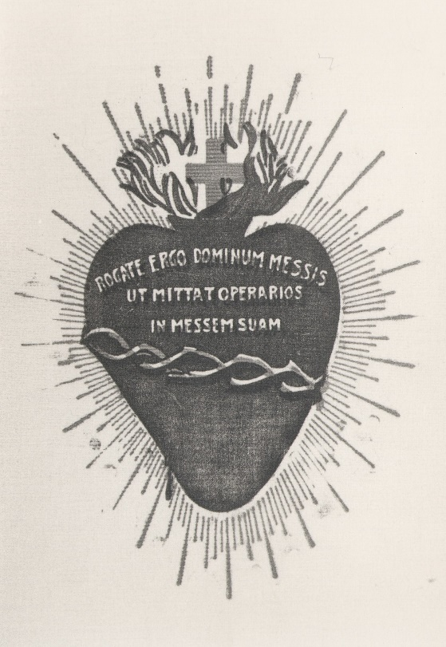
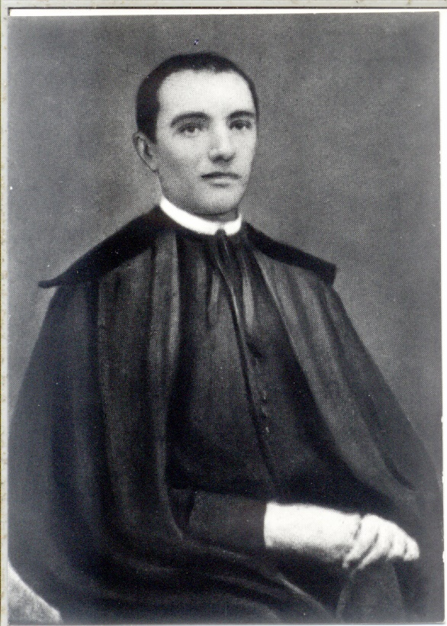

Une rare photo du Père Hannibal M. Di Francia en 1879
et l’emblème du Rogate dans le Cœur Très Saint de Jésus

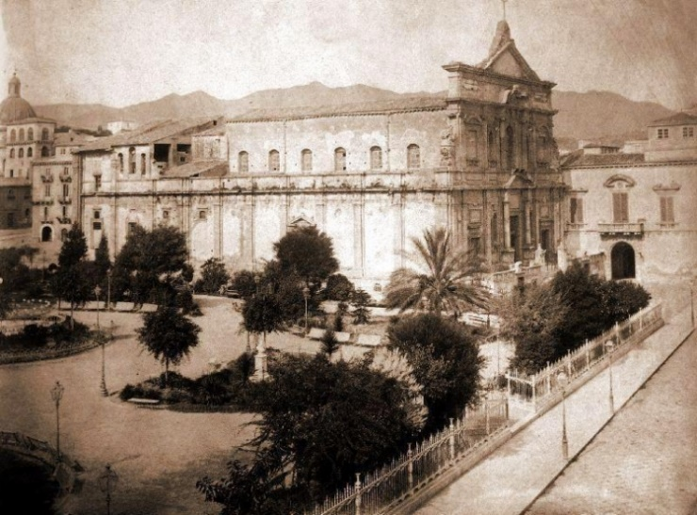
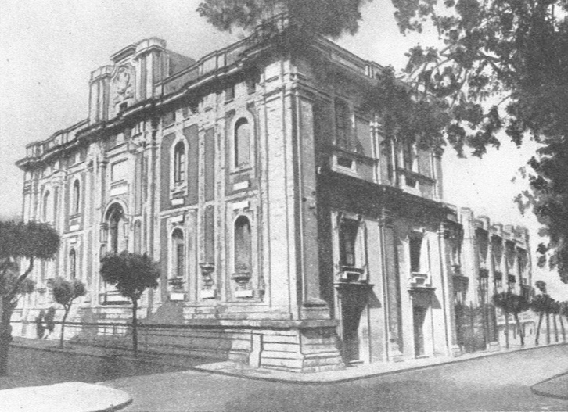

L’église de S. Giovanni di Malta à Messine avant le tremblement de terre de 1908
et après sa reconstruction

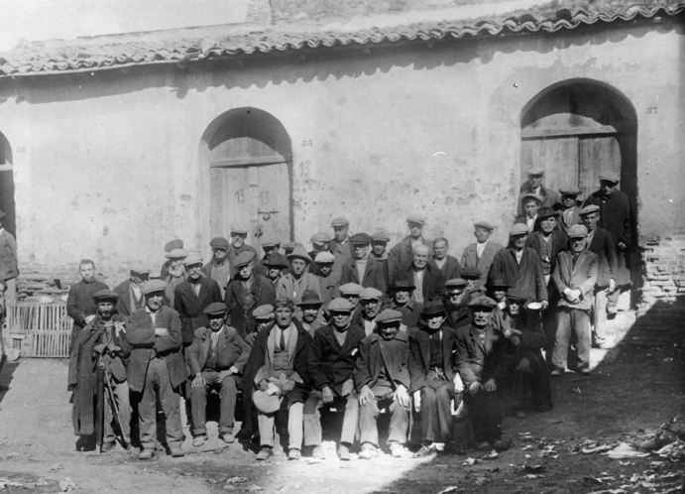

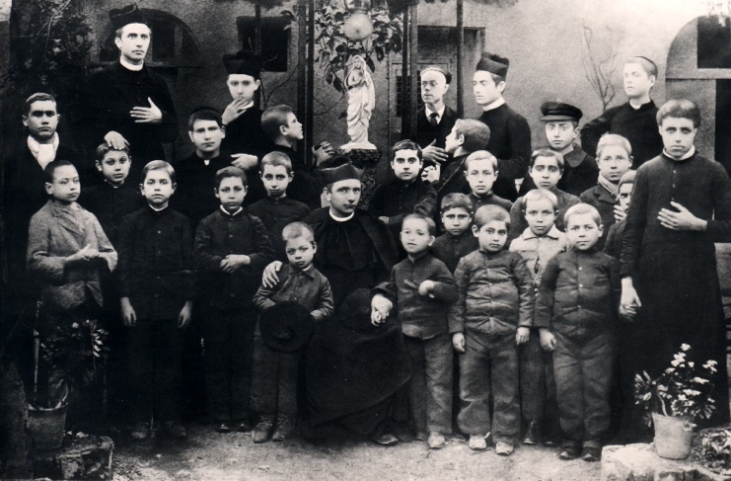

Les Pauvres du Quartiere Avignone et Saint Hannibal parmi les orphelins

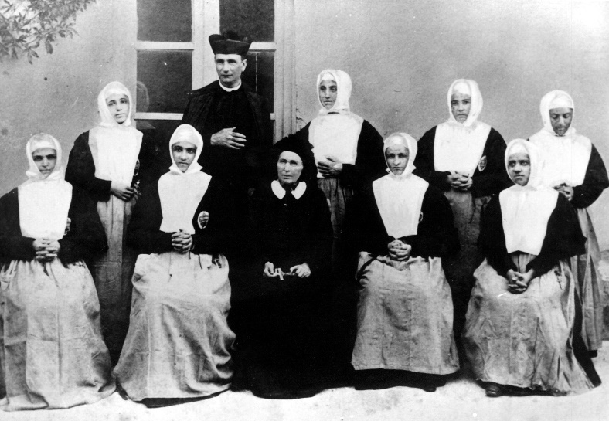

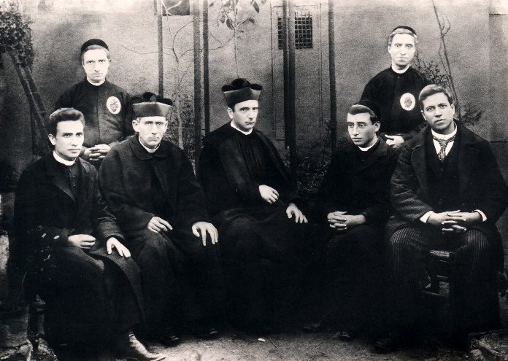

Le Père Hannibal avec les novices des Filles du Divin Zèle et Mélanie Calvat
et avec les premiers religieux rogationnistes

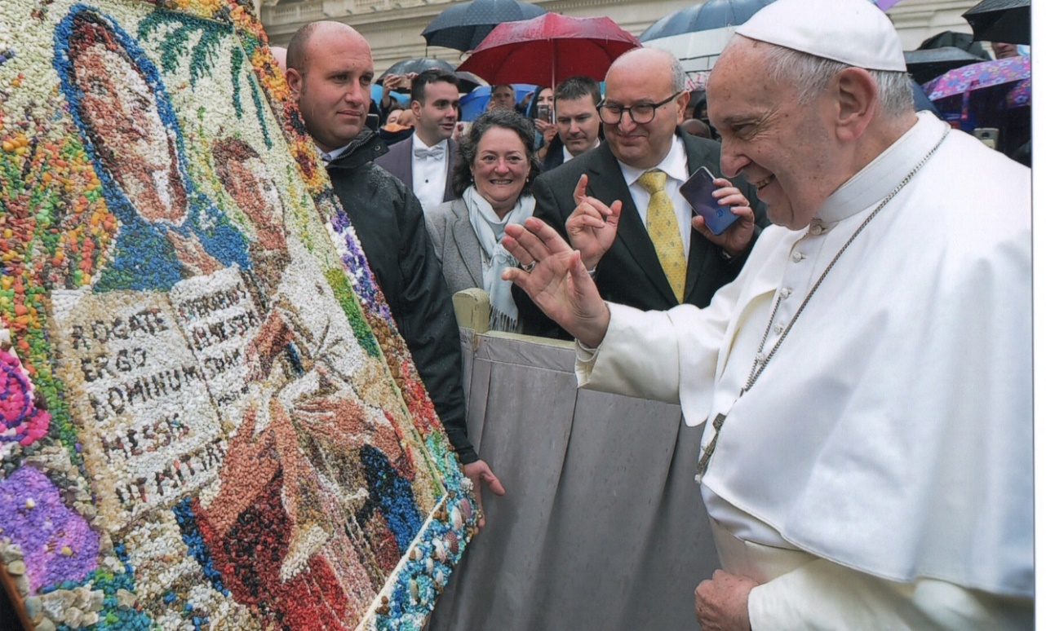
2. Photos de certains événements célébrés à l’occasion du 150e Anniversaire de l’Inspiration du Rogate

Città del Vaticano, Rome. Célébration pour le 150e de l’inspiration du Rogate:
S.S. le Pape François bénit la mosaïque de la Vierge du Rogate réalisé
par les détenus de la Maison Départementale de Taranto (15 mai 2019)

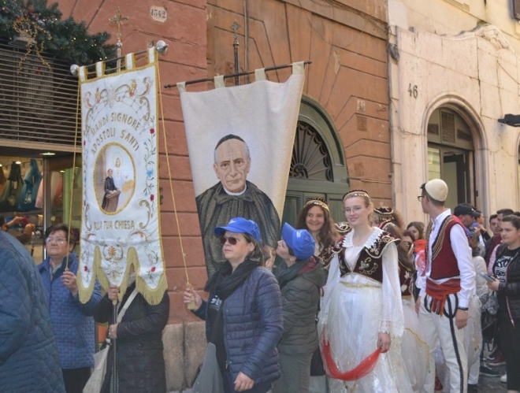
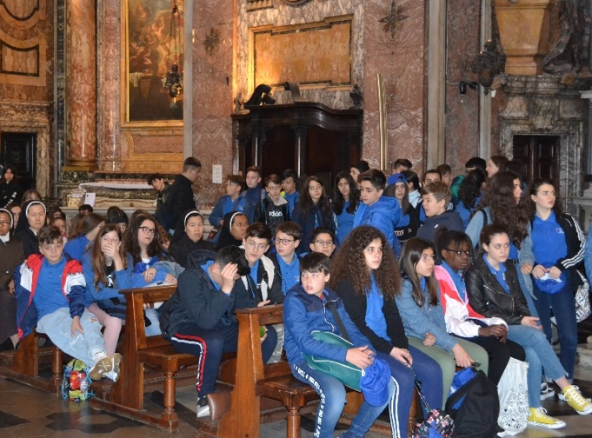

Rome, Célébration pour le 150e de l’inspiration du Rogate. Procession de la Chiesa della Maddalena des Pères Camilliens au Panthéon avec les enfants des écoles de
Oria, Francavilla Fontana et Messine (16 mai 2019)

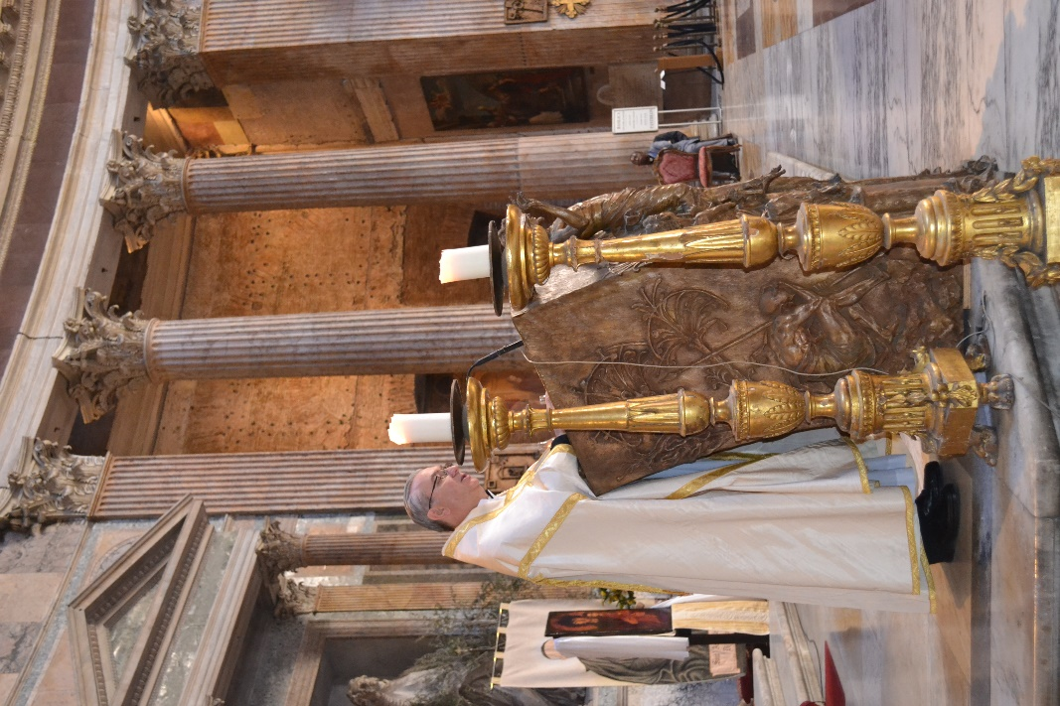
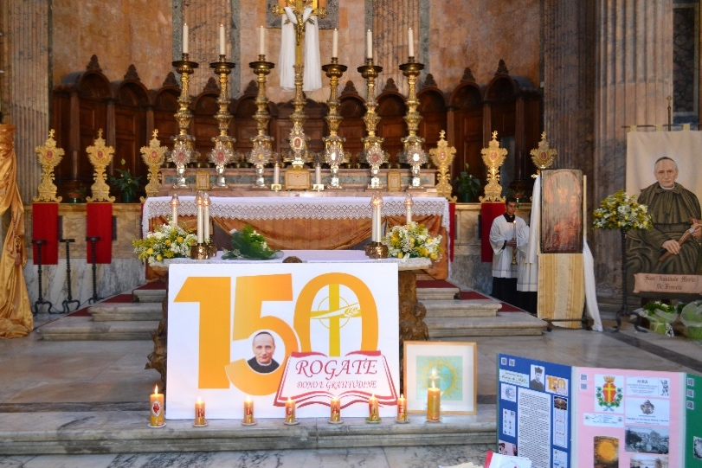
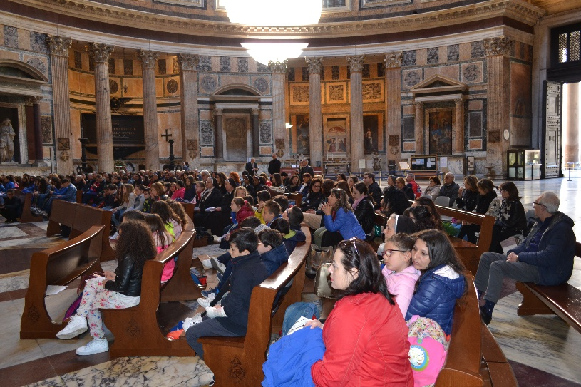

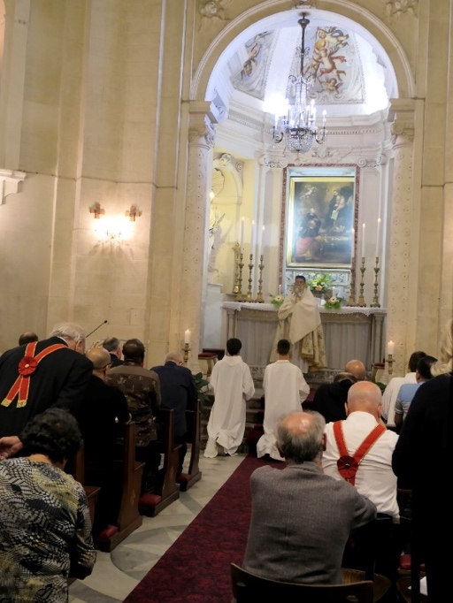
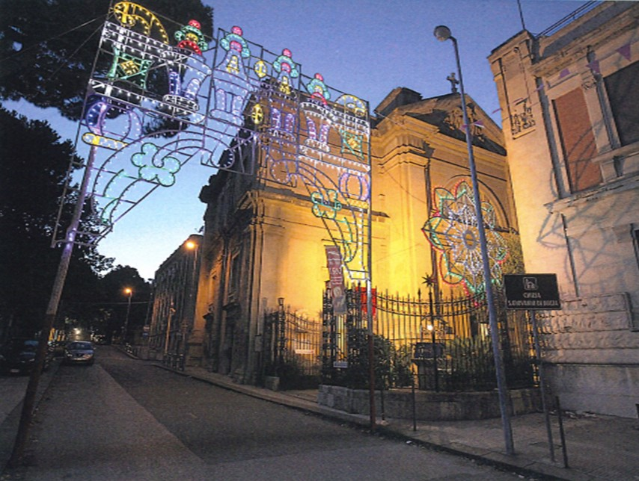
Rome, Célébration pour le 150e de l’inspiration du Rogate dans le Panthéon avec les enfants des écoles d’Oria, Francavilla Fontana et Messine (16 mai 2019)

Messine, Célébration pour le 150e de l’inspiration du Rogate à l’occasion de la Conférence des Supérieurs avec les Conseils. Adoration Eucharistique
dans l’église de S. Giovanni di Malta (17 octobre 2019)
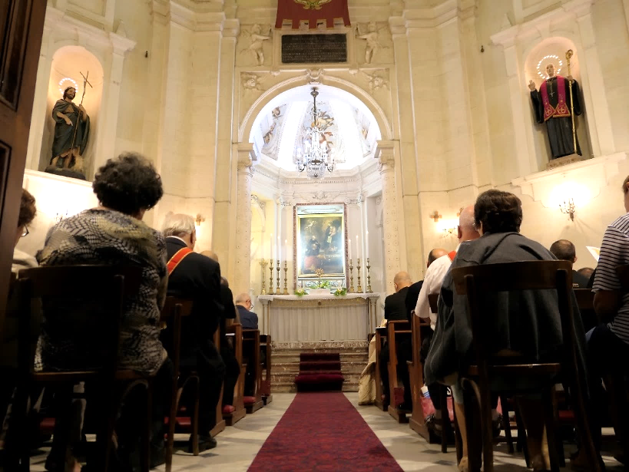
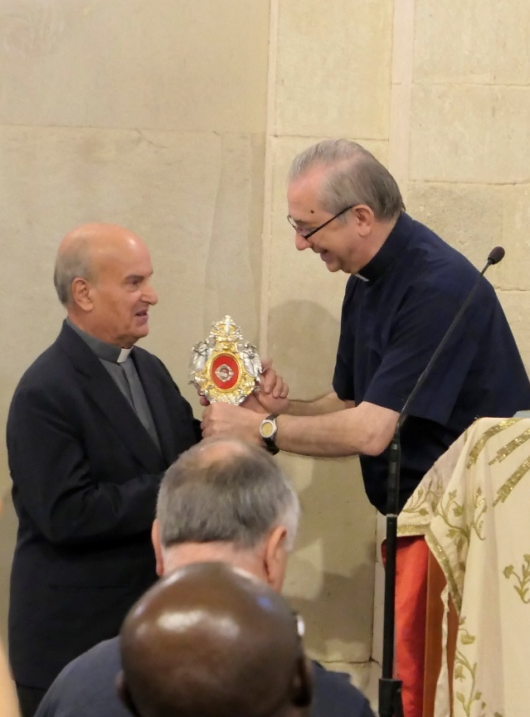

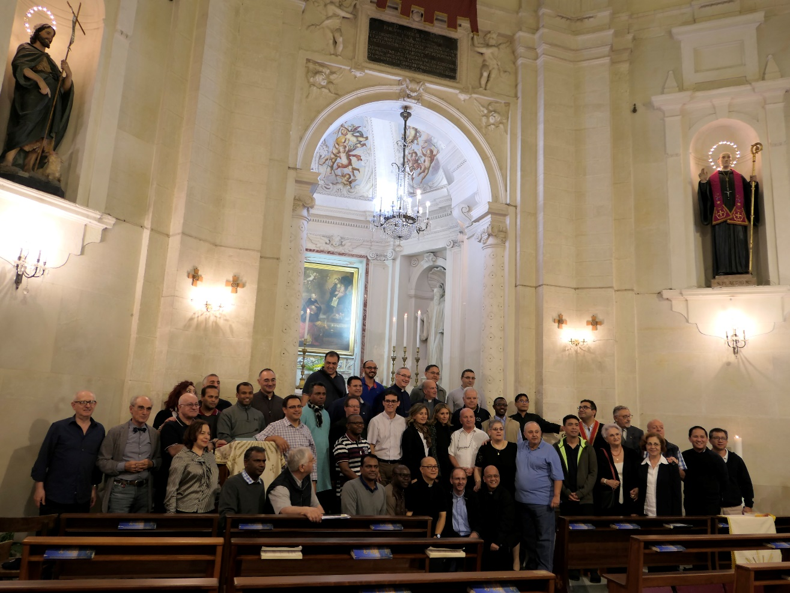
Au terme de l’Adoration Eucharistique, le Supérieur Général, le P. Bruno Rampazzo, donne une relique de S. Hannibal à Mgr. Angelo Oteri, Recteur de l’Église de S. Giovanni di Malta (17 octobre 2019)

Photo de groupe dans l’Eglise de S. Giovanni di Malta
(17 octobre 2019)
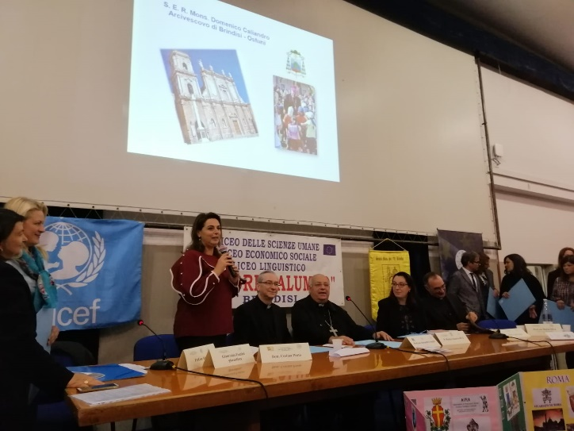
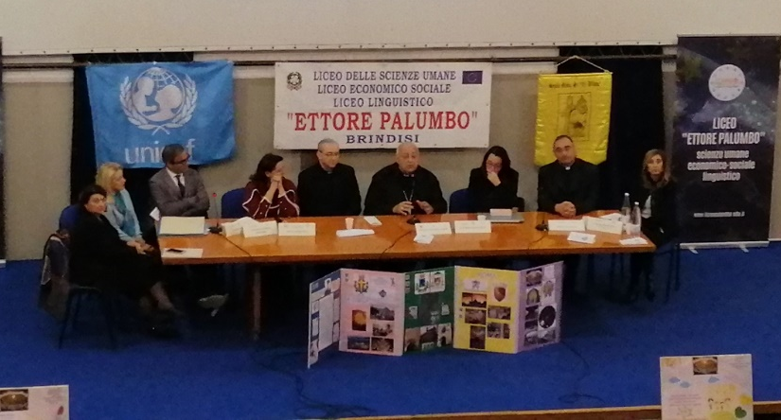
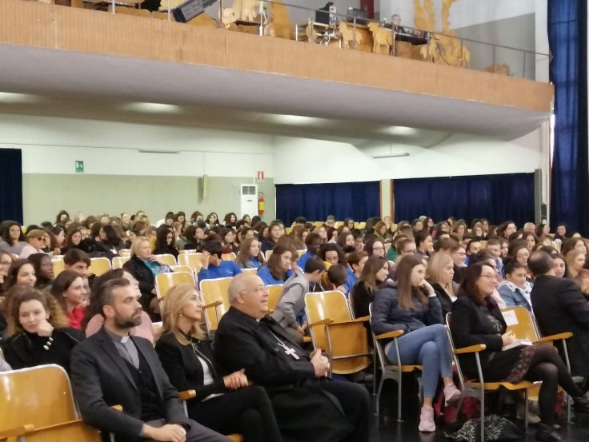

Brindisi, Lycée des Sciences Humaines et Linguistiques "Ettore Palumbo",
Mgr. Domenico Caliandro, Archevêque de Brindisi, P. Bruno Rampazzo
et P. Matteo Sanavio au Congrès
sur la pédagogie de S. Hannibal (20 novembre 2019)
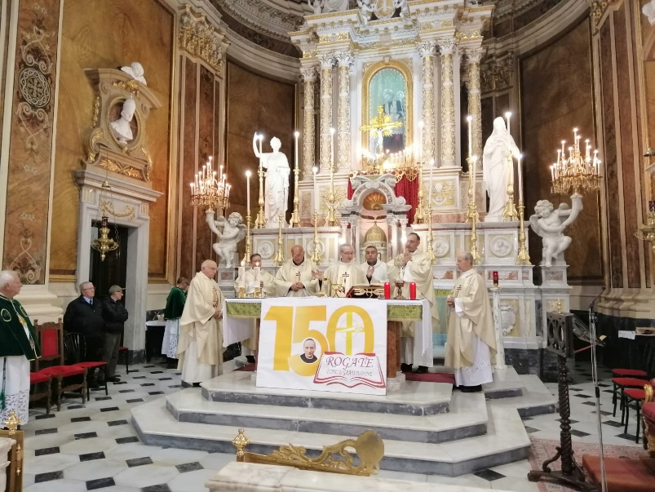
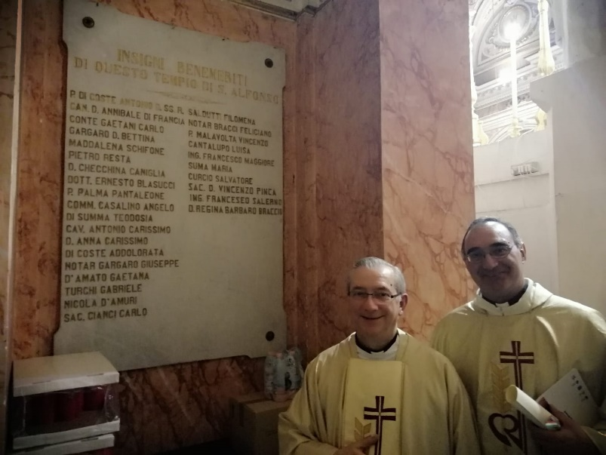

Francavilla Fontana (BR), Sainte Messe du Supérieur Général
dans l’église de S. Alphonse et plaque dans laquelle S. Hannibal est rappelé
en tant que bienfaiteur éminent (20 novembre 2019)

Index

Préface
1. L'INSPIRATION
1.1. À devenir apôtre et propagateur du Rogate
2. AVEC LES PAUVRES
2.1. Le Rogate et les Pauvres
2.2. Le Rogate parmi les pauvres
2.3. Les Pauvres du Rogate
3. LE CŒUR EUCHARISTIQUE DE JÉSUS
3.1. Génère le Rogate
3.2. La charité et le zèle du Rogate
3.3. L'intégrité du charisme du Rogate
4. LE ROGATE DONNÉ À L'ÉGLISE
4.1. La Sacrée Alliance
4.2. La Pieuse Union de la Rogation Évangélique
5. L’HARITAGE DU ROGATE
5.1. Pour la gloire de Dieu et le salut des âmes
6. VERS UNE DÉFINITION DU CHARISME ET DE LA SPIRITUALITÉ
6.1. Des 40 Déclarations et Promesses le charisme et la spiritualité du Rogate
6.2. La triple dimension du Rogate
6.3. Le Rogate dans les Constitutions
7. DANS LES BIENS VOUS OUVRIERS LE GRAND SECRET DU SALUT
8. LE CHEMIN FAIT PAR LE ROGATE
8.1. La revue Rogate Ergo
8.2. Le Rogate dans P. Francesco B. Vitale et dans P. Serafino Santoro
8.3. Le Rogate dans P. Teodoro Tusino
8.4. II Chapitre Général 1956
8.5 La reconnaissance de l'Église et le Rogate prière universelle
8.6. La Sacrée Alliance dans les années de Vatican II
8.7. IV Chapitre Général ordinaire spécial 1968
8.8. V Chapitre Général 1974
8.9. L’évolution de la revue Rogate Ergo
8.10. VI Chapitre Général 1980
8.11. VII Chapitre Général 1986
8.12. L’Essai sur le Rogate, Congrès d’étude et Lettres Circulaires
8.13. VIII Chapitre Général 1992
8.14. IX Chapitre Général 1998
8.15. X Chapitre Général 2004
8.16. Le site www.rcj.org
8.17. XI Chapitre Général 2010
8.18. XII Chapitre Général 2016
9. LA NOUVELLE VOIE DE SANCTIFICATION AUJOURD’HUI

APPENDICE
1. Photographies des archives photographiques de la Postulation des Rogationnistes
2. Photos de certains événements célébrés à l’occasion du 150e Anniversaire de l’Inspiration du Rogate

Vitale F., Il Canonico Hannibal M. Di Francia nella vita e nelle opere, Editrice Rogate, Roma 1994, p. 759.
Cfr. Vitale, Il Canonico…, pp. 34, 534; Tusino T., L’Anima del Padre. Testimonianze, Roma 1973, p. 273.
Positio, Vol. II, Cronologia, p. 1268, vitale, Il Canonico, pp. 14-15, 42-44, 155; cfr. Di Francia A., Preziose Adesioni, Tipografia degli Orfanotrofi Antoniani Maschili, Messina 1940, pp. 8-9; Tusino T., Anima del Padre, pp. 110-111; Tusino T., Non disse mai no, Edizioni Paoline, Roma 1966, pp. 53-54; Archivio Postulazione Rogazionisti, nn. 14-595, 24-1229, 61-4345.
Vitale F., Il Canonico, pp. 42-43.
Di Francia A., Prefazione alle Preziose Adesioni, 1901, in Preziose Adesioni, Tipografia degli Orfanotrofi Antoniani Maschili, Messina 1940, p. 9.
Ibidem, p. 10.
Cfr. Tusino T., Anima del Padre, p. 111; Tusino T., Memorie Biografiche, Parte I, Editrice Rogate, Roma 1995, pp. 119-121.
Vitale F., Il Canonico…, p. 722.
Positio, Vol. I, pp. 211-212; Positio, Vol. II, Testimonianze, n. 115.
Positio, Vol. I, pp. 215-216.217; Relatio et Vota, p. 94.
Positio, Vol. I, pp. 216-217; Relatio et Vota, pp. 26-27.
Vitale F., Il Canonico…, p. 129.
Positio, Vol. I, p. 211; Positio, Vol. II, Testimonianze, n. 216.
Positio, Vol. I, p. 220; Positio, Vol. II, Testimonianze, n. 302.
Tusino T., Memorie Biografiche, Parte Prima, Editrice Rogate, Roma 1995, pp. 546-547.
Santoro S., Inizio carismatico e laborioso dell’Istituto delle Figlie del Divino Zelo, Pro manoscritto, Trani 1974, p. 124.
Ibidem, p. 124.
Vitale F., Il Canonico…, pp. 663-664.
Di Francia A., Lettera agli Amici, (APR 37), 1925, in Scritti, vol. 50, p. 549.
Di Francia A., La Festa del 1° Luglio, Messina 1903, in P. Hannibal oggi, Nuova serie 38, 2011, pp. 22-24.
Di Francia A., Scritti, Regolamenti, vol. 6, Editrice Rogate, Roma 2010, p. 396.
Di Francia A., Scritti, Regolamenti, vol. 6, Editrice Rogate, Roma 2010, pp. 397-398.
Di Francia A., Gli Inni del 1° Luglio, Messina 1940, pp. 37, 54, 61, 64, 71, 81, 85, 89, 92, 95, 96, 103 e ss.
Di Francia A., Autoelogio, in Scritti, vol. 58, APR 5220; Vitale F., Il Canonico…, pp. 757-761.
Di Francia A., La Festa del 1° Luglio, Messina 1903, in P. Hannibal Oggi, Nuova serie 38, 2011, pp. 33-34.
Ibidem, p. 34.
Di Francia A., Scritti, Regolamenti, vol. 6, Editrice Rogate, Roma 2010, p. 398.
Di Francia A., Scritti, Preghiere al Signore, vol. 1, Editrice Rogate, Roma 2007, p. 386.
Cfr. Sardone A., Rogate Dominum Messis. Saggio sul Rogate, Editrice Rogate, Roma 1996, p. 358.
“Les eaux ont submergé ma tête; je disais: «Je suis perdu!»” (Lam 3, 54).
Di Francia A., Prefazione alle Preziose Adesioni, in Preziose adesioni, Tipografia del Sacro Cuore, Messina 1901, pp. 8-9.
Ibidem, pp. 10-11.
Ibidem, pp. 12-13.
Ibidem, p. 16.
Cfr. Sardone A., Rogate Dominum Messis. Saggio sul Rogate, Editrice Rogate, Roma (1996), p. 306.
Di Francia A., Epistolario, vol. 5 (1922-1927), a cura di C. Quaranta, p. 196.
Bollettino, Maggio – Agosto 1933, p. 219.
Di Francia A., Scritti, Regolamenti, vol. 5, Editrice Rogate, Roma 2009, p. 592.
Tusino T., Memorie Biografiche, Parte Terza, Editrice Rogate, Roma 1998, pp. 83-84.
Pagellina di iscrizione alla Pia unione della Rogazione evangelica, Messina, 1900, p. 1.
Congregazione delle Cause dei Santi, Hannibal Maria Di Francia, Editrice Rogate, Roma 1994, p. 132.
Di Francia A., Scritti, Memoriale dei Divini Benefici, vol. 61, APR 380.
Cfr. Cipriani S., Rogate Dominum Messis. Saggio sul Rogate, Editrice Rogate, Roma 1996, p. 19 ss.
Di Francia A., Scritti, Regolamenti, vol. 5, Editrice Rogate, Roma 2009, p. 82.
Ibidem, p. 83.
Ibidem, pp. 116, 117-118; cfr. aussi p. 128.
Di Francia A., Scritti, Regolamenti, vol. 5, Editrice Rogate, Roma 2009, p. 126.
Ibidem, p. 515.
Ibidem, p. 134
Ibidem, p. 176.
Ibidem, p. 177.
Di Francia A., Scritti, Regolamenti, vol. 5, Editrice Rogate, Roma 2009, p. 192.
Ibidem, pp. 196-197.
Ibidem, p. 197.
Ibidem, pp. 227, 228, 229, 233.
Ibidem p. 244.
Ibidem, p. 247.
Ibidem, pp. 276, 277, 278.
Ibidem, pp. 353, 356.
Ibidem, p. 370.
Ibidem, pp. 420-421.
Ibidem, p. 517.
Ibidem, p. 519.
Cfr. Ibidem, pp. 533-534.
Ibidem, p. 540.
Ibidem, p. 553.
Cfr. Santoro D. S., Breve Profilo Storico della Congregazione dei Rogazionisti, Roma 1985, p. 64.
Di Francia A., Scritti, Regolamenti, vol. 5, Editrice Rogate, Roma 2009, p. 619; Cfr. aussi le texte des Dichiarazioni e Promesse (I religiosi Rogazionisti) dans le même volume aux pp. 578-619.
Ibidem, pp. 703-704.
Ibidem, pp. 790-791.
Ibidem, p. 814.
Ibidem, p. 834.
Ibidem, p. 832.
Ibidem, p. 835.
Di Francia A., Scritti, Regolamenti, vol. 6, Editrice Rogate, Roma 2010, pp. 60-61.
Ibidem, pp. 73-74.
Di Francia A., Scritti, Regolamenti, vol. 6, Editrice Rogate, Roma 2010, p. 234.
Ibidem, pp. 397-398.
Costituzioni della Congregazione Religiosa dei Rogazionisti del Cuore di Gesù, Messina 1927, p. 9.
Di Francia A., Scritti, vol. 58, p. 182.
Di Francia A., Scritti, Regolamenti, vol. 5, Editrice Rogate, Roma 2009, pp. 413-414.
Di Francia A., Scritti, Epistolario, vol. 8, Editrice Rogate, Roma 2019, p. 70.
Di Francia A., Scritti, Regolamenti, vol. 6, Editrice Rogate, Roma 2010, pp. 60-61.
Bollettino, Numero di supplemento, Messina 1945, p. 14.
Lettere Circolari, Scuola Tipografica Antoniana, Oria 1950, pp. 225, 229-230.
Ibidem, pp. 229-230.
Tusino T, Il Rogazionista, figlio del Padre e della Congregazione, Roma 1948, pp. 30-31.
Bollettino, Numero speciale, Luglio 1956, p. 23.
Bollettino, Marzo – Aprile 1957, Ufficio particolare di ciascun consultore generale, p. 99.
Consiglio Generalizio dei PP. Rogazionisti, 2º Libro dei verbali 19/8/1956 – 1/3/1962, p. 89.
Ibidem, p. 186.
Bollettino, Gennaio – Febbraio 1963, p. 2.
Rogate Ergo, Aprile 1964, p. 96.
Cfr. Curia Generalizia dei Padri Rogazionisti, Mitte Domine Operarios, Roma 1964.
Dichiarazioni e Decreti, IV Capitolo Generale, Roma 1969, p. 202 ss.
Costituzioni e Norme della Congregazione dei Rogazionisti, Roma 1970: Cost. 126-127; Norme 101-111.
Cfr. Bollettino, Luglio – Ottobre 1974, p. 161-162.
Cfr. Bollettino, Gennaio – Febbraio 1976, p. 2.
Cfr. Ibidem, p. 32.
Cfr. Documenti Capitolari, Roma 1980, pp. 287-288.
Ibidem, pp. 154-156.
Cfr. Bollettino, Gennaio – Febbraio 1982, p. 11.
Cfr. Bollettino, Gennaio – Febbraio 1987, p. 32.
Cfr. Norme, 1986, artt. 103-107.
Documenti – VII Capitolo Generale 1986, Litografia Cristo Re, Morlupo 1994, pp. 32-33.
Cfr. Comunione e Comunità Rogazionista, Litografia Cristo Re, Morlupo 1986, pp. 37-44.
Documenti – Consulta Generale 1989, Litografia Cristo Re, Morlupo 1994, pp. 78-79.
Documenti – VIII Capitolo Generale 1992, Litografia Cristo Re, Morlupo 1994, pp. 186-187.
IX Capitolo Generale, Chiamati a stare con Lui. Il primato della vita spirituale, Litografia Cristo Re, Morlupo 1998, p. 71.
Ibidem, pp. 79-80.
Ibidem, p. 88.
Ibidem, p. 93.
Bollettino, Luglio – Settembre 1998, p. 761.
Ibidem, p. 760
Cfr. Bollettino, Annuario 2000, p. 15.
Cfr. Bollettino, Annuario 2015, p. 91.
Bollettino, Luglio – Settembre 2004, pp. 691-692.
X Capitolo Generale, Apostoli del Rogate, Litografia Cristo Re, Morlupo 2004, pp. 42-43.
Bollettino, Luglio - Settembre 2004, p. 752.
XI Capitolo Generale, La Regola di Vita Rogazionista, Litografia Cristo Re, Morlupo 2010, p. 51.
Ibidem, p. 28.
XII Capitolo Generale, Vedendo le folle ne sentì compassione e disse: Rogate. La nostra identità carismatica nelle sfide di oggi, Antoniana Grafiche, Morlupo 2016, p. 31.
Ibidem, p. 54.
Ibidem, p. 61
Ibidem, p. 62.
Ibidem, p. 74
Di Francia A., Scritti, Regolamenti, vol. 5, Editrice Rogate, Roma 2009, pp. 418-419.

